Карта
https://drive.google.com/open?id=1JzhwAn-cq3nLIH-I9OdXPPUkmbc&usp=sharing

История
Когда-то здесь росло много кипарисов. Поэтому Гомер и назвал этот остров Кипром. По другой версии название острова происходит от латинского корня «cuprum» – медь, несметные залежи которой использовались с давних времен. Правда, кто кому дал имя - металл острову или, наоборот, медь назвали в честь Кипра, неизвестно. Из кипрской меди был выкован меч Александра Македонского.

«— Так себе местечко, — сказал он.
— Да, судя по всему.
— Сухо и воды совсем нет. Народ пьет, не зная меры.
Вот это уже звучало обнадеживающе». Лоренс Даррелл. Горькие Лимоны

«Кипр должен был стать моей приемной родиной, и теперь стюард чувствовал себя обязанным взглянуть на него моими глазами. И сразу оказалось, что остров этот плодородный, на нем полным-полно языческих богинь и минеральных источников; древних замков и монастырей; фруктов, и хлебов, и тучных пастбищ; священников, и цыган, и разбойников…». Лоренс Даррелл. Горькие Лимоны.

Ранняя история
В эпоху палеолита (до 10 тысячелетия до н.э.) на Кипре ещё отсутствовали люди, благодаря чему в тот период на острове ещё существовали многочисленные карликовые виды животных, такие как кипрский карликовый слон (Elephas cypriotes) и кипрский карликовый гиппопотам (Hippopotamus minor).
Кипрский карликовый бегемот (Hippopotamus minor ) достигал массы в 200 кг и напоминал ныне существующего карликового бегемота. Высота кипрского бегемота была 76 см, длина — 121 см.
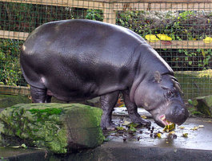 Несмотря на название, в период 11—9 тысяч лет назад карликовый бегемот был самым крупным животным Кипра. Он был травоядным зверем, который, благодаря своему размеру, не знал естественных хищников.
Раскопки на Кипре, в особенности в районе Aetokremnos недалеко от Лимасола, показали, что карликовый бегемот сосуществовал с современным человеком и, возможно, именно ранняя колонизация острова человеком вызвала исчезновение карликового бегемота.

Человеческая же история острова начинается с эпохи докерамического неолита (поселение Хирокития). Для эпохи энеолита (XXX век до н.э. ) характерны статуэтки с распростёртыми руками:
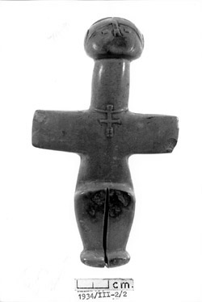(Помосский идол). В настоящее время она выставлена в Археологическом музее Кипра в Никосии. Скульптура изображает женщину с разведёнными в разные стороны руками. Скорее всего она представляет собой символ плодородия (фертильности). На Кипре в своё время было найдено много подобных ей скульптур, в том числе и меньших размером, которые носили на шее в качестве амулета.
Неолит резко обрывается в результате похолодания 6200 г. до н. э..

Культура Филия, или Филийская культура — самая ранняя археологическая культура бронзового века на Кипре. Датируется периодом 2500—2000 гг. до н. э. Названа по некрополю около г. Морфу в северной части острова. Обнаружено около 20 поселений данной культуры. Её возникновение связывается с приходом мигрантов из Анатолии, при этом отмечается рост численности населения.
Культура Филия знаменует возникновение на Кипре прямоугольных зданий, вместо ранее распространённых круглых (см. Хирокития). В керамике преобладают красные лощёные сосуды с белой геометрической росписью и/или чёрным покрытием. Керамика обычно очень хорошо обработана. Часто встречаются кувшины с высоким носиком и ручкой. Некоторые формы керамики имеют параллели в анатолийской культуре.
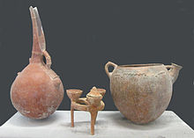
Во времена культуры Филия на Кипре вновь начинают использовать крупный рогатый скот. Имеются свидетельства интенсивной добычи меди. Типичными для культуры Филия являются спиралевидные серьги, бронзовые браслеты и разнообразные топоры. Используются также украшения из раковин моллюсков и мелкие глиняные фигуры, служившие в качестве пряслиц.
Переход от бронзового к железному веку на территории древнего Ближнего Востока и Восточного Средиземноморья был связан с катастрофическими изменениями в общественном укладе, утратой многих традиций, в том числе письменности, разрушением всех крупных государств и многих городов того времени. На большой территории наступает период «тёмных веков». На Кипре же, наоборот, наблюдается расцвет из-за гибели бывших конкурентов на материке (Хеттское царство и Египет) и Микенского царства.

Античные времена
В 526 году до н. э. Кипр стал персидским. Греки периодически пытались его отбить с переменным успехом, посылали десант из 200 кораблей.
В результате походов Александра Македонского Кипр был отторгнут от Персии и присоединен в 321 году до н. э. к эллинистическому Египту. В 58 году до н. э. пришел Рим и Кипр стал римской провинцией.

Средневековье
После распада Римской империи на Восточную и Западную части, Кипр в 395 году оказался под властью Византии, став её частью. Этот период продолжался почти 800 лет.
В 688 году Кипр захватили арабы. Но император и халиф достигли соглашения. Следующие 300 лет Кипр был под властью одновременно и арабов и Византии. Это длилось до 965 года, когда возрождающаяся Византия окончательно завоевала весь остров. Император имел соглашение с султаном Египта, согласно которому должен был закрыть кипрские гавани для крестоносцев.
Крестоносцы все же дотянулись своими загребущими латными рукавицами до острова.
В 1191 году, во время правления Исаака Комнина Кипрского, английский король Ричард I Львиное Сердце занял остров во время Третьего крестового похода. В апреле 1191 король Ричард прибыл на остров Родос и 6 мая 1191 года занял Лемесос (современный Лимасол).
Ричард Львиное сердце получил военную помощь от короля Иерусалимского, и от своего вассала Ги де Лузиньяна, и одержал победу над византийскими силами. Комнина заковали в серебряные цепи, так как король Ричард обещал никогда не заковывать его в «железо».
После поражения Византии Ричард I в июне 1191 года отбыл в Святую землю с большей частью своей армии, разграбив остров, и перерезав всех, кто осмелился сопротивляться ему. Кипр остался базой в тылу для крестоносцев. Перед отправлением Ричард I женился на Беренгарии, старшей дочери короля Санчо VI Наваррского. Свадьба состоялась 12 мая 1191 года в церкви Святого Георгия в Лемесосе.
В 1192 году бывший король Иерусалима Ги де Лузиньян выкупил остров у ордена тамплиеров, основав тем самым Кипрское королевство, а его брат и наследник Амори I де Лузиньян в 1197 году короновался первым королём Кипра. Наивысшего политического и экономического могущества Кипрское королевство достигло в период правления потомков Амори I, королей Гуго IV (1324—1358) и Петра I (1358—1369). После поражения в кипро-генуэзской войне 1373—1374 годов экономическое положение королевства было безвозвратно подорвано, что привело к политическому закату государства.
Данте в своем Рае поминает правление Ги де Лузиньяна:
«Стон Никосии, Фамагосты крик,
Которых лютый зверь терзает яро…»
Придворные короля Пьера (1359-1369) обвинили его супругу, королеву Линор Арагонскую, - может быть, не вполне безосновательно, - в том, что она была неверна мужу. «Ре Пьер» («король Пьер» по-кипрски) безумно любил Линор; когда ему случалось по государственной надобности уезжать из дому, он брал с собою рубашку королевы, ибо не мог без нее заснуть… Узнав страшную весть, король дал волю гневу, и проявился этот гнев своеобразно: Пьер поклялся, что не оставит на Кипре ни одной знатной дамы или девицы необесчещенной, и исполнял свою клятву, пока не был убит рыцарями и придворными. Каждый из заговорщиков нанес удар. Королева в свою очередь несколько лет потратила на то, чтобы отомстить за смерть супруга: все до одного заговорщики - убийцы ре Пьера - были убиты по приказу Линор
Лузиньяны правили Кипрским королевством до 1489 года, когда последняя королева Кипра, Катерина Корнаро, отреклась от престола и передала Кипр Венецианской республике.
Венецианцы продвигают на острове католицизм, тогда как местное население, состоящее преимущественно из этнических греков, традиционно придерживается православия.
Из-за своего выгодного стратегического положения, остров подвергался неоднократным нападениям усилившейся Османской империи. Венецианцы построили крепости в Фамагусте, Никосии и Кирении. В конце XVI века могущество Венецианской республики клонилось к закату. Несмотря на героическую оборону, в 1570 году Фамагуста пала. Собор Святого Николая в Фамагусте был переделан османами в мечеть, впоследствии названную в честь турецкого генерала паши Лала Мустафа — завоевателя Кипра.

Османский период
В 1571 году Священная лига победила османский флот в битве при Лепанто, но Кипру это особо не помогло, остров окончательно отошел Османской империи. Среди населения появилась новая община - турки. Империя раздавала тимары (феодальные наделы) своим солдатам. В течение 17 века турецкое население быстро росло.
Османская империя установила на Кипре налоговую систему, такую же, что и в других завоёванных христианских областях. Христиане считались «зимми» («людьми Писания»), за которыми признавалось право на жизнь, однако же они были обязаны платить дополнительный налог — джизия. Такая организация способствовала широкому переходу местного населения в ислам. Многие греки-киприоты переходили в ислам только формально, тайно продолжая придерживаться христианства, однако в течение нескольких поколений они постепенно подверглись «отуречиванию».
Османская империя отменила крепостное право, распространённое византийскими императорами на крестьян — греков.
С началом борьбы Греции за независимость от Османской империи с 1821 года восстания начинают охватывать и Кипр. Несмотря на получение Грецией независимости в 1829 году Кипр остался в составе империи.
В 1869 году трёхвековое правление турок пришло к концу, и, в глазах греков-киприотов, турецкая оккупация сменилась британской оккупацией (англократия).
К наследию османов на Кипре относится небольшой форт в Пафосе, ряд мечетей и гробниц, в частности, Мечеть Хала Султан Текке в районе города Ларнака.

Британское колониальное господство
В 1878 году между Британской Империей и Турцией была заключена Кипрская Конвенция 1878 года, тайный англо-турецкий договор об «оборонительном союзе», направленном против России. Договор был подписан 4 июня 1878 в Стамбуле перед открытием Берлинского конгресса 1878 года. Великобритания обязалась помочь Османской империи «силой оружия», если Россия, удержав за собой Батум, Ардаган и Карс, попытается приобрести новые территории в Малой Азии. Взамен Турция согласилась на оккупацию Великобританией острова Кипр. Конвенция была аннулирована англичанами 5 ноября 1914 в связи с вступлением Турции в Первую мировую войну на стороне Германии и аннексией Кипра Великобританией.
Окончательно остров был аннексирован в 1914 в ходе Первой мировой войны. Реальная власть на Кипре перешла в руки британского губернатора, был образован орган самоуправления — Законодательный Совет.
В 1925 году Великобритания официально объявила Кипр своей коронной колонией (англ. Crown colony). Уже в 1931 году среди греческого населения вспыхивают беспорядки с требованием энозиса (объединения с Грецией.
В ходе Второй мировой войны греки-киприоты приняли участие в британских военных усилиях, сражаясь на стороне англичан. Это породило широкие ожидания, что по окончании войны Британия признает независимость острова, однако, эти надежды не оправдались.
После Второй мировой войны среди греческого населения нарастает движение за объединение исторических греческих территорий, в том числе Кипра, с Грецией (энозис, греч. «воссоединение»). В январе 1950 проходит референдум, на котором греческое большинство голосует за энозис. Британия отказалась признавать итоги референдума.
Во время британского правления на Кипре была построена железная дорога (en:Cyprus Government Railway), работавшая в период 1905—1951, и насчитывавшая 39 станций. 31 декабря 1951 года железная дорога была закрыта по финансовым причинам.
К 1959 году Кипру удалось избавиться от англичан, но основная цель — присоединение к Греции — не была достигнута.
К наследию Британии на Кипре относится, в частности, левостороннее движение, и две сохраняющиеся военные базы, которые находятся под английским суверенитетом.
Электросети острова построены по британскому стандарту. Они имеют розетки британского образца, и напряжение 250 вольт.
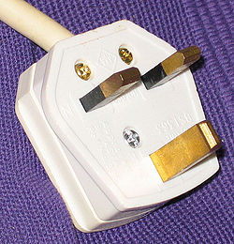
Розетки трёхштырьковые и если не отжать штырёк заземления (верхний), розетка не работает. Вот так это делают народные умельцы:
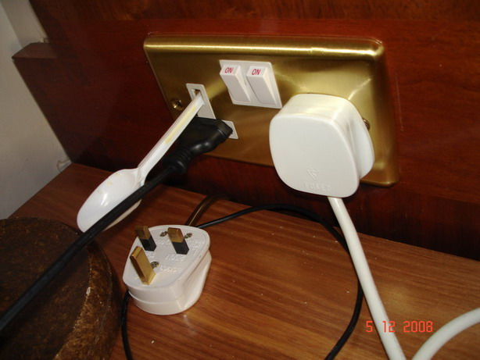
Кстати, вилки под евророзетку (толстые круглые штырьки) всё равно не полезут в британскую розетку, поэтому нужен переходник.
Британские колониальные власти построили на острове железную дорогу. Она открылась в 1905 году, и насчитывала 39 станций и остановок, в том числе Фамагусту и Никосию. В 1951—1952 годах была закрыта в связи с низкой окупаемостью.

Независимость
В 1960 Кипр получил независимость, и в ходе переговоров между Англией, Грецией и Турцией был разделён на две общины — турецкую и греческую. Британия сохранила за собой две суверенные базы Акротири и Декелия. На остров было введено небольшое количество войск Греции и Турции.
Было принято существование двух общин на Кипре: Греков и турок. Но распределение мест в органах власти было неравномерным. Турков было намного меньше. Греки все так же хотели воссоединения с Грецией, а турки - нет, начались конфликты, зачастую. вооруженные.
В соответствии с резолюцией Совета Безопасности ООН № 186 от 4 марта 1964 на остров прибыли миротворческие силы ООН, остающиеся на нём до сего дня.

Греко-турецкий конфликт
В 1974 турецкие войска занимают 38 % территории острова, и устанавливают линию раздела — т. н. «линию Аттилы». По утверждению турецкой стороны, занятие трети территории острова объясняется тем, что турки-киприоты составляли на тот момент около 35 % населения Кипра. Эта цифра оспорена греческой стороной, считающей, что турки-киприоты составляли около 18 % населения.
В знак протеста против неспособности структур НАТО остановить конфликт Греция выходит из этой организации.
В ходе раздела острова из турецкой части Кипра бежало до 200 тыс. греков, из греческой — до 30 тыс. турок.
Линию, разделяющую остров на два сектора, охраняет контингент Вооружённых сил ООН по поддержанию мира на Кипре (ВСООНК).
В 1983 турецкий сектор провозгласил себя Турецкой Республикой Северного Кипра, однако это государство признала только Турция.
Переговоры об объединении острова идут уже давно. Но пока безрезультатно.
В 2004 Кипр вступил в Европейский союз. Фактически членом ЕС является лишь греческая часть острова. Евросоюз считает, что юрисдикция Республики Кипр должна распространяться и на территорию, контролируемую турками.
С 1 января 2008 года Республика Кипр вошла в еврозону.
Около трёх процентов площади острова и по сей день являются заморскими территориями Великобритании, но не входят в её состав. «Зеленая линия», разделяющая остров, проходит через столицу – Никосию.

Фауна
Фауна Кипра не так скудна на представителей животного мира, как может показаться на первый взгляд. На острове водится около 60 видов млекопитающих и земноводных, примерно 370 видов птиц, 6000 видов насекомых и 250 видов рыб.

Кошки
Если вы впервые на Кипре, то не удивляйтесь тому, сколько на Кипре живёт кошек. И хотя, с точки зрения зоологии, домашних кошек нельзя отнести в раздел «фауна острова», так как под этим определением понимается исторически сложившаяся совокупность видов животных, обитающих в данной области, тем не менее, на усато-хвостатых следует обратить особое внимание. Греющих на солнышке свои бока котиков можно встретить на каждом шагу - на острове их просто невероятное количество! В IV веке н.э. по приказу Святой Елены на остров доставили и выпустили тысячу кошек, которые за несколько лет истребили бесконтрольно расплодившихся змей, угрожавших жизни людей, и сослужили этим человеку большую услугу. С тех пор кошек на Кипре ценят и любят.

Муфлон
Знаковый представитель фауны Кипра и символ острова - муфлон, из рода диких баранов. Единственный дикий баран Европы. Муфлон - самое крупное млекопитающее на острове, если не считать домашних коров, ослов и лошадей, но они к делу не относятся.
Когда-то популяция муфлонов на Кипра насчитывала многие тысячи особей. Начало их истреблению было положено во времена правления франкской династии Лузиньянов (1192-1489 гг). Любила знать поохотиться в горах на диких баранов. В горную деревню Калапанайотис аристократы приезжали поправить целебными водами подорванное здоровье, а заодно потешить удаль молодецкую. Своебразную черту под существованием муфлонов подвели британские "спортсмены" в годы Британского колониального господства (1878-1960 гг). В результате, муфлонов осталось совсем немного. К 1938 году на острове осталось примерно 15 особей. Многовековая охота на муфлонов могла привести к их полному исчезновению, если бы на защиту не встало правительство, запретившее охоту на животных. Сейчас поголовье парнокопытных с изящно изогнутыми рогами увеличилось, и стадо можно встретить в лесном массиве в окрестностях Пафоса, в горах Троодоса. Самое большое количество муфлонов живет в питомнике " Stavros tis Psokas" в Троодосе.
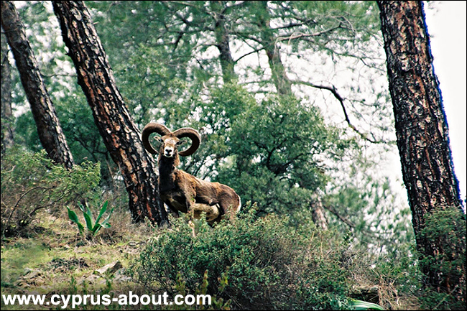
Изображают дикого барана на сувенирной продукции, денежных купюрах и монетах. За время пребывания на острове Вы, наверняка, не раз увидите фотографию муфлона или Вам бросится в глаза название Agrino (αγρινό - в переводе с греческого означает муфлон). Его именем называют таверны, отели, есть даже крупы и макароны, выпускаемые под его гордым именем.
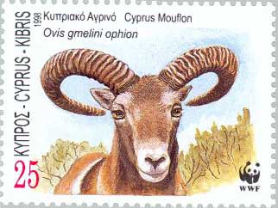

Черепахи
Залив Лара на Акамасе - место, которое облюбовали для откладки яиц морские Зеленая черепахи - Green Turtle (Chelonia mydas) и Большеголовая черепаха (Caretta caretta).
В последние годы морские черепахи Средиземноморья находятся под угрозой исчезновения. И связано это, прежде всего, с увеличением числа туристов и освоением почти всех песчаных пляжей, которые раньше служили природными инкубаторами для черепашьих яиц. К счастью, черепахи все еще откладывают яйца в одном из уединенных мест Кипра — в районе Лара до Токсефтра. Это место — одно из последних оставшихся во всем Средиземноморье, где размножаются зеленые и большеголовые черепахи. По самым свежим данным, на пляжах Кипра откладывают яйца около 100 зеленых и чуть больше 300 большеголовых черепах.
Зеленая черепаха (Chelonia mydas) — самая большая из морских черепах с твердым панцирем. Обычно она вырастает до метра длиной и весит 100-130 кг, хотя отдельные особи могут достигать 1,7 метра и 250 кг. Зеленые черепахи — вегетарианцы, они питаются морской травой и водорослями. Эти животные получили свое название по цвету своего тела. Они имеют гладкий зеленовато-черный панцирь, довольно круглую голову с кремовыми кожными складками под подбородком и кремовый живот. Окраска зеленой морской черепахи в зависимости от места обитания варьирует от оливково-зеленой до почти черной. Иногда на панцире есть узор из желтых пятен. Пластрон белый или желтоватый с черными краями на ластах.
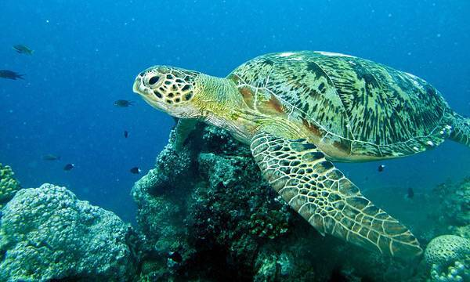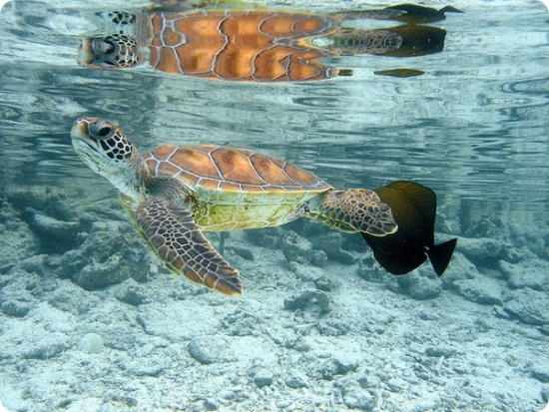
Большеголовая черепаха (Caretta caretta) чуть меньше по размеру. Она получила свое название по форме своей относительно большой головы с массивной челюстью, которую животное использует, чтобы разгрызать ракообразных и морских ежей. Большеголовая черепаха имеет каштаново-коричневый панцирь с резными краями.
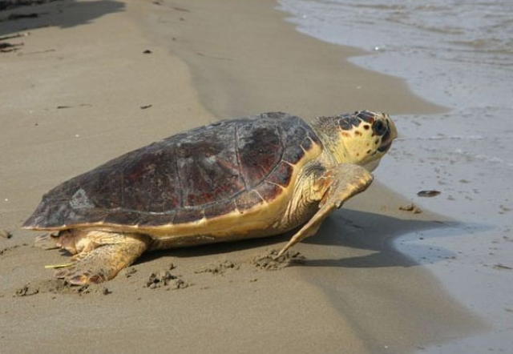
Черепахи Средиземноморья достигают половой зрелости в 15-30 лет и размножаются каждые 3-4 года, обычно делая по 3-5 кладок за сезон. Точно неизвестно, как долго они живут. Считается, что они могут достигать 100-летнего возраста, а отдельные особи доживать и до 150 лет.
Оба вида черепах — путешественницы, совершающие заплывы за сотни миль от своих мест кормежки, чтобы во время периода размножения вернуться на пляжи, где они родились. До сих пор непонятно, как они определяют нужный пляж. Возможно, они узнают его по особому сочетанию запаха и вкуса воды с геомагнитными силами. Другой важный фактор — свет. Именно свет, отражаясь в волнах прибоя, помогает черепахам не сбиться с пути. К несчастью, и молодые черепашки, и взрослые черепахи часто идут на свет автомобильных фар и огней ресторанов, расположенных рядом с пляжами. И это приводит к трагическим результатам: сбитые с толку посторонним источником света животные, вместо того, чтобы ползти к морю, направляются вглубь острова и погибают от изнеможения и обезвоживания или становятся добычей хищников.
Наиболее благоприятный период для наблюдения за черепахами — период брачного сезона, продолжающийся с начала июня до середины августа. Черепахи — пугливые животные, которым необходимы тихие песочные пляжи, чтобы отложить драгоценные яйца. Во время периода размножения самки ночью покидает море, роют задними ластами цилиндрическую ямку глубиной 0,5-1 метра и затем откладывают от 23 до 190 яиц, которые немедленно засыпают песком сильными передними ластами. В теплом песке яйца развиваются, словно в естественном инкубаторе. А черепаха-мама сразу после откладывания яиц возвращается в море, чтобы через две недели появиться здесь вновь для следующей кладки.
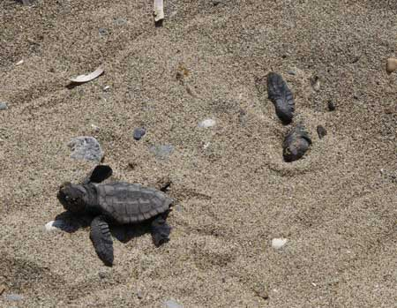
Спустя семь недель после кладки на свет появляются черепашки. Длина панциря только что вылупившихся черепашат составляет всего лишь 40-50 мм. Освобождаются из плена они обычно ночью: прорывают себе дорогу из гнезда и безошибочно направляются в сумасшедшей свалке по песку к воде, ориентируясь по отражаемому морем свету. На берегу их подстерегают лисы и крабы, которым пришлось по вкусу мясо новорожденных черепах. В море черепашки некоторое время привыкают к своему новому жилищу, стараясь не попасться в зубы теперь уже морским хищникам. К счастью, им не нужно искать пищу немедленно, так как первое время они получают питание из желткового мешочка на их животах.
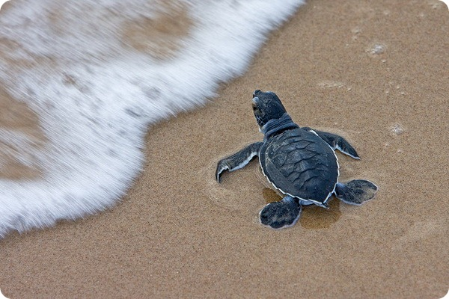
На Кипре черепахи и их гнезда находятся под защитой государства с 1971 года. В 1976 году рыбоохранный департамент дал старт проекту сохранения черепах, чтобы помочь защитить местную популяцию и попытаться предотвратить их исчезновение. Два года назад была основана черепашья станция Лара на полуострове Акамас, оснащенная сезонной мониторинговой системой и инкубатором. Это первый проект по сохранению черепах в Средиземноморье, финансируемый кипрским правительством и получивший поддержку ЕС.
На всех пляжах района Лара — Токсефтра и на пляжах, не предназначенных для туристов, на местах естественного залегания гнезда защищаются специальными клетками, которые позволяют выводку убежать в море сразу после рождения и не дают лисам достать до гнезда. Инкубаторная станция предназначена для тех яиц, которые не могут быть защищены от лис и человеческого вмешательства на месте их кладки. Очень важно закопать эти яйца на точно такую же глубину, так как температура песка во время инкубации влияет на пол черепахи: при повышенной рождается больше самочек, при пониженной — самцов. Обращаться с яйцами на этой стадии нужно очень осторожно, так как панцирь черепашек в это время очень мягкий и можно повредить тонкую мембрану, что приведет к гибели эмбриона.
Ученые рыбоохранного департамента обучают персонал черепашьего инкубатора правильному наблюдению за гнездами. Кроме того, здесь исследуются яйца, из которых не вылупились черепашки, а также заведено досье на каждую черепаху. Участие в работе станции — уникальный и полезный опыт и для ученых, и для добровольных помощников — студентов биологии с Кипра и со всего мира. Туристы могут посетить район Лары, где они получат информацию о работе черепашьей станции.
На сегодняшний день в заповедном районе в гнездах, находящихся под защитой государства, благодаря стараниям персонала инкубаторной станции рождается свыше 3500 зеленых и большеголовых черепашек и еще столько же из защищенных гнезд вне заповедной зоны. Каждый год служащие станции выпускают в море до 7000 черепашек, которые через 20-30 лет вновь приплывут к берегам острова, чтобы отложить яйца в теплом кипрском песке.

Иногда в дневное время их можно увидеть проплывающими вдоль побережья в чистейших водах Средиземного моря.

Ушастые Ежи
Летними ночами на пустыре перед домом часто раздается шорох. В свете уличного фонаря можно заметить ушастого ежа, деловито прочесывающего окрестности в поисках добычи улиток, червей и прочей нечисти. Совершенно очаровательное создание с большими ушами, от которых и пошло официальное название, и высокими, стройными лапками.
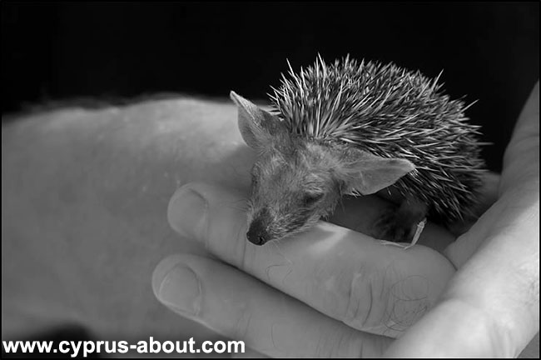

Летучие мыши
На Кипре живет несколько видов летучих мышей, но вампиров среди них нет. Кипрские летучие мыши вполне мирные создания, питающиеся разными насекомыми. В летних сумерках, посмотрев по сторонам, можно увидеть толстеньких "птичек" размером с воробья. От настоящих птиц их отличает абсолютно бесшумный "рваный" полет.

Ящерицы
Рептилий на острове много. После птиц они самая распространненная группа животных Кипра.

Сцинки, Агамы
Летом почти на каждом шагу шмыгают абсолютно безобидные ящерицы - сцинки, агамы. Киприоты агаму (Agama stellio cypriaca) называют забавным для нашего слуха словом "куркудас".
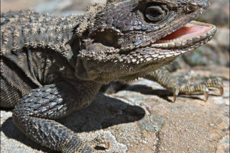
глазчатый веретенообразный сцинк, или халцид:
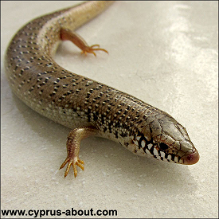

Стройная змееголовка
Симпатичная стройная змееголовка ("стройная" - это часть научного названия, а не дань изяществу фигуры, латинское название ophisops elegans) встречается почти на каждом шагу
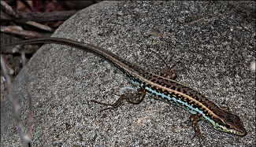

Древесная лягушка
Летом на ветках кустов и невысоких деревьев появляются древесные лягушки. Есть мнение, что кипрская древесная лягушка является эндемиком, т.е. видом, встречающимся только на Кипре, но для доказательства этого факта необходимы анализы ДНК. Окраска лягушек может сильно варьироваться от темно коричневого до ярко-зеленого. В 2011 г в саду у знакомых я видела древесную лягушку ярко-голубого цвета. У нас одно время по вечерам на перилах лестницы, ведущей в сад, сидела древесная лягушка бурого цвета с золотистой полоской вдоль глаз.
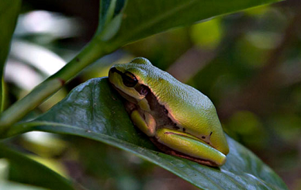

Геккон
По вечерам на охоту выходят свирепые хищники, истребители мух и комаров - гекконы, самые крупные из них размером с сигарету. Аппетит у крошек потрясающий. Интересно наблюдать за гекконами, когда их собирается несколько штук вокруг одной лампы. Лампа привлекает ночных мотыльков и мух, а где мотыльки, там и гекконы. Какие драмы разыгрываются из-за прекрасных дам, какие бои идут за место под солнцем у лампы!
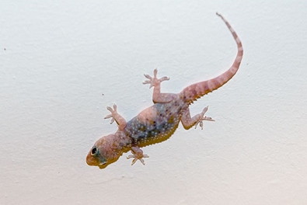

Хамелеон
Распространены, но редко попадаются на глаза людям хамелеоны. Недавно мне повезло, уже подъезжая к дому, я во время заметила переходящего через дорогу ярко-зеленого красавца. Его официальное название Хамелеон обыкновенный, или по латыни chameleo chameleon.
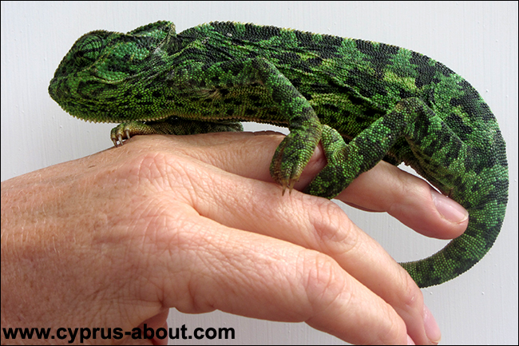
Медлительные, на первый взгляд, неуклюжие и двигающиеся, как сомнамбулы, они легко становятся добычей многочисленных котов, ворон и ... автомобилистов. Абсолютно безобидное создание. В спокойном состоянии хамелеон вполне попадает под определение старухи Шапокляк: "Это хорошо, что вы зеленый и плоский!" Только плоский он, не в горизонтальной плоскости как крокодил Гена, а в вертикальной, как велосипед. Испуганный он пытается раздуться и увеличиться в размерах, а еще шипит, как проколотый воздушный шарик.
Способность хамелеонов менять цвет в достаточной степени преувеличена. Из зеленого он никогда не превратится ни в красного, ни в желтого, ни в голубого. Единственное на что он способен, стать либо более темным или либо более светлым. Его умение вращать глазами впечатляет. Хамелеон легко рассматривает руку, занесенную у него за спиной, не повернув головы.

Змеи
Ящерицы встречаются повсеместно и не представляют никакой опасности для человека. А вот с некоторыми видами змей нужно быть осторожными, например гюрза опасна для человека. Кроме этих видов на Кипре обитают ящеричные и кошачьи змеи, кипрский уж, желтобрюхий и свинцовый полоз и другие рептилии.
Рай на земле - это место, где, в том числе, слышится пение птиц, журчание воды, шуршание листвы, яркое солнце, сочная зелень и свежий ветер, все гармонично и спокойно, тепло и уютно. Попадая в такие места, хочется максимально раствориться в окружающем тебя мире и не думать ни о чем плохом. Трудно представить, что в эту идеалистическую картину войдет человек в сапогах, с палкой в руке и осторожно, озираясь и проверяя палкой дорогу впереди себя, будет идти и «наслаждаться».
На Кипре есть 8 видов змей. Самые распространенные виды - ужи и полозы, непревзойденные борцы с грызунами. Говорят, что там, где живет полоз, никогда не поселится никакая другая змея, в том числе и ядовитая. Встречаются на Кипре даже западные удавчики, неядовитые змеи, однако, отличающиеся дурным характером и первыми бросающиеся в атаку на любого, кто к ним приблизится.
Из 8 видов змей, встречающихся на Кипре, только три вида являются ядовитыми. И лишь один вид реально опасен для человека.
Шансы натолкнутся на змею возрастают возле низких кустарников, у болот и водоемов, а также у камней. При встрече со змеей, особенно если вы не умеете различать ядовитых особей от неядовитых, лучше всего медленно отступить. Заботливые власти Кипра установили указатели и знаки предостережения в тех местах, где вы рискуете встретить змей. Также на знаках указаны номера телефонов для обращения, в случае укуса.

Гюрза
Самая опасная, самая ядовитая и при этом самая хорошо маскирующаяся змея - гюрза. Что тут говорить? Неслучайно, элементом традиционного мужского костюма киприотов являются высокие сапоги по колено.
Этот вид змей, обитающих на острове Кипр и поистине доставляющий немало неприятностей в случае ее укуса, относится к роду Ливанских гадюк (Macrovipera Reuss), семейству Гадюковых змей, или Гадюки (Viperidae Oppel). Называется он Macrovipera Lebetina, или Гюрза.
Эта змея, может напасть только для самозащиты, она может громко зашипеть и быстро наброситься. Эти змеи довольно крупные – 1,3-1,8 метра, а их толщина примерно как рука взрослого человека. За один укус взрослая гюрза способна впрыснуть около 50 мг. яда. Смертельный исход в случае несвоевременного оказания помощи составляет 10%. Особенно рискуют дети и пожилые люди.
Голова гюрзы широкая и очень крупная, она резко отделена от тела и имеет вид треугольника. Конец морды имеет тупую и округлую форму. Именно поэтому гюрзу еще называют тупоносой гадюкой или Blunt Nosed Viper. Сверху голова покрыта так называемой ребристой чешуей, которая не наблюдается только на кончике морды. Зрачок этой змеи – вертикальный.
Окраска тела гюрзы матово-серая или серовато-коричневая. Встречаются однотонные особи, почти черного или коричневого цвета, иногда с фиолетовым оттенком. Вдоль спины проходит ряд темных поперечных полос буроватых оттенков, по бокам – ряд более мелких полос того же цвета. Брюшко розовато-желтого или белого цвета с небольшими пятнами. В отличие от других кипрских змей, гюрза имеет в целом более невзрачную окраску тела, что позволяет быть ей более совершенной в плане маскировки. Это помогает ей как бы раствориться среди камней или в опавшей листве, либо среди ветвей, где змея любит отдыхать, или охотиться.
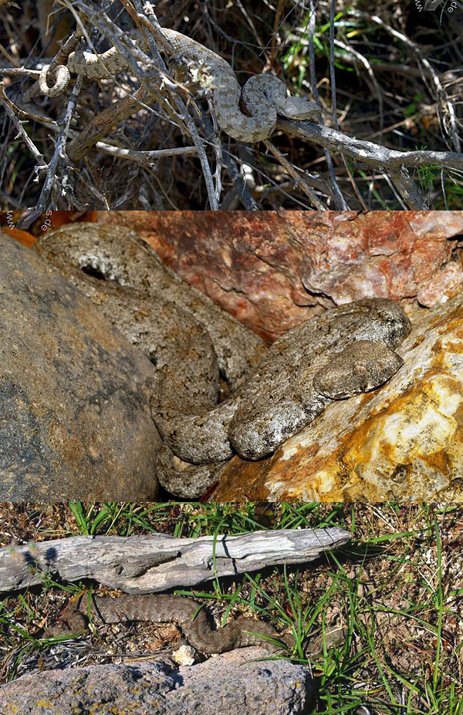
Любимыми местами гюрзы являются склоны гор (её можно встретить на высоте до 2000 метров), ущелья с ручьями, берега рек, заброшенные дома и сухие леса. А период активности этих змей – с марта до ноября (в ноябре она уходит в места зимования). Суточная активность этих змей зависит от места обитания и от сезона. Весной она дневная. А летом - смешанная, т.е. некоторое время утром и вечером, а также в первую половину ночи.
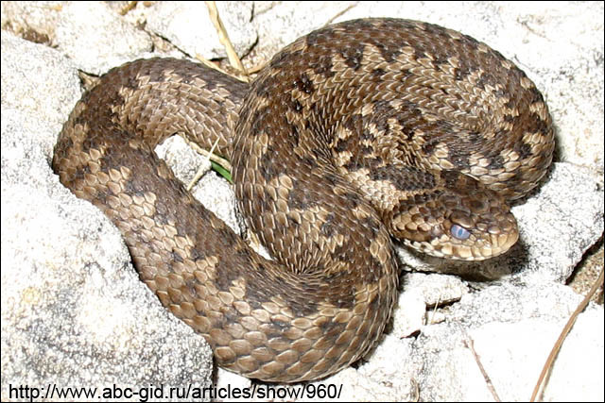
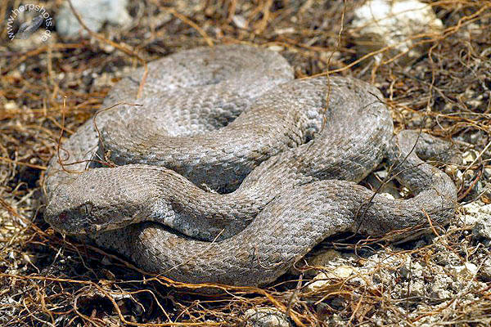

Гюрзу нередко путают с куда менее опасным островным обитателем – свинцовым полозом. Своё название он получил благодаря характерным чёрно-бурым пятнам на спине, очень напоминающим монеты. Полоз, как и ливанская гадюка, имеет серовато-коричневый окрас, но в отличие от своего ядовитого собрата у неё более округлые глаза и обтекаемая форма головы. Яда у свинцового полоза нет, но в случае опасности змея будет защищать себя и свою территорию. Хоть к летальному исходу такой конфликт не приведёт, укусы свинцового полоза очень болезненны.
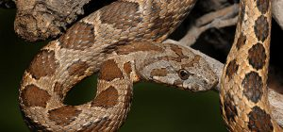
Свинцовый полоз, в отличие от гюрзы, имеет стройное сильное и относительно тонкое тело. Длина взрослых особей достигает 1,4 метра. Его хвост также отличается от хвоста ядовитой гюрзы. Он длиннее, уже и имеет три поперечные полосы, как продолжение ромбического рисунка тела змеи.
Отличительные особенности формы тела и размеров хвоста свинцового полоза (слева) и гюрзы (справа) :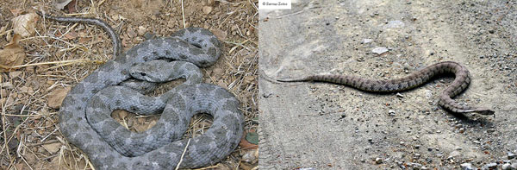
Два ряда мелких пятен такого же окраса, как «монеты», тянется по бокам тела змеи. Брюшко свинцового полоза желтовато-белого или серовато-белого цвета с темными нерегулярными пятнами. Более насыщенный окрас тела полоза в совокупности с блестящим отливом, четко прорисованные и более заметные пятна на теле змеи помогает отличить ее от более «невзрачной» гюрзы, которая нередко имеет схожий рисунок пятен и окраску тела.
Голова свинцового полоза большая, четко ограничена от тонкой шеи, имеет форму треугольника со срезанной вершиной. Все это увеличивает сходство с гюрзой, которая имеет схожее строение головы и такой же тупо «срезанный» конец морды. Но есть отличия и здесь. В первую очередь, это строение зрачка змей. Полоз имеет круглый зрачок, гюрза – вертикальный.
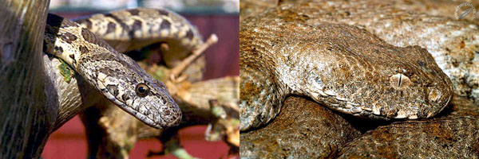
Мы, конечно, постараемся не подходить на расстояние, когда это отличие станет заметным.
Есть отличия и в рисунке головы. На голове свинцового полоза есть, как правило, симметричные темные пятна в светлой окантовке, образующие правильный рисунок. Также есть еще две характерные темные косые полоски. Одна из них тянется от края глаза к углу рта, вторая поменьше идет параллельно первой, но берет свое начало от середины глаза. Такой камуфляж чем-то напоминает боевую раскраску индейцев.
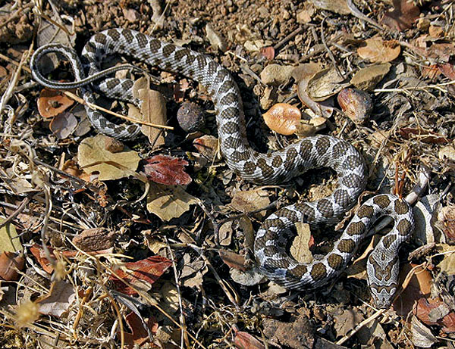
В случае минимальной опасности полоз предупреждает нарушителя его спокойствия громким шипением, если это не помогает в ход с легкостью идут его зубы. Его зубы не ядовиты, но его слюна может вызвать местное отравление у человека. Конечно, это крайние меры, на которые идет свинцовый полоз. Это происходит только в том случае, когда его пытаются «загнать в угол». В остальное время он, как и все другие змеи, старается скрыться прежде, чем его успевают заметить.

Кошачья змея
Когда эта змея выходит на ночную охоту, она словно легкая тень, неспешно, неслышно, осторожно «крадучись» выискивает те места, где любят дремать ящерицы. Кошачья змея, как по другому называют этот вид, относится к роду Кошачьих змей (Telescopus Wagler), семейству ужеобразных (Colubridae). На Кипре существует характерный только для данной местности подвид кошачьей змеи Telescopus Fallax cyprianus.
Эта змея небольшая – до 70 см. в длину. Как и другие змеи, она любит прятаться в трещинах, и щелях, даже под корой деревьев, по которым отлично поднимается вверх. В жаркое время года эта маленькая змейка активна в основном ночью, в более прохладный период её можно встретить днем. Кошачья змея очень пуглива, так что – нападать на вас – последнее, что она попытается сделать. Если вы не будете пытаться её поймать, она уползет от вас как можно дальше. В ином случае, чувствуя опасность, змея сворачивается в комок, поднимая голову в угрожающей позе. С этого положения с шипением или без, она бросается в сторону врага.
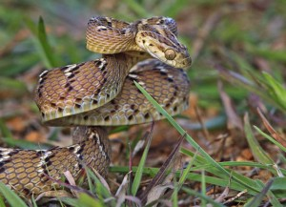
Помимо манеры поведения на охоте эту змею роднит с кошкой обыкновенной вертикальный зрачок. Окраска спины тела кошачьей змеи бывает преимущественно серых тонов с добавлением бежевых, коричневых и даже розоватых оттенков. Вдоль спины проходит ряд крупных, преимущественно косых темных пятен, между которыми расположены более светлые области, чем по бокам тела змеи. Там же расположены ряды мелких пятен и полос. Рисунок спины, как правило, ближе к хвосту теряет свою яркость. Голова кошачьей змеи четко отграничена от стройного, сжатого с боков тела длиной 70-80 см и имеет относительно большой размер. В районе шеи имеется характерный рисунок («темный воротник»), а от заднего края глаза до угла рта тянется темная полоса.
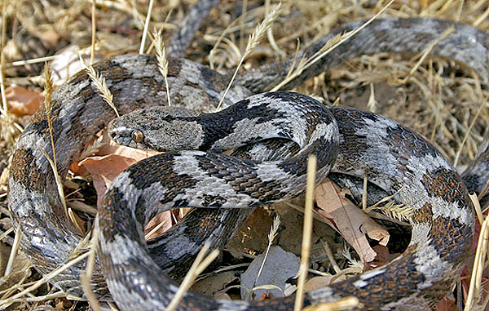
Брюшко желтовато-белого цвета с множеством пятен и крапин, местами сливающимся друг с другом. Цвет головы снизу – белый. Радужная оболочка глаз кошачьей змеи янтарного цвета.
Встретить кошачью змею можно на солнечных каменистых склонах, на песчаных местах с густым растительным покровом, прилегающих к дорогам, на развалинах, в трещинах каменных стен, на чердаках старых домов, в оградах садов и виноградниках. Кошачья змея прекрасно лазает не только по деревьям, но и по скалам и отвесным стенам домов, используя неровности последних. Она ловко цепляется за них своими брюшными щитками и изгибами своего тела. Ну, прямо таки, кошачья натура. Да и по ловкости совсем не уступает кошке, а за ее способность лазать по стенам домов ее иногда называют «домовой змеей»
Питаются кошачьи змеи преимущественно ящерицами (гекконами), а также мелкими млекопитающими, некоторыми птицами и птенцами. Добычу свою эта змея ухватывает зубами (пара из которых ядовита и находится в глубине рта на верхней челюсти) и для надежности еще обхватывает парой колец своего тела. Яд заканчивает свое действие (на ящериц) через 2-3 минуты и парализованную жертву змея заглатывает. Однако бывают случаи, когда змея не ждет 2-3 минуты, а отпускает свою укушенную жертву, а затем находит ее с помощью сенсорных органов и съедает. Это похоже на «игру» «кошки-мышки», не правда ли? Кошачья змея в полной мере заслуживает свое название.
Яд кошачьей змеи может вызвать аллергическую реакцию, сопровождаемую отеком, сильное отравление и очень неприятные и болезненные ощущения в месте укуса, но без летальных исходов.

Ящеричная змея
называется Malpolon Monspessulanus или Ящеричная змея. Этот вид относится к роду Ящеричных змей (Malpolon Fitzinger), семейству ужеобразных (Colubridae).
Ящеричная змея также относится к числу крупных ползучих обитателей острова и может достигать в длину до двух метров. Активна с марта по октябрь. Любит сухие и открытые участки, а также норы грызунов, опушки лесов, берега рек, пустоты между камнями. Основу её рациона составляют ящерицы, за что хищник и получил свой название. Хоть ящеричная змея и входит в число ядовитых, она достаточно пуглива и старается не приближаться к людям. Встретиться с этой змеёй даже в натуралистических целях довольно сложно. Обитает на открытых сухих участках с редкой растительностью и обилием обломков горных пород, в редколесье, у края лесов, а также в садах, виноградниках, по берегам каналов. В качестве укрытия эта змея использует норы грызунов, кучи камней и пустоты под ними.
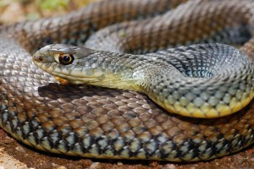
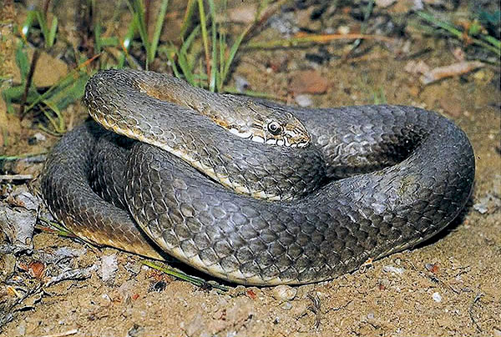
Интересной и отличительной особенностью является форма головы ящеричной змеи. Создается впечатление, что ее как будто бы «вдавили» в районе передней верхней части, отчего она приняла вогнутую форму. Причем «вдавили» так, что «приподнялись» края от ноздрей змеи до ее глаз. Все эти «метаморфозы» в сочетании с крупными глазами, обведенные темной полосой, придают этой змее грозный вид.
Окраска у этого вида змей различная у самцов, самок и молодых особей. Самцы окрашены в однотонные тона, причем передняя часть спинки тела имеет зеленовато-оливковые тона, задняя часть – серовато-синие. Брюшко светло-желтое с продольным рисунком в районе горла змеи. Самки имеют выраженные продольные полосы по бокам тела и частично на брюшке (в виде пунктирных линий). Для взрослых особей характерно наличие темной полосы, которая проходит в месте перехода спинки в брюшко. Сверху полосы добавлена желтая пунктировка. Молодые особи имеют более насыщенную пеструю окраску. Это сочетание ярких оливково-бурых, серых или коричневых тонов с продольными рядами мелких пятен темно бурого, темно коричневого или почти черного цвета. В этот яркий цветной коктейль добавлены еще беловатые или желтоватые цвета, в которые окрашены края некоторых спинных чешуй.
Молодые особи:
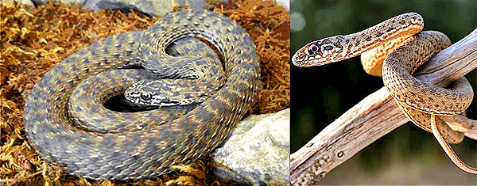
Её яд также не смертелен для человека, хотя и является очень токсичным.
Зубы ящеричной змеи расположены глубоко во рту и прокусить кожу человека просто так она не может. Но если Вам удалось засунуть ей в рот палец, потребуется серьезное лечение.

Амфисбена
Помимо ядовитых змей или условно-ядовитых, интересен еще один самый мистический.
Этот вид змей, обитающих на Кипре, относится к семейству Амфисбены или Двуходки (Amphisbaenidae), роду Blanus. Называется он Blanus strauchi. Это самый таинственный и непознанный вид змей, обросший легендами и мифами и «доросший» до мифического существа.
Амфисбена в переводе с древне - греческого (αμφίς — с обеих сторон и βάινο — иду) означает буквально «двигающаяся в оба конца». Такое название эти змеи получили из-за их способности перемещаться в обоих направлениях в узких норах под землей, где они проводят практически всю свою жизнь.
Они похожи на крупных дождевых червей. Их вытянутое тело не имеет как таковых чешуй, оно покрыто цельной роговой пленкой с поперечными кольцами, которые расположены на приблизительно равных расстояниях друг от друга. Поперечные бороздки, проходящие по всему телу змеи, в совокупности с кольцами «вырисовывают» правильной формы квадраты и прямоугольники и создают иллюзию чешуй. Внешне амфисбены очень похожи на гибкий шланг от пылесоса.
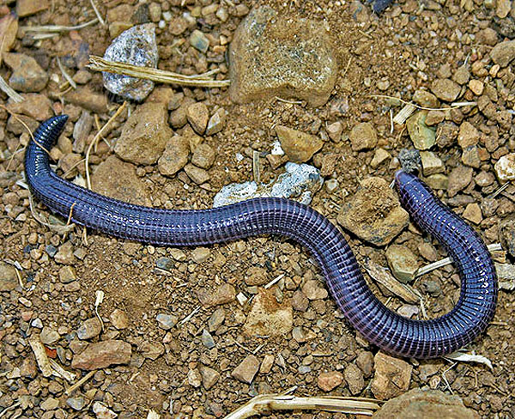
В "Сокровищнице" Брунетто Латини вот что говориться об этом: "Амфисбена - это змея о двух головах, одна на обычном месте, другая на хвосте; обеими она может ужалить, двигается проворно, и глаза у нее горят, как свечки". А античные авторы наделяют этих змей способностью двигаться, засунув конец одной головы в рот другой, превращаясь при этом в обруч и катиться, таким образом, в нужное направление. Но, как считают авторы этой статьи, вероятно, это было своеобразно символически описано не что иное, как способность некоторых видов амфисбен в случае опасности закручивать свой хвост, который при этом обладал особой цепкостью. И, если представить, то такой «обруч» можно было действительно покатать в разные стороны, конечно, если бы возникло желание взять его в руки.
Глаза амфисбен, как и слепозмеек, закрыты роговыми щитками и просвечивают сквозь них темными точками.
Интерес к амфисбенам был во все времена. Еще даже римлянин Плиний Старший в своей «Естественной истории» описывает амфисбен, приписывая им, помимо двухглавости, еще и наличие смертоносного яда. Причем он и объясняет наличие второй головы слишком большим количеством яда, который не может вместиться только в одну голову. «Словно одной головы ей мало, чтобы извергнуть свой яд…», пишет при этом он. Помимо ядовитости также он отмечает ее целебные свойства, которые находят подтверждение и в рассказах коренных жителей Южной Америки. Они считали, что высушенное и истолченное в порошок мясо амфисбен помогает при ранениях, переломах костей и глубоких ранах. В XVI веке верили, что с помощью кожи амфисбен можно лечить простуду, а учёный Аполлодор считал, что старая кожа амфисбен, обёрнутая вокруг дорожного посоха, может защитить человека от других рептилий. Необычным кажется факт, что свирепые муравьи Южной Америки не трогают некоторые виды амфисбен, обитающих там. Вот что по этому поводу пишет Чуди: "Весьма странным кажется, наблюдаемое в быту странствующих муравьев явление, что они терпят внутри своих подземных жилищ такое значительное по величине животное, как амфисбену, тем более, что они считаются злейшими врагами всех живых существ, и нападают на каждое из них, которое неосторожным образом приблизится к их жилищу, своей численностью одолевая и убивая даже змей более, чем в метр длины, и млекопитающих величиной с белку. Какие основания имеются к такому сожительству, до сих пор еще не известно...» Учитывая этот факт и описанный выше о ядовитости змей (жители Южной Америки также считали двуходок ядовитыми тварями), можно предположить, что, возможно, амфисбены выделяли какие-то ферменты, которые позволяли им отпугивать муравьев и спокойно жить среди них. Хотя это вопрос компетенции людей науки, мы же может высказать только версию. У коренных южноамериканцев тоже есть свое объяснение такого, мягко говоря, непрактичного (со стороны муравьев) соседства. Они считают амфисбен «муравьиными королями» или «муравьиной матерью», а кто осмелится поднять руку на короля или подумает обидеть мать?
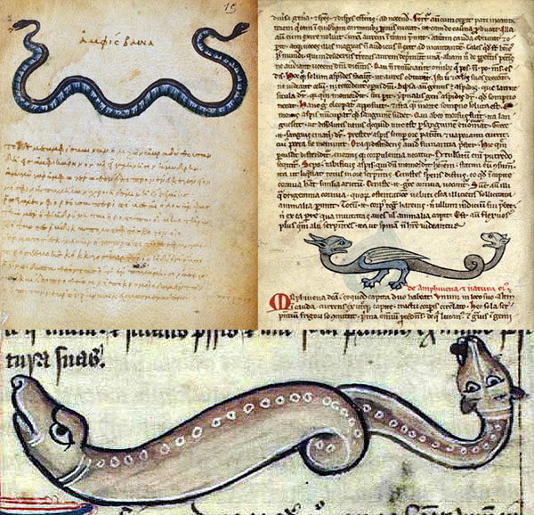
Суеверный страх перед безобидной амфисбеной даже «определил» ее в людоеды. Так, например, Лукан в «Фарсалии» рассказывает, что «страшные, с поднятой вверх двойной головой амфисбены» питались трупами солдат, когда армия Катона шла через Ливийскую пустыню. Это, конечно, вымысел.
Как бы то ни было, амфисбене с таким «резюме» ядовитой и страшной твари была прямая дорога в мифологию. И она туда «пришла», обрастая по пути сначала второй головой, потом крыльями и под конец даже ушами.
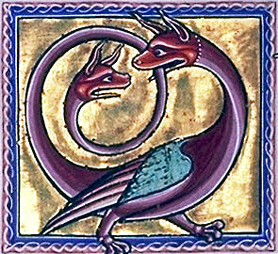
В греческой мифологии амфисбена представляется мифическим существом, которое появилось на свет от пролитой на землю крови убитой Персеем медузы Горгоны. Сказка (или миф) - ложь, да в ней намек …

Что делать в случае укуса
На Кипре в местах обитания змей стоят таблички, предупреждающие о наличие здесь ядовитых змей. Внизу, как правило, есть номер телефона, куда стоит позвонить, если произошел укус.
Что делать не рекомендуется после укуса ядовитой змеей? Не стоит разрезать место укуса, прижигать раскаленными предметами и кислотами, вводить нейтрализаторы (в т.ч. марганцовку). Осторожно со жгутом!
Рассмотрим еще несколько симптомов, которые могут возникнуть после укуса. Помимо боли и отеков, также у пострадавшего наблюдается общая слабость организма, головокружение, возбуждение, беспокойство, боли в груди в районе сердца, в пояснице, затруднение дыхания и сердцебиения. В тяжелых случаях наблюдается падение артериального давления, рвота, нарушение сознания и сердечнососудистой деятельности, судороги. Страшно? Но вот, как ни странно, некоторые из симптомов вызваны действительно страхом человека. Вот почему спокойствие в данной ситуации – это залог будущего скорейшего выздоровления.

Что же еще следует сделать после того, как укусила ядовитая змея?
Во-первых, необходимо в первые минуты после укуса ввести противозмеиную сыворотку (конечно же, при условии, что она у вас есть в наличии). Здесь следует помнить о том, что сыворотка должна быть против данного вида змеи данной местности (в нашем случае гюрзы, обитающей на о. Кипр), в остальных случаях сыворотка может быть недействительна. Введение сыворотки уменьшает вероятность худшего исхода дела в десятки раз.
Во-вторых, и это самое немало важное, постараться успокоиться или успокоить пострадавшего (в том случае, если вы оказались свидетелем укуса). Дело в том, что при панике сердце начинает биться быстрее и яд, попавший в кровь, соответственно, быстрее разносится по организму.
В-третьих, в первые минуты после укуса при условии, что у вас нет повреждений на слизистой оболочке рта и нет незалеченных зубов, необходимо пытаться отсасывать яд из ранки в течение 20-30 минут, при этом не забывать почаще его сплевывать. Язык может при этом слегка онеметь. После этой процедуры, нужно обработать рану йодом, зеленкой или спиртом, также подойдут размятые листья подорожника (если нет в наличии вышеперечисленных дезинфицирующих средств), и перевязать.
В-четвертых, пострадавшему необходим покой и в движениях тоже. Это также способствует задержке распространения яда по всему организму. Если укус произошел в конечность, то необходимо сделать импровизированную шину (как при переломе костей). После укуса человек может испытывать острую нестерпимую и продолжительную боль и отек мягких тканей. Для того, чтобы уменьшить боль и отеки, необходимо сделать местный холодный компресс (смоченные в холодной воде полотенца, бутылки с холодной водой, лед и т.д.). Однако, надо помнить, что жгут – дело тоже опасное осложнениями гангренозного характера.
В-пятых, пострадавшему необходимо давать обильное питье: воду, горячий сладкий чай, соки. Кофе и алкоголь давать не рекомендуется, т.к. они дают возбуждение, а пострадавшему необходим душевный покой. Однако, если пострадавший испытывает болевой шок, у него наблюдается падение артериального давления и угнетение центральной нервной системы, а до ближайшего медицинского учреждения далеко, то алкоголь в небольших возбуждающих дозах не повредит. Если у вас в аптечке есть обезболивающие средства, анальгин или пенталгин, например, можно дать двойную дозу.
В-шестых, необходимо срочно транспортировать пострадавшего (в горизонтальном положении) до ближайшей больницы.

Отдельно: определитель змей. http://www.giperboreez.com/publ/1-1-0-98

Отправляясь в путешествие, надевайте соответствующую обувь. Сандалии и шлепки в данном случае будут не уместны. Ноги должны быть закрытыми. В лучшем случае, здесь подойдут сапоги. Но однажды путешествуя по Кипру, мы нечаянно нашли прекрасную и удобную альтернативу сапогам. Дело было так. Мы как всегда углубились в лес, в районе лесных массивов Тродоса. Мы набрели на небольшую речушку и хотели пройти вдоль нее. Мы прекрасно понимали, что в этом месте могут быть ядовитые змеи, но так как сапог у нас с собой не было, то мы призадумались, стоит ли так рисковать, тем более, что на тот момент мы мало знали о здешних гадах. По счастливой случайности, до того как попасть сюда, мы совершили конный поход и в нашем багажнике лежала пара кожаных краг, которую мы берем с собой всегда в путешествия, т.к. очень любим конные прогулки. Краги представляют собой кожаные или замшевые голенища, которые используют вместо сапог при езде верхом. Одевают их поверх специальных ботинок (хотя подойдут в нашем случае и обычные, а также кроссовки, кеды). Застегивают их с помощью молний или ремней, которые находятся с внешней стороны голеней. От сползания наверх их удерживают резинки, которые натягиваются на ботинки. Краги служат для защиты ног всадника от трения о бока лошади. Хорошо подобранные краги должны плотно прилегать к голени, как «вторая кожа». Нам показалось очень удобным использовать их в нашем случае для защиты от укусов змей. Они плотно находят сверху на ботинки, не оставляя зазоров, а следовательно и возможности попадания для ядовитых зубов. Они занимают меньше места в багаже и являются дополнением к основной обуви.
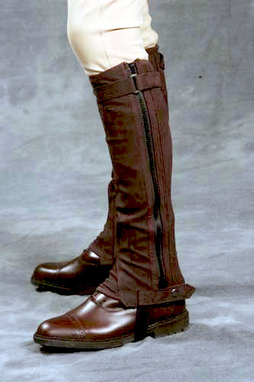
Необходимо быть крайне внимательным. Осматривайте места, где вы идете или куда хотите сесть, осматриваете ветви кустов, постарайтесь не лезть голыми руками в различные пустоты в земле или расщелины в скалах, развалы камней, поваленные деревья и пни. Возьмите палку и прежде чем, сесть или что-то поднять с земли, постучите ею, предупредите змею о своем присутствии, чаще всего в этом случае она просто уползет. Змеи часто любят прятаться под опавшей листвой, поэтому расчищайте себе дорожку от листвы все той же палкой. Змеи любят принимать солнечные ванны, и это для них не просто отдых, а жизненная необходимость, обусловленная тем, что они являются хладнокровными особями. Дополнительная солнечная энергия нужна им для лучшего усвоения пищи. Поэтому часто змею можно увидеть на освещенных солнцем местах, это могут быть и лесные тропинки (особенно, после дождя), и ветви кустов, и камни на скалах и т.д. Учитывайте и этот факт.
Если вдруг вы услышите рядом с собой шипение или увидите змею, то сохраняя спокойствие, просто медленно отойдите в сторону. Не пытайтесь «отбиться», преследовать ее и, тем более, не пытайтесь ее убить.

Прицы
Фауна Кипра будет представлена не полностью, если не рассказать о пернатых острова. Благодаря своему географическому положению, Кипр служит перевалочной базой для миллионов перелётных птиц, мигрирующих из Европы в тёплые края.
На острове Кипр живут эндемические виды кипрская славка.
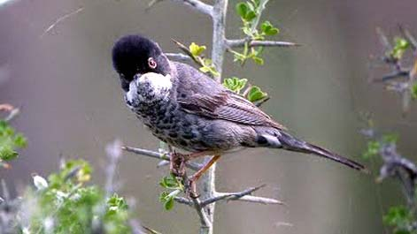
и кипрская черная каменка
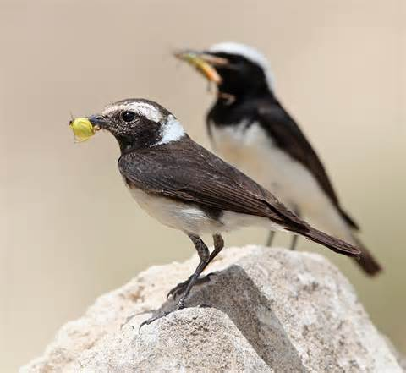
Даже выпускали монеты с ее изображением (20 центов 1983 год):
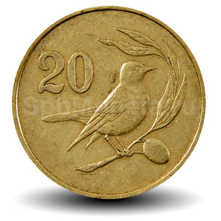
Благодаря своему географическому положению, Кипр служит перевалочной базой для миллионов перелётных птиц, мигрирующих из Европы в тёплые края. Орнитологи имеют возможность наблюдать за более чем 350 видами птиц. Кроме эндемической кипрской славки и черной каменки есть еще четыре эндемических подвида: кипрская обыкновенная совка, московка, пищуха короткопалая и сойка. Около 50 видов птиц постоянно живут на острове, среди них белоголовый сип, крапивник и зяблик. Около 30 видов перелетных птиц ежегодно гнездятся на острове. Приблизительно 200 видов перелетных птиц останавливаются на острове во время весенних и летних перелетов, дополняя таким образом и без того густонаселенное островное королевство пернатых.
Особенно популярные зимние гости – это розовый фламинго, которые украшают собой Соленое озеро Ларнаки и Лимассола, где они останавливаются на отдых и кормежку между октябрем и мартом, привлекая к себе любопытные взгляды окружающих.
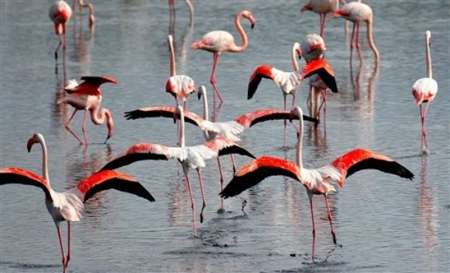
Зимой на соляные озера Ларнаки и Акротири прилетают утки. В числе летних посетителей острова яркие щурки и обыкновенная иволга. Одной из первых на летний период на остров прилетает большая пятнистая кукушка, которая откладывает свои яйца в гнездах местных сорок и серых ворон. Другой гость здешних мест, сокол Элеоноры, откладывает свои яйца в конце лета. Его птенцы вылупляются из яиц как раз тогда, когда начинается осенняя миграция маленьких птиц, таких как ласточки, что позволяет маленьким соколятам хорошо питаться. На побережье можно увидеть чаек и бакланов. В лесах среди прочих видов живут орел Бонелли, ястреб-тетеревятник и длинноногий сарыч.
Сокол Элеоноры:
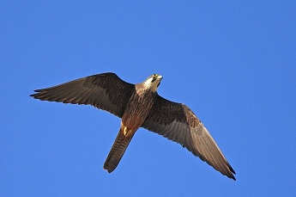

Вальдшнеп находится под защитой государства Кипра
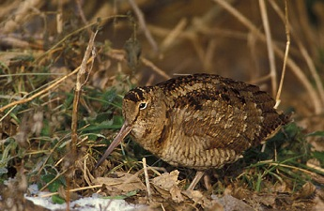
На пляже Нисси Бич в Айа-Напе летом, встречаются два пеликана, которые живут при отеле Нисси Бич 4* уже много лет и летом им разрешают прогуливаться. Эти красивые птицы обычно не обращают внимания на окружающих, просто ходят и радуются жизни у моря.
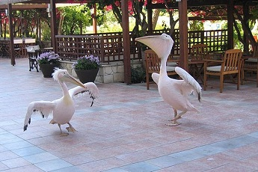
Ну и о вкусном…
Каждый год на Кипре прилетают птички «ампелопулья», которых браконьеры ловят и отвозят в кипрские таверны для готовки деликатеса. Таким образом, в год на Кипре уничтожается миллион этих птиц. Везде в Европе это запрещено, но на Кипре нет соответствующего закона об охране птах. Вот так любовь к вкусной еде преобладает над любовью к природе.
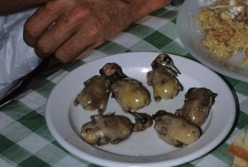

Морская фауна

Акулы (не боимся)
В последнее время участились случаи встречи с акулами в прибрежных водах Кипра. Так, в середине мая 2016 года у берегов Фамагусты была поймана акула вида катран, которую ещё называют «морская собака» (англ. Spiny dogfish). Известный на севере Кипра охотник за акулами Мустафа Халиль (Mustafa Halil) выловил катрана длиной 3,5 метра и весом 650 кг, который оказался самой большой из всех акул, когда-либо выловленных у берегов Кипра. Такие акулы не представляют угрозы для человека, но может вызвать аллергические реакции яд, который выделяется на шипах колючей акулы.
В конце апреля 2016 года два рыбака поймали и выпустили акулу у побережья Лимассола. Ещё одна акула была замечена двумя неделями раньше в северной части острова.
Общественность выражает беспокойство такому соседству с морскими обитателями, но в Департаменте по рыболовству считают, что для людей такие встречи не представляют угрозы, потому что ни один из двадцати видов акул, которые были замечены в Средиземном море, не являются опасными. Наоборот, чиновники больше беспокоятся о сохранности самих акул и предупреждают, что ловля акул противозаконна и пойманных рыб следует немедленно отпустить, соблюдая все правила предосторожности.
Учёные говорят, что в Средиземном море были замечены три вида самых опасных акул на планете: большая белая акула, тигровая и тупорылая. Но ни один из этих видов не встречаются у берегов Кипра.

Тюлень
Белобрюхий тюлень или средиземноморский тюлень-монах (лат. Monachus monachus) находится на грани исчезновения. Такие тюлени встречаются редко и увидеть их можно в небольшом количестве у берегов Кипра, Греции и Турции. Не контролируемый вылов рыбы и браконьерство рыбаков в Средиземном море являются причинами уменьшения популяции этих редких животных. Тюлени-монахи, которых на Кипре насчитывается не больше десяти, были замечены у порта Пафоса, на Акамасе и в других частях острова. Департамент рыбного хозяйства призывает островитян крайне уважительно относиться к тюленям-монахам и не приближаться к ним без особых на то причин.

Флора
Разнообразная растительность Кипра включает в себя хвойные и лиственные деревья, кустарники и цветы. Флора острова насчитывает свыше 1900 различных видов растений. Около 145 из них являются эндемичными для Кипра, т.е. растут только здесь. Цикламен кипрский (Cyclamen cyprium) - один из символов Кипра,
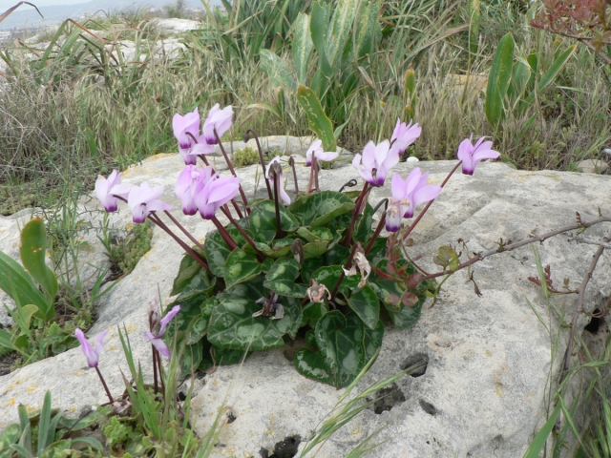
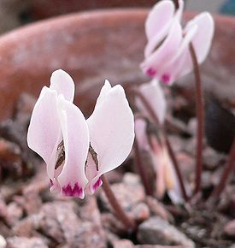
Встречается цикламен кипрский в горах Троодос и Кирения, а также в районе Пафоса на высоте 50-1200 м. Обычно встречается под деревьями на каменистых почвах.

а золотой дуб (Quercus alnifola) стал национальным деревом острова.
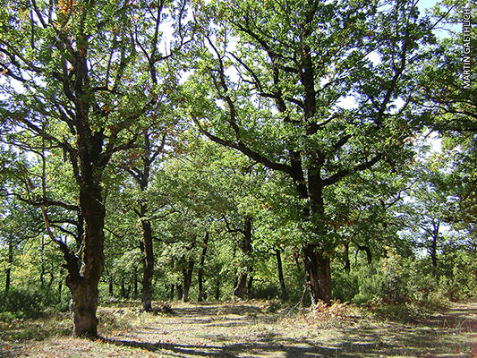
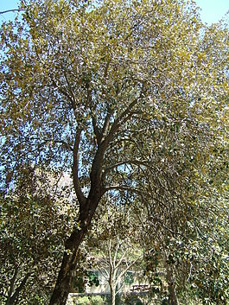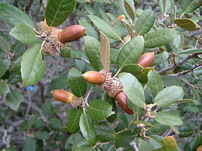
Встречается в горах Троодос на высоте 300—1500 м.

Согласно древнегреческому ученому Эратосфену в III веке до н.э. большая часть Кипра, включая долину Мессаория, была покрыта лесами. До наших дней сохранились леса в горных массивах Троодоса и Кирении и частично на более низких высотах над уровнем моря. Всего лесами покрыто около 42% всей территории острова. На горных склонах растут брутийская сосна (Pinus brutia), европейская черная сосна (Pinus nigra ssp. Pallasiana), а также кипарисы, платаны, дубы, ольховые деревья. Эндемичные виды – ольхолистный золотой дуб (Quercus alnifolia), который растет только в горах Троодоса, и короткохвойный кедр (Cedrus brevifolia) – уроженец лесов в районе Пафоса (Tripylos area).

Кедр:
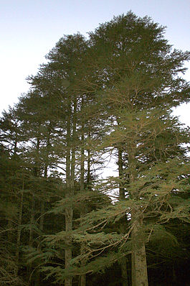
В некоторых местах, где раньше был лес, остались заросли вечнозеленых жестколистных кустарников – гаррига и маккия.

Про экзотические растения на Кипре очень подробно: http://annamilana.livejournal.com/107783.html

Про машины

Левостороннее движение
Благодаря британскому колониальному господству, на Кипре левостороннее движение, руль расположен справа, переключение скоростей производится левой рукой и нужно контролировать движение с непривычной стороны.
За многие годы "правильного" вождения мы привыкаем, что слева от нас никого нет, и соответствующим образом ориентируем машину на дороге. В данном случае слева от вас будет пассажирское сидение. Поэтому запоминаем простое правило. Держите машину поближе к разделительной линии, которая будет находиться справа от вас, в противном случае вы рискуете зацепить левым боком что-нибудь, стоящее у дороги.
«Помеха справа» действует, хотя и движение не в ту сторону.
Поднятая рука с открытой ладонью является неформальным автомобильным приоритетом. С поднятой рукой можно смело переходить улицу, или вклиниваться в ряд, или разворачиваться через две полосы. Это, конечно, касается в первую очередь местных, а туристам нужно быть готовыми адекватно на такое реагировать.

Круговое движение (рандебаут - roundabout)
На круге преимущество имеют автомобили, которые уже въехали на круг, поэтому прежде, чем въехать на круг нужно пропустить машины уже двигающиеся по кругу и следовать соответствующей полосе движения. Как правило, крайняя левая полоса - первый съезд с круга, следующая полоса правее, предполагает движение по кругу до второго съезда, крайняя правая полоса предполагает третий, четвертый и т.д. съезды с кругового движения. Въезжая на круг нужно включить правый поворотник, когда Вы собираетесь съезжать с круга, то Вам необходимо, перед тем как съехать, включить левый поворотник.
Движение по кольцу, соответственно, по часовой стрелке.
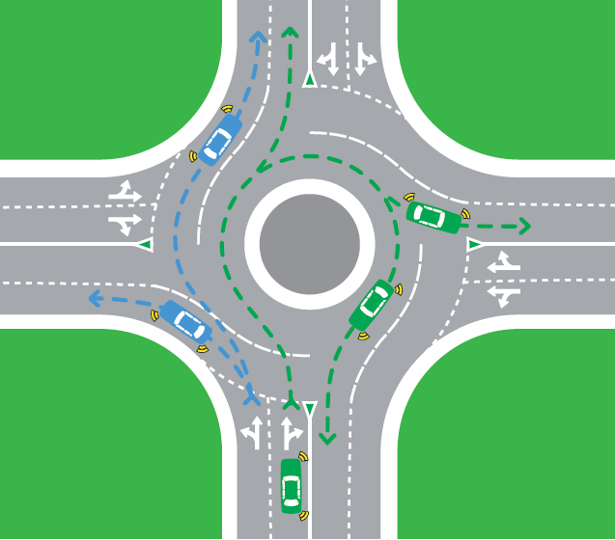

Движение по полосам

Дороги в городах в основном имеют по одной-две полосы в каждую сторону, чаще всего перед светофором появляется дополнительная полоса. К сожалению, на Кипре не используют знаки движение по полосам, а в основном используется дорожная разметка, которую замечаешь уже как перестроился. Так вот, если у светофора появляется дополнительная правая полоса, то скорей всего движение по ней будет только направо, поэтому если Вам нужно прямо, то не становитесь в крайний правый ряд. Также если стрелка на светофоре, регулирующая движение на повороте гаснет, а основной сигнал светофора зеленый, это не означает, что Вам нельзя поворачивать, а означает, что Вы должны сначала пропустить встречные машины, а затем при основном зеленом сигнале светофора можете повернуть.
На скоростных трассах при приближении к кольцу наносят жёлтую разметку. Такая же разметка встречается и на обычных загородных дорогах в местах, где нужно сбросить скорость. Во-первых, она хорошо видна издалека. А за счет того, что краска несколько выступает над асфальтом, при движении по ней возникает чувство езды по стиральной доске. Тряска и гул обеспечены. Небольшие, конечно, но достаточные, чтобы "разбудить" водителя.

Безопасность
Водитель и пассажир на переднем сидении, а также пассажиры на заднем сидении должны пристегиваться ремнями безопасности. Дети (до 12 лет) могут ехать только на заднем сидении в детском кресле. Штраф за нарушение: 88 евро. Нельзя разговаривать по мобильному телефону, находясь за рулем движущегося автомобиля. Штраф за нарушение: 154 евро. Также запрещается есть и пить за рулем. Штраф за выбрасывание мусора на дорогу. А если вдруг увидят, что непотушенную сигарету из окна выкинул, то сразу «расстрел на месте».
Запрещено управление автомобилем при содержании в крови алкоголя более 0,3 промилле (до 0,5 промилле). ВНИМАНИЕ! Если Вы находитесь за рулем стоящего автомобиля с работающим двигателем, это может быть расценено полицейскими как управление автомобилем. Вот только по горным тропам все-же лучше не рисковать.

Скоростные ограничения
На автомагистралях максимальная скорость – 100 км/ч, минимальная – 65 км/ч. На на шоссе максимальная скорость – 80 км/ч. В населенных пунктах максимальная скорость – 50 км/ч. Штрафы за нарушение скоростного режима высокие, поэтому лучше не нарушать. Современная двухрядная магистраль соединяет Никосию, Лимассол и Ларнаку, что весьма сокращает время переезда в морской порт Лимассол и в аэропорт города Ларнаки. Время переезда из Никосии в Ларнаку составляет 30 минут, а из Никосии в Лимассол – 50 минут.

Парковка автомобиля на Кипре
В дневное время все бесплатные места обычно заняты, поэтому приходится пользоваться платной стоянкой. Стоянки бывают муниципальными и частными. Обозначения стоянок: таблички «PARKING», соответствующие дорожные знаки или белые квадраты на асфальте вдоль тротуаров. Оплата на частных стоянках производится дежурному, а на муниципальных чаще установлены автоматы. Автоматы заметны издали благодаря укрепленной над каждым их них заметной таблички с надписью «PAY HERE». Один час парковки стоит от 50 центов. Для оплаты сперва нужно определиться, сколько времени машина простоит на стоянке, затем нужно опустить соответствующее количество монет в щель монетоприемника. Оплаченная сумма высветится на индикаторе, и автомат выдаст чек, где будет указано время, до которого оплачена парковка. Чек нужно положить на приборную панель автомобиля, чтобы его можно было видеть через лобовое стекло – служащий стоянки может в любое время проверить, не просрочена ли парковка. В некоторых автоматах вместе с чеком выдается липкая лента, с помощью которой чек можно приклеить к внутренней части лобового стекла, таким образом зафиксировав его положение.
В субботу после обеда (чаще всего после 7 вечера), а также в воскресные и праздничные дни парковка бесплатная. Автомат для оплаты можно найти напротив места парковки на тротуаре.
В городе много муниципальных служащих, которые через пару минут на припаркованную в неположенном месте машину вешают квитанцию со штрафом, которую оплачивать надо чаще всего на другом конце города наличными в течении двух недель иначе-суд.
В местах, обозначенных двойной желтой линией, запрещено останавливаться и парковаться в любое время дня. В местах, обозначенных одной желтой линией, разрешено остановиться для посадки и высадки пассажиров, но парковка запрещена.

Поломки
Если сломался арендованный автомобиль, техническую помощь вам могут оказать сервисные службы компаний по аренде (телефон вы найдете в договоре аренды или на наклейке на лобовом или заднем стекле вашего автомобиля), либо частные авторемонтные мастерские. В страховые пакеты обычно входит услуга аварийной службы.
КРУГЛОСУТОЧНЫЕ АВАРИЙНЫЕ СЛУЖБЫ :
- Круглосуточная аварийная служба (центральная) 22-435510, 112, 199
- Никосия 22-315798, 22-446600
- Лимассол 25-355336
- Пафос 26-806200

Связь
Два наиболее распространенных оператора связи – Cyta и MTN.
Есть еще PrimeTel - это типа нашего МГТС.

Cyprus Telecommunications Auth (Cytamobile-Vodafone)
Cyta Vodafone, CYTA , CYTAmobile, Vodafone
https://www.cyta.com.cy/mobile
Soeasy Pay As You Go - €7.5 ( 5 на счету)
soeasy 300 Mb - €10
soeasy plus 500 Mb - €20
soeasy plus 1 Gb - €35
https://www.cyta.com.cy/soeasy-plans/en

Vodafone mobile Internet holiday pack
Their VMI holiday pack is another data SIM which can be bought for 14.95 € with 500 MB included valif for 7 days. When you top up, you get the following data
Validity | Data Volume | Amount
2 days | 250 MB | € 5
5 days | 500 MB | € 10
12 days | 1.1 GB | € 20
20 days | 2.05 GB | € 35

Пополнить баланс своего телефона можно с помощью карточек оплаты, которые называются Top-up Cards, бывают на €5, €10, €20 и €35 и продаются в тех же киосках. Пополнить счет можно двумя способами. Первый — это позвонить со своего мобильного на короткий номер 1882 и, следуя инструкциям оператора, в нужный момент ввести 16-и значный номер. Второй — набрать на своем телефоне комбинацию *115# и, действуя по текстовым подсказкам, ввести те же 16 цифр с карты оплаты.
можно купить в интернете: https://www.cyta.com.cy/soeasy-top-up/en
Check balance by *110#.
Через 90 дней отсутствия признаков жизни вашей сим-карты (выключена и не используется), она блокируется, даже если на счету остались деньги. Разблокировать можно, но явившись в офис компании сотового оператора CYTA. Поэтому старайтесь до конца отпуска полностью выговорить всю сумму на счете и выкидывайте симку.
Cyta for CYprus Telecommunication Authority is jointly owned by the government and Vodafone and still the biggest operator in the country giving a good coverage at the highest rates around.
4G/LTE has started in 2015 in the towns of Nicosia, Limassol, Larnaca, Paphos. It's available for prepaid users without a surcharge.

MTN Cyprus Limited
MNT
сайт, есть на русском: http://www.mtn.com.cy/ru/mtn-mobile-fixed-internet/
Говорят, что покрытие похуже.
Pay As You Go - €7.5 ( 5 на счету)
data on month - 200Mb - €10.19
data on month 500 - 500Mb - €15.13
в настройках пришлось прописывать точку доступа "internet".
MTN Mobile Broadband PayAsYouGo
Their data-only plan is called MTN Mobile Broadband PayAsYouGo and is sold for € 10 with 100 MB for 30 days are included. You can add these packages for more data
Validity | Data Volume | Amount
15 days | 100 MB | € 5
30 days | 200 MB | € 10
60 days | 440 MB | € 20
120 days | 820 MB | € 35
180 days | 1140 MB | € 50

Через 180 дней отсутствия признаков жизни вашей сим-карты (выключена и не используется), она блокируется, даже если на счету остались деньги. Разблокировать можно, но явившись в офис компании сотового оператора MTN. Поэтому старайтесь до конца отпуска полностью выговорить всю сумму на счете и выкидывайте симку. Если планируете экскурсии в горы и горные районы, не покупайте сим-карты этого оператора – очень плохое качество связи и регулярное отсутствие зоны покрытия, воспользуйтесь услугами CYTA
Check your balance by dialing *202#

О пополнении
Теперь о пополнении кредита. Особенностью всех кипрских операторов являются обязательные пляски с бубнами при оплате с кредитной карты, выпущенной заграницей. Поэтому, если вы привыкли пользоваться всякими интернет-шлюзами для облечения задачи, вам придется на время оставить эти привычки.
Должен сказать, что и местный сервис JCC тоже довольно странен и иногда приводит к блокировке туземной карты. Поэтому, настоятельно не рекомендую экспериментировать без крайней необходимости.
Обычно, минимальная стоимость предоплаченного кредита составляет 5 евро и выше, хотя, бывают и исключения, но они нас тоже, в данном контексте, не должны интересовать.
Пополнить счет менее продвинутыми способами можно, начиная от покупки классической карты с кодом оплаты
А можно и оплатой через терминал в салонах, магазинах и киосках. В этом случае процедура оплаты может выглядеть как печать продавцом чека с набором цифр, а может и через "глупый" терминал, в котором сначала нужно просто нажать физические кнопки с кодом выбранного тарифа и оператора
Теперь, касательно роуминга. Счета наших операторов "Большой тройки" без труда можно пополнить в многочисленных, привычных гражданам СНГ, компьютерных терминалах, обычно расположенных в наиболее посещаемых иностранцами местах.

Полезные номера
Полезные и необходимые номера CYTA и MTN:
- 112 аварийно-спасательные службы
- 1400 информация больницы
- 1442 скорая помощь
- 1460 полиция
- 1407 лесные пожары

Больше про разные тарифы
http://prepaid-data-sim-card.wikia.com/wiki/Cyprus

Примерное время между городами
Остров можно проехать за три часа из конца в конец.
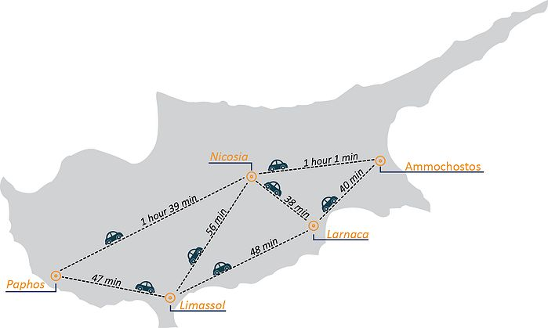

Достопримечательности
Официальный туристический сайт Кипра: http://www.visitcyprus.com/index.php/ru/

1. Церковь Преображения Спасителя (Росписи). Metamorphosis tou Sotiros.
(Chuch of Sotiros)
Деревня Палехори (Παλαιχώρι − ударение на "о") известна на Кипре ещё с XIII века. По крайней мере уже в то время её название упоминается в документах. Название состоит из двух греческих слов: παλιό - старая и χωριό - деревня. То бишь Старая Деревня. Если её в XIII веке "старой" называли, то какая же у неё дата рождения? :) Кстати, греки произносят это название так, что на русском языке сложно описать его буквами. Именно поэтому можно встретить и другие написания названия: Палаихори, Палеохорьо, что наверно ближе по звучанию. Но мы будем всё же придерживаться более распространённого наименования Палехори.
Обнаруживается, что самая старая часть храма находится "в домике", специально построенном вокруг. Подобные постройки церквей часто встречаются в горах Троодоса, и носят общее название "церкви под крышей".
Церковь Преображения Господня была построена в византийском стиле в начале XVI века. Она представляет собой однонефное строение с двумя арочными нишами и полукруглой апсидой на востоке, покрытой куполом. Несколько позже была пристроена галерея. В 1655 году весь комплекс был реставрирован, о чём говорит встроенный в стену камень над её входом. Изнутри храм полностью покрыт росписями в византийском и поствизантийском стилях. Они относятся к 1610 - 1620-ым годам.
Основу фресковой росписи составляет новозаветная часть композиции. Эти фрески находятся на верхнем уровне. Они посвящены христологическому циклу ‐ сценам из Нового Завета, начиная с Благовещения Богородицы на восточном фронтоне, с кульминационным изображением Распятия на западном фронтоне.
в верхнем ряду можно увидеть такие фрески, как "Крещение в Иордане", "Воскрешение Лазаря", "Вход Господень в Иерусалим" и "Преображение на Фаворе. Во втором − "Крестный путь на Голгофу", "Оплакивание Христа", "Воскресение" и "Вознесение Господне". Смотритель обратил наше внимание на то, что фреска "Воскресение" изображена на католический манер. Мол у православных обычно эту сцену изображают иначе.
Кроме этого ряда фресок обращает на себя внимание та, на которой изображены Святые Георгий и Димитрий верхом на конях, рядом друг с другом. Это единственный случай на Кипре, когда два Святых изображены вместе.
Нельзя не упомянуть также о фреске Мамаса (Маманта) верхом на льве. (статья про него: http://cyprusiana.ru/index.php/events/art-historian/mamas.html )
Еще знаменательны "Гостеприимство Авраама" и "Жертвоприношение Авраама". Они обе связаны с библейскими сюжетами. В первом из них описывается случай, когда мимо жилища Авраама проходили трое странников. Следуя законам гостеприимства, Авраам пригласил их отдохнуть и подкрепиться. Странники оказались ангелами, в которых воплотился сам Бог. Их изображение – так называемая "ветхозаветная Троица" – является одним из самых распространенных сюжетов русских икон, в том числе знаменитой "Троицы" Андрея Рублева. Вот и на Кипре такой вариант Троицы можно увидеть.
На второй фреске Авраам показан в момент жертвоприношения. Если кто не знает сюжета, не пугайтесь. Это просто Господь послал такое испытание Аврааму, попросив его принести в жертву своего сына Исаака. Увидев, что тот готов пойти на неё, Господь остановил Авраама и послал агнца, которого обычно и приносили в жертву. Ягнёнка тоже можно найти на фреске.
(отдельно – аудиогид с расшифровкой)
Очень красивые росписи по фото.
Часы работы: Вт – Пт: 10:00 – 13:00

2. Церковь Панагии ту Арака (Росписи). Panagia tou Araka. Lagoudera
Церковь Панагия ту Арака входит в золотой фонд Кипра. Не зря она внесена в список мирового наследия ЮНЕСКО и является не просто одной из десяти церквей в этом списке, а наряду с церквями Асину и св. Николая под крышей, считается одной из самых значимых византийских церквей на острове.
Церковь Богородицы Арака также можно отнести к "подвиду" церквей под крышей − так в своё время было принято укрывать церкви в горах Троодоса. Другими словами, основное здание церкви расположено внутри "домика", воздвигнутого поверх него. Это придаёт церквям их неповторимый троодосский колорит.
Здание выглядит как боевой корабль, спрятанный маскировочной обшивкой от глаз неприятеля. Собственно одна из версий почему церкви в Троодосе строили по такой "технологии" состоит в том, что таким образом их маскировали под обычные строения от глаз различных завоевателей. Более реалистичная версия говорит, что дополнительной крышей киприоты прятали церкви от непогоды. От какой такой непогоды, спросите вы? Да от обычного снега, к которому мы с рождения привыкли у себя дома, но такому необычному для киприотов. Если снег на побережье Кипра совсем уж экзотика, то в горах Троодоса зимой он не редкость. Кстати, крышами церкви в Троодосе стали укрывать не сразу при постройке, а несколько позже, где-то в XIII веке.
Про многие церкви и монастыри Кипра известна только приблизительная дата основания, а для Панагия ту Арака многие источники приводят конкретный год − 1192. Был бы какой другой, то и незаметили бы. А вот есть две исторические даты в те времена, которые прочно вошли в историю Кипра. Это 1191 год, когда Ричард Львиное Сердце во время своего похода в Палестину захватил Кипр и отдал (продал) его на откуп ордену Тамплиеров. Но что-то у рыцарей не сложилось с управлением и они через год, как раз в 1192 году вернули его Ричарду, который вновь продал его уже Ги де Лузиньяну. Сия династия задержалась на Кипре гораздо дольше. Эти сведения мы привели для того, чтобы вы поняли, что то были годы некой "турбулентности" на Кипре, но вернёмся снова к церкви.
Есть несколько версий происхождения её названия. Первая достаточно прагматичная. Слово арака на греческом означает горох, который в те времена был главной сельхозкультурой в этих местах. Но нам нравится более романтическая версия. По второй версии название арака произошло от слова ястреб (греч. - γεράκι). Ястреб был "помощником" местного богатого охотника. В какой-то день ястреб вместо того чтобы принести добычу, привёл хозяина к пещере, в которой была спрятана икона Пресвятой Богородицы. В честь обретения этой иконы и была основана церковь.
Церковь знаменита своими уникальными фресками XII века. Росписи относятся к 1192 году. Они выполнены уже известным тогда живописцем Теодоросом Апсевдисом, который расписывал и пещерный храм монастыря св. Неофита Затворника. Одна из наиболее интересных росписей находится в куполе храма. Здесь мы видим Пантократора в окружении ангелов. Вокруг ангелов размещены двенадцать пророков.
Очень интересны также фрески, расположившиеся под куполом на сводах церкви.
Отметим ещё ряд интересных фресок внутри церкви. Например, фреска "Крещение Христа" не совсем обычна тем, что Христос на ней представлен обнажённым, а не в хитоне, как более привычно.
На южной стене храма находится фреска, изображающая Богородицу с младенцем на руках, стоящую перед троном в окружении ангелов. Этот образ известен в православном мире как Богородица Аракиотисса или Ястребская. Последнее название снова возвращает нас к легенде об обретении иконы при участии ястреба.
Панагия ту Арака богата ещё значительным числом заслуживающих внимания фресок.
(Отдельно аудио-гид с расшифровкой)
Часы работы летом: Пн-Сб: 09:00 - 13:30, 14:30 - 18:00, Вс: 10:00 - 13:30, 14:30 - 18:00. Зимой закрывается на час раньше.

3. Церковь Ставрос ту Агиасмати. (Росписи) Stavros Agiasmati. Platanistasa
Церковь Ставрос-ту-Агиасмати находится в нескольких километрах от деревень Платонистаса и Агрос.
В 1453 году на этом месте православные греки, сбежавшие из Константинополя после того, как его захватили турецкие войска, основали небольшой монастырь и назвали они его во имя Честного Креста. Немного позже, в конце XV века, там же был построен и монастырский храм. Он представлял собой совсем маленькое здание четырехугольной формы с черепичной крышей и несколькими нишами в виде арок в боковых стенах. В 1494 году прославленный местный художник Филипп Гул украсил внутренние стены храма прекрасной росписью, использовав сразу несколько стилей, в том числе византийский и итальянский. Помимо стен фресками были покрыты также и деревянные брусья, поддерживающие крышу здания.
Роспись изображает сцены из Нового Завета, а также лики православных святых. Хоть рисунки до нашего времени сохранились довольно хорошо, к сожалению, у многих лиц выцарапаны глаза. По легенде, надругательство над храмом совершил один турецкий солдат, который впоследствии жестоко поплатился за свою выходку – вскоре он потерял зрение и трагически погиб.
Примерно в XVIII столетии, во времена правления на острове турок, монастырь постепенно покинули его обитатели. Уцелела лишь церковь, которая уже во времена независимости Кипра была отреставрирована. После этого ЮНЕСКО включила Ставрос-ту-Агиасмати в список Всемирного наследия.
Церковь находится достаточно далеко в горах, поэтому до нее тяжело добраться.
Часы работы: По предварительной договоренности (спросить в деревенской кафейне).
Если Вы приехали в церковь, а она оказалась закрыта, то не переживайте. В этом случае нужно связаться по телефону с человеком, номер которого будет записан на бумажке, прикреплённой на входной двери, и попросить открыть двери храма. Если бумажки на двери не оказалось, то нужно найти ближайшую кафейню и найти там человека, который ключом откроет вход внутрь.
(Отдельно сохранил аудио-гид и расшифровку).

4. Церковь Святого Николая под Крышей (Росписи). Agios Nikolaos tis Stegis.
Деревне Какопетрия и "сросшейся" с ней деревне Галата повезло со старинными церквями, коих здесь много. Целых три из них были помещены в список наследия ЮНЕСКО за уникальные фрески, которыми церкви расписаны. Это церкви Панагии ту Подиту, что на окраине Галаты, церковь св. Созомена и, возможно, самая интересная из них − церковь св. Николая под крышей.

Церковь Святого Николая под Крышей
Она находится не в самой Какопетрии, а в некоем уединении, на расстоянии нескольких километров от деревни.
Церковь была построена в XI веке и представляет собой классическую крестово-купольную базилику. В начале XII века к церкви пристроили нартекс (притвор) с куполом. А в конце того же века храм покрыли двухскатной деревянной крышей. Так поступили со многими церквями Кипра, расположившимися в горном массиве Троодос. В основном это делали для защиты от непогоды. Но только у этой церкви в народном названии прижилось указание на эту особенность строения − церковь св. Николая под крышей. Церквей, посвящённых этому святому на Кипре много, а вот "под крышей" − только одна.
Некогда церковь св. Николая была частью монастыря, который возник здесь на рубеже XIII и XIV веков. Он процветал и в византийские времена, и в годы правления франкских королей из династии Лузиньянов.
Монах и путешественник Василий Григорович-Барский вот что написал после посещения этой обители в 1735 году: “Именуется же храм и монастырь Агиос Николаус тис стегис, то есть св. Николай Стрешный. Храм мал, но лепотен и весьма древен, с куполом одним, также каменным, и снаружи не весьма смотрится, поскольку весь храм сверху покрыт покровом великим деревянным, с черепицею, от снегов и морозов.”
Монастырь был ставропигиальным, то есть подчинялся непосредственно архиепископу, хотя формально относился к Керинийской епархии. Во времена Григоровича-Барского Кипр был под властью османов. Монастырь владел большими угодьями, которые позволяли прокормить живущих там монахов, да ещё и дань платить туркам. До наших дней монастырь, к сожалению, не просуществовал. У многих кипрских монастырей были похожие судьбы, но некоторые снова возрождались. А вот этот − нет. К началу XIX века обитель пришла в запустение, после того как умер последний её монах. Но сама церковь сохранилась.
К счастью сохранились многие фрески, которыми она богато украшена.
Церковь св. Николая порой сравнивают с небольшим музеем византийского искусства, поскольку здесь представлены фрески, начиная с XI и вплоть до XVII века. В этом её особая уникальность.
Одна из фресок, относящихся к наиболее ранним, называется "Вход Господень в Иерусалим".
Среди росписей XII века отметим одну под названием "Сорок мучеников Севастийских".
Отметим также и фрески, посвящённые ангелам и воинам. Это росписи с изображением покровителей воинов − св. Георгия и св. Фёдора, а также архангела Михаила.
Смотритель музея особо выделил одну фреску. Он сказал, что именно из-за неё церковь включили в список ЮНЕСКО. На ней изображена Богородица Галактотрофуса («Млекопитательница»).
В некоторые церкви из списка ЮНЕСКО бывает не просто попасть. Можно приехать и оказаться перед закрытой дверью. На некоторых, правда, может висеть бумажный листочек с номером телефона, по которому следует позвонить, и тогда приедет смотритель. В церкви Николая под крышей в этом смысле всё чётко регламентировано. Во все дни, кроме понедельника и праздничных дней, церковь открыта в соответствии с расписанием, которое можно найти перед входом.
Вторник − суббота: 09:00 - 16:00, Воскресенье: 06:00 - 16:00
В остальное время не только сама церковь закрыта, но и на её территорию будет не попасть, так как закрываются ворота на подъезде к ней. Рядом с церковью в рабочие часы всегда дежурит смотритель. Он же может быть вашим гидом, если попросите рассказать о ней что-нибудь, правда на английском.
Отдельно: аудиогид и расшифровка.

Какопетрия
Своё название эта удивительная деревня получила от камня (Petra − по-гречески камень) и переводится как "деревня плохого камня". Чем же он так плох? Об этом нам рассказывают местные легенды. Жил да был в деревне огромный камень, который назывался "Petra tou Antrogynou", что в переводе примерно звучит как "брачный камень". Многие годы здесь существовала традиция, согласно которой молодожёны перед свадьбой должны были обойти его несколько раз, а потом посидеть на нём. После такого церемониала друзья поздравляли брачующуюся пару, желали им счастья в последующей совместной жизни. Потом открывалось шампанское доставалось местное вино и гулялась свадьба.
Но вот в один из ненастных осенних дней (а может и погожих летних − сейчас никто не помнит) во время такой церемонии камень вдруг сдвинулся с места, покатился и задавил молодых... С тех пор и прозвали его плохим, а деревня в итоге получила его имя. Сейчас мы можем наблюдать этот камень в начале подъёма в старую часть деревни, в том месте, куда он в итоге и скатился. Теперь он хорошо закреплён.
Верхняя часть называется Palia Kakopetria (то есть Старая Какопетрия). Она является самой красивой и живописной частью деревни, находящейся на месте, где впервые она и возникла. Старая Какопетрия окружена двумя реками: Karkotis и Garilis. Её архитектура имеет свой особый характер: все дома построены очень близко друг к другу и почти все из них имеют два этажа. Крыши домов соприкасаются одна с другой, образуя воображаемую дорогу поверх деревни.
Домики имеют наклонные черепичные крыши, лежащие на деревянных балках. У каждого из них есть красивый деревянный балкон, который создаёт своеобразную цветовую гамму деревни. Кстати, коричневые тона очень присущи Кипру.
Первый этаж каждого дома обычно использовался как склад, где хранились большие глиняные кувшины с вином и другие продукты. Там же содержался и домашний скот, если имелся, конечно. Семьи обычно жили на втором этаже. Глиняные кувшины постепенно уходят в прошлое, но остаются непременным атрибутом кипрских деревень, где их можно встретить повсеместно.
Дома в основном сделаны из камней, подобранных из соседствующих речек. Но некоторые частично сложены из необожжённого кирпича, представляющего собой смесь глины, песка и соломы. Прямо три поросенка…
Кроме того, популярна кладка, в которой утилизированы старые разбитые глиняные горшки − ну чем не строительный материал?
Кипрский Департамент Древностей (Department of Antiquities) присвоил этой части деревни статус памятника старины и теперь заботится о поддержании его в соответствующем виде. Церковь − обязательный атрибут каждой деревни. Но если идти по улочке, не поднимая головы, то её можно просто не заметить − так гармонично она вписалась здесь.
Не каждая деревня может похвастаться тем, что через неё протекает река. А в Какопетрии их целых две - для немноговодного Кипра это целое богатство. Причём они текут не только в период дождей, но и в самый засушливый летний сезон.
Воду из Какопетрии расфасовывают промышленным способом по бутылкам, которые можно встретить в любом магазинчике Кипра по 0,5 евро за 1,5 литра. Конечно, её для этого не черпают вёдрами из реки, а добывают из скважин. Ну а уж если вы сюда добрались, то грех не "затариться" такой прекрасной водой нахаляву. Для этого по всей деревне оборудованы специальные места для её набора − лей не хочу.
Какопетрия ещё и знаменитый местный курорт. В летнюю пору многие киприоты предпочитают прятаться от зноя в горах. И Какопетрия с её прохладой идеально для этого подходит, поэтому местный отель редко пустует.

5. Церковь Богородицы Панагия Подиту (Росписи) Panagia Podithou. Galata
Храм Богородицы Панагия Подиту в Галате тоже занесена в список ЮНЕСКО.
Расположенная в деревне Галата, церковь Богородицы Подиту является признанным памятником Всемирного наследия ЮНЕСКО и одной из четырех расписанных церквей в деревне.
Когда-то принадлежавшая монастырю, церковь была построена в 1502 году на пожертвования Деметриоса де Корона и его супруги Елены. Деметриос, барон Пентагийский, как известно, был вовлечен в известные исторические события 1461 года. Монастырь действовал до начала 19го века, но пришел в упадок и в итоге закрылся в 1821 году, когда Архиепископ и другие известные деятели были казнены после Греческой Революции.
Церковь представляет собой однопролетное здание с крутой деревянной крышей. Позже с трех сторон церкви были достроены портики. Покрытые плоской черепицей остроконечные крыши охватывают церковь и портик. Самая главная ценность находится внутри храма. Это фрески, изображающие как саму Богородицу, так и сцены из Библии.
Все изображения выполнены в итало-византийском стиле, который распространился по Кипру в начале XVI века. Его особенность – это сочетание классической византийской школы иконописи с чертами Ренессанса. Поэтому все изображения выглядят объемно и более пространственно, имеют близкое сходство с обычными людьми. Например, Иуда представлен не молодым человеком, как ранее было принято, а мужчиной с бородой, а Мария Магдалина изображена девушкой с распущенными длинными волосами.
Одна из фресок посвящена основателям храма, супружеской чете де Корон, которые построили его в честь Богородицы Милосердной (Элеусы). Она изображает момент подношения Элеусе уменьшенной модели церкви. Центральная фреска – это замечательная картина, на которой представлена Богородица со своим Сыном на престоле, окруженная святыми, держащими в руках свитки с пророчествами.
Все внутренние стены и купол церкви Богородицы Панагии Подиту расписаны фресками, каждая из которых – это динамичное и живописное действо. Внимания заслуживают композиции «Распятие», «Сошествие во ад», «Причащение апостолов», «Благовещение», «Неопалимая купина» и другие.
Особого внимания заслуживает и деревянный резной иконостас, выполненный с поразительным мастерством одновременно с основанием храма.
Отдельно: аудиогид и расшифровка.
... а в пятидесяти метрах по левую руку мы найдём небольшую церквушку архангела Михаила (Archangelos Michael) со скошенным боком.

6. Церковь Панагия Форвиотисса Асину. (Росписи) Panagia tis Asinou. Nikitari.
Такое название она получила от имени существовавшего здесь Форвиотисского монастыря, который прекратил своё существование в начале XVII века. А вот церковь благополучно дожила до наших дней. Предание гласит, что название церкви происходит от древнегреческого города Асин, из которого в эти места переселились греки-ахейцы в XI веке до н.э. Основание монастыря восходит к 1099 году, а его основателем был византийский сановник Никифор Исхирий, который после смерти жены принял постриг и стал монахом, сменив имя на Николай. Об этом говорят фрески, расположенные над входом в церковь. Считается, что слово "форви" в названии монастыря произошло от названия целебного растения "эфорвион", произраставшего в округе.
По внешнему виду она напоминает другие старинные церкви Кипра, расположенные в Троодосе. Внешний облик их похож, благодаря двухскатным крышам, которыми оборудованы церкви. Теперь скажем несколько слов об устройстве церкви Асину. Она представляет собой однонефное сводчатое сооружение с арочными углублениями в боковых стенах и поперечными арками, которые поддерживают свод. В церковь ведут два входа. В один из них можно попасть с дорожки прямо от входа на территорию. Второй расположен слева, с торца церкви. Там располагается притвор (или как его ещё называют нартекс). Вот в него мы сейчас и войдём. Притвор, включая две апсиды, расположившиеся в нём, богато расписан фресками.
Апси́да (от др.-греч. ἁψίς, род. падеж ἁψῖδος — свод), абси́да (лат. absis) — выступ здания, полукруглый, гранёный или прямоугольный в плане, перекрытый полукуполом (конхой) или сомкнутым полусводом. Впервые апсиды появились в древнеримских базиликах.
Внутренность Панагии Форбиотисса полностью покрыта фресками разных эпох. Самые ранние из них относятся к 1105-1106 годам. Они выполнены в позднем комненианском стиле. Эти фрески выполнены в духе Константинополя. Считается, что именно там и родился их автор. Эти картины – одни из самых значимых образчиков Византийской живописи. Сильное влияние столицы Империи объясняется тем фактом, что в то время правитель Алексис Комненос I (1081-1118) создал на Кипре свою главную военную базу на северо-востоке Средиземноморья.
Многие фрески датируются 1105-1106 годами, они сохранились на апсиде Святой Бемы на западной стене церкви. Они сильно пострадали, особенно от землетрясений. К примеру, в 14 веке апсида завалилась, но вскоре была восстановлена и украшена заново. В то же время, внешние опоры были добавлены несколько позже. Были построены парящие опоры с востока и севера здания.
Первоначально церковь не имела притвора. Он был пристроен в конце XII века. Притвор был украшен фресковой живописью вскоре после его строительства и в 1332-1333гг.. Он был украшен под влиянием Франкских веяний. Можно понять, что авторов было много.
Теперь пройдём дальше. Из притвора попадаем в основное помещение церкви.
На ближних фресках по бокам мы видим изображения Павла (слева) и Петра (справа). На них хорошо видно, что более новые фрески накладывались поверх самых ранних, которые проступают в нижней части опор. Но киприоты поступали так порой вынужденно. Например эта церковь сильно пострадала от землетрясения в конце XIII века, но потом была восстановлена и расписана заново. Но всё же некоторые более старые фрески сохранились и по сей день.
Часы работы: Будни и суббота 09: 30-16: 00
Воскресенье и праздничные дни 10: 00-16: 00
Отдельно сохранил аудио-гид с расшифровкой

7. Церковь Архангела Михаила. Педулас (Росписи) (Archangelos Michael). Pedoulas.
В соответствии с дарственной надписью над северным входом, церковь была построена и украшена фресками в 1474 году на пожертвования священника Василиоса Хамадоса. Священник вместе со своей женой и двумя дочерями изображен над дарственной надписью, предлагающим Архангелу Михаилу модель церкви.
Немаловажно то, что в отличие от других подобных церквей, эта всегда в дневное время открыта для посещения. Не надо нигде искать ключи, не надо спрашивать смотрителя, а можно ли здесь сфотографировать хотя бы одну фреску.
Сразу бросается в глаза необычность её формы − один скат крыши намного больше другого. Да и внешний вид не сильно похож на классический храм. Многие, конечно, знают, что почти все кипрские церкви из списка ЮНЕСКО имеют примерно такой вид... кроме "несимметричной" крыши, которая характерна только для Архангела Михаила в Педуласе. На самом деле "длинная" крыша с западной стороны храма покрывает пространство, отделяющее внутреннюю церковь от внешней стены. Это один из характерных вариантов церквей на Кипре, которые называют "церквями под крышей". Внутреннее здание храма как бы прячется над ещё одним "защитным сооружением".
Пространство в западной её части, как раз под длинным скатом, вне основного здания церкви, во время религиозных обрядов предназначалось для женщин из-за малого размера "внутреннего" храма.
Особо стоит отметить иконостас, который относится к 1474 году с геральдической росписью. Это один из наиболее хорошо сохранившихся примеров иконостасов такого рода на Кипре. На эпистиле можно заметить герб средневекового королевства Кипра. Рядом с ним нарисован двуглавый орел – эмблема Палиологов (последней династии византийских царей).
Отдельно аудио-гид с расшифровкой.
Фрески этой церкви сохранились в сравнительно хорошем состоянии, не считая изображения Распятия на западном фронтоне и Вознесения на восточном. Роспись церкви была произведена в 1474 году, о чем говорит ктиторская надпись на западной стене храма. Расписывал ее художник Минас, из области Маратасас. Он известен еще и благодаря трем сохранившимся иконам, одна из которых находится в музее, а две других – в находящейся неподалеку церкви Честного Животворящего Креста Господня (Тимиос Ставрос стон Педула).
Чего нет в аудио гиде:
На южной стене, напротив огромного изображения Архангела Михаила, находится не менее значительная по размерам роспись. На ней Георгий Победоносец скачет по морю на коне, везёт с собой освобождённого из плена мальчика.
Нельзя не отметить и роспись с изображением Святых Константина и Елены, расположенную на северной стороне от западного входа. Если выйти из внутреннего здания "под крышу", то на внешней стороне южной стены можно разглядеть образ Иисуса Христа.
Часы работы: ежедневно с 8:00 до 20:00
Всего лишь в нескольких метрах к западу от церкви Архангела Михаила, в специально организованном помещении старой начальной школы располагается сохранившаяся коллекция икон и других предметов религиозного искусства, относящихся к 13-20 столетиям, из византийских церквей деревни Педулас.

8. Церковь Богородицы Мутулас. (Росписи) Panagia tou Moutoulla. Moutoullas
Церковь находится в деревне Мутуллас чуть в стороне от дороги, на небольшом возвышении. Известно, что она была построена в 1280 году Иоаннисом Мутулласом и его супругой Ириной. Имя Богородицы, название деревни и фамилия строителя храма − очевидно, что однокоренные слова. Только нам пока не удалось выяснить какое из них первично. Для простоты будем считать, что фамилия и название деревни произошли от имени Богородицы. О том, что храм построен Иоаннисом и Ириной сообщает надпись на северной стене у алтаря, где они также оба изображены. Наличие подобной фрески свидетельствует о том, что церковь не принадлежала какому-либо монастырю, а была семейной церковью богатой семьи.
Теперь немного поговорим о конструкции храма. Он представляет собой однонефное сооружение. Другими словами, в нем нет ряда колонн, разделяющих пространство главного зала на несколько частей, но присутствуют деревянные перегородки, имеющие разделительную функцию. Церковь имеет два входа, которые расположены с западной и северной сторон. В XIV-XV вв. к церкви была пристроена галерея, отделившая вход непосредственно в церковь от улицы пространством, защищающим наружные стенные фрески (да, здесь есть и такие!) от неблагоприятных погодных условий.
На самом деле двустворчатая резная дверь храма является одним из немногих сохранившихся на Кипре образцов резьбы по дереву средневизантийского периода.
Отдельно аудио тур с расшифровкой.

Фрески
Во многих старых церквях Кипра иконописцы оставляли свои "автографы", по которым можно было определить авторство. В храме Богородицы Мутулла их нет, поэтому имя создателя фресок неизвестно. Но уникальность росписи этой церкви заключается ещё и в том, что это единственный датированный комплекс монументальной живописи XIII века.
На алтарной апсиде изображена Богоматерь, воздевающая в молитве руки. У ее груди – медальон с изображением Христа. Справа и слева – архангелы Михаил и Гавриил с кадилами.
В нижней части апсиды изображены шесть Иерархов, совершающие совместную литургию. Это, по очереди, начиная слева, Святой Николай, Святой Григорий, Святой Иоанн Златоуст. Справа – Святой Василий, Святой Епифаний и Святой Авксивий.
В восточной нижней части апсиды изображено Благовещение Богородицы, надпись передает слова Архангела Гавриила, обращенные к Богоматери. Свет тремя лучами нисходит на Богородицу, символизируя троичность Божества. Звезды на Богородице означают ее Чистоту, до и после Рождества Христова. Также изображаются свернувшиеся змеи. Это изображение напоминает Змеиную колонну, стоящую и по сей день на константинопольском ипподроме – медную колонну в виде переплетенных змей.
На опоре южной стены перед алтарем изображен Христос, благословляющий правой рукой. В левой Его руке – Евангелие. На противоположной опоре изображена Богородица, молящаяся Господу. Она является посредником между Богом и человеком. Предтеча, вместе с Христом и Божьей Матерью, находящимися на двух разделительных опорах, составляют Малый Деисус. Изображение Деисуса на этих архитектурных элементах очень характерно для XII века. На иконостасе мы видим копии икон Христа и Божьей Матери, оригиналы которых находятся в Музее Киккского монастыря.
Правее, на южной стене изображена Богородица с Младенцем под сводом. У Христа детское лицо, но голова без волос, как будто он старец. Таким образом, художник хочет показать, что Христос мудр как человек возмужалый.
В начале южной стены изображено Рождество Христово.
В центре композиции – образ Богородицы, превосходящий по размеру другие фигуры. Она находится сидящей, в центре изображения, перед пещерой с черным фоном. Богородица склоняется вправо, чтобы увидеть Божественного Младенца. В ее руках – традиционный местный платок. Христос перепеленатый в яслях. За ним – лошадь и вол, согревающие своим дыханием Младенца. Звезда над пещерой указывает место, где находится новорожденный Божественный Младенец.
Три Волхва, Цари, приближаются с левой стороны, неся свои дары – смирну, ладан, золото. В верхнем правом углу – ангел возвещает пастухам о Рождестве Христове.
В нижнем правом углу, в круглом сосуде, изображается первое омовение Христа двумя женщинами. В левом нижнем углу – Иосиф. Нам не известно, что следовало за изображением Рождества в верхней половине южной стены, поскольку фрески были разрушены. Позднее, в XIV‐XV веках, было добавлено Сретение Христово. Это событие произошло на 40-й день после рождения Спасителя. Согласно иудейскому закону, Перворожденного сына родители посвящали Богу. Они приносили в жертву ягненка или голубей.
Сцена Сретения изображается перед Святым Престолом, на котором, на красном покрове, лежит закрытая книга.
Справа – Симеон, передающий маленького Христа Богородице, которая простирает руки, чтобы принять его в свои объятия. За ней стоят пророчица Анна и Иосиф, держащий двух птиц для жертвоприношения.
В верхней части западной стены изображены три сцены христологического цикла: Воскрешение Лазаря, (от фрески сохранился лишь правый фрагмент), Вход Господень в Иерусалим и Распятие Христово.

Как добраться
Добравшись до Троодоса, продолжаем двигаться в сторону монастыря Киккос. В районе деревни Педулас поворачиваем вправо и спускаемся в деревню. Проезжаем сквозь неё и далее едем по главной дороге в сторону Мутулласа по извилистой дороге примерно 4 км. А вот здесь надо уже быть повнимательнее. Если пропустить нужный поворот, то можно укатить в Калопанайотис. Это не самое плохое, но сегодня мы ищем дорогу к церкви Богородицы Мутулла.
Далее едем по этой дороге, но... церковь может оказаться закрытой. А вот хранительница ключей живёт как раз неподалёку от неё − в первом доме, окрашенном в белый цвет с зелёными окнами. Остановитесь здесь и попросите ключ от церкви − ваше желание она поймёт на любом языке, даже на языке жестов. Получив заветный ключик, добираемся до точки назначения.
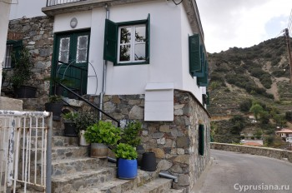

Часы работы
Летний период: Понедельник - Пятница, 08:00 - 15:00 / Суббота - Воскресенье, 09:00 - 15:00
Зима: Понедельник - пятница: 07:30 - 15:00, Закрыто по выходным.

9. Монастырь Святого Иоанна Лампадиста (Росписи). (Agios Ioannis Lambadistis Monastery) Kalopanayiotis.
Начнём издалека, года так с 45-го от Рождества Христова. В этот год на Кипр прибыли два апостола, Павел и Варнава. Почему на Кипр? Ну так потому, что Варнава здесь родился. Они хотели добраться до Пафоса. Их стал сопровождать некий Ираклидий, сын местного жреца. В то время на Кипре поклонялись разным богам, в том числе, конечно, Афродите и Аполлону. По пути к Пафосу апостолы убедили Ираклидия в том, что не дело поклоняться непонятным богам, а надо поверить в Христа. Юноша поверил, и апостолы рукоположили его в сан епископа Тамасоса − одного из тогдашних городов-государств. Но прежде всего Ираклидия надо было покрестить, что и было сделано Павлом в речке Сетрахос (Setrahos - Σέτραχος), протекающей в Калопанайотисе неподалёку от сегодняшнего монастыря.
На дворе был уже XII век. В семье священника из деревни Лампада рос сын Иоанн. Когда ему было около двадцати, родители присмотрели ему невесту, но у юноши были другие планы. Иоанн твёрдо решил стать монахом, что очень не понравилось семье невесты. Настолько не понравилось, что они решили его отравить. Иоанн чудом выжил, но при этом ослеп. Правда это не помешало ему стать монахом и поселиться в близлежащем монастыре, основанном в честь упомянутого мною выше Ираклидия. Но прожил он там недолго и умер в возрасте 22 лет. Вряд ли бы мы сейчас о нём что-то знали, если бы не людская молва, донёсшая до нас через века рассказы о чудесных исцелениях, которые происходили даже после его смерти.
Иоанна возвели в ранг святых, а позже и монастырь был переименован уже в его честь, и до сих пор носит имя святого Иоанна Лампадиста.
Монастырь неоднократно перестраивался, расширялся. Главная церковь представляет собой несколько "сросшихся" помещений с хорошо сохранившимися фресками, восходящими к XIII веку. Собственно его сегодня нельзя назвать действующим монастырём. Это скорее памятник, который охраняет суровый монах.
Рядом с монастырём есть очень интересный музей, в котором собраны иконы, начиная с XIII века. Они ничем не закрыты и не застеклены, даже можно потрогать руками. Правда вход в музей платный, но сумма символическая.
Ну и напоследок рекомендуем просто побродить по деревне.
Внизу у речки, неподалёку от места крещения Ираклидия, через реку перекинут венецианский мост, датируемый XVI веком. Тогда этот мост соединял территорию монастыря с деревней.
Из поколения в поколение в селе передают рассказ, что в давние времена на Кипр стали нападать жестокие арабы, разрушая приморские города и селения. Люди в поисках безопасного места для жизни забирались в горы. Место на берегу горного потока Сетрахос оказалось очень удобным. Где вода, там и жизнь. На природных террасах разбивали переселенцы виноградники. Одной из самых первых поселилась здесь семья, главу которой звали Панайотисом, именем на Кипре не редким. Человек он был добрый, всем, приходящим в эти края, оказывал и помощь и поддержку, так и стало село называться Кало Панайотис — добрый Панайотис.

Как добраться:
Сначала движемся по маршруту Лимасол-Троодос, который плавно переходит в маршрут Троодос-Киккос. На последнем мы обозначили поворот к деревне Педулас. Поворачиваем и проезжаем сначала Педулас, а затем и Мутуллас, от которой уже совсем рукой подать до Калопанайотиса. Если вы не любите ездить на машине по узким улочкам, то можете оставить её, например, на деревенской парковке, обозначенной на карте как "Parking Kalopanayiotis 1". Далее можно совершить пешую прогулку к монастырю. Если планируете добраться до места на машине, то после парковки не спешите. Поворот к монастырю будет через 250 метров, но его легко пропустить. На повороте неширокая дорога уходит вниз в деревню назад под острым углом, поэтому не сразу заметна с основной дороги, как и указатель к монастырю. Повернув направо и сделав полукилометровую петлю, дорога нас выведет к мосту. Сразу за мостом, чуть левее остановим машину практически у входа в монастырь.
Поскольку дорога в деревне перед мостом с односторонним движением, то выбираться придётся несколько иным путём. После моста поворачиваем направо и двигаемся около километра по улице, которая в итоге нас снова выведет на основное шоссе, но уже в конце Калопанайотиса.
Октябрь - Февраль: Вторник - Суббота: 10:00 - 15:30, Воскресенье: 11:00 - 15:30,
Март , Апрель, Май , Сентябрь: Вторник - Суббота : 09:30 - 17:00, Воскресенье: 11:00 - 17:00
Июнь - Август : Вторник - Суббота: 09:00 - 13:00, 15:00 - 19:00, Воскресенье: 11:00 - 13:00, 15:00 - 19:00

10. Церковь Святого Креста Господня. (Росписи) Timios Stavros. Pelendri
В Пелендри находится церковь Святого Креста (Timios Stavros). Церквей посвящённых Святому (или Честному) Кресту на Кипре несколько, но только церковь в Пелендри занесена в список наследия ЮНЕСКО.
Пелендри находится на высоте 880 метров над уровнем моря, поэтому здесь немного прохладнее, чем на побережье. Интересно, что сами киприоты не имеют единого мнения о происхождении её названия. Есть несколько версий. По одной из них деревня получила своё имя от названия одной из пахучих трав, растущей в этом районе − Felandrio. По другой − по названию грибов Pelendro, которые здесь также в изобилии произрастают. Хотя некоторые "грибники" утверждают, что именно грибы назвали в честь этой деревни. Smile Есть версия, что Пелендри получила свое имя от фамилии средневековой семьи. Ну и, наконец, более поздняя версия гласит, что деревню раньше называли Polydendri, что означает много деревьев.
Церковь основана в XII веке и изначально была однонефной. Впоследствии она несколько раз перестраивалась и сегодня в ней уже три нефа. Первые фрески также относятся к XII веку. На Кипре в церквях часто "новые" фрески могли накладывать поверх предыдущих. Некоторые древние фрески в этой церкви как раз и были обнаружены во время реставрационных работ под более поздними.
Отдельно сохранил аудио-гид с расшифровкой.
Официальный сайт: http://www.pelendri.org/english/timios_stavros.shtm
Когда вы подойдёте к церкви, то она, возможно, окажется закрытой (по крайней мере, не в сезон), но не надо переживать − за вами следят! После некоторого вашего замешательства около закрытой двери чудесным образом появится старый добрый "ключник", который и откроет дверь в церковь. Но вдруг, паче чаяния, не появится, то дойдите до ближайшего дома и попросите ключ. Если вы не знаете греческого так же, как и местные старожилы английского, то просто покажите рукой в сторону церкви и вас поймут.
Часы работы: Ежедневно: 12:00 - 17:00

11. Монастырь Ставровуни. Stavrovouni Monastery. Larnaca
Монастырь Ставровуни считается древнейшим и самым почитаемым монастырем на острове.
Ставровуни стоит на самой вершине горы, откуда открывается великолепный вид на горы Троодоса и побережье. По легенде, когда-то на этом месте располагался храм Афродиты. Здание монастыря, существующее в наши дни, построено в 18 в.
Название монастыря Ставровуни, что означает «гора креста». История основания монастыря связана с именем Святой Елены — матери римского императора Константина Великого, утвердившего христианство официальной религией империи. Сама Святая Елена во многом ответственна за появление в христианстве культа креста. На воротах перед въездом в монастырь как раз изображены Константин и Елена.
Когда Константин принял христианство в 312-ом году, Елена, следуя его примеру, тоже обратилась в христианство, хотя к тому времени ей было уже за шестьдесят. А в 326-ом году, когда ей было уже около 80-и и начинается самое интересное! По сообщениям тогдашних хронографов Елена получила указание во сне: «имела видение, в котором ей повелевалось отправиться в Иерусалим и вывести на свет божественный места, закрытые нечестивыми». В общем Елена поехала в Палестину, где с её участием были произведены раскопки и, в итоге, найден крест, на котором распяли Иисуса. Впоследствии его стали называть Крестом Господнем или Честным Крестом. Нашла она и кресты разбойников, которых казнили вместе с Иисусом. Путь в Палестину и, соответственно, обратно лежит мимо Кипра. И вот на обратном пути корабль царицы попадает в шторм... Корабли причалили к Кипру, а наутро... все увидели, что одного из крестов на корабле нет. Кроме того, Елена возблагодарила Господа, а во сне ей явился ангел, повелевший построить на острове монастырь и 5 храмов. Собственно, на само это место указал крест Диаса, который сперва таинственно исчез с корабля, а потом был обнаружен поддерживаемый Святым Духом на той самой горе, где и сейчас находится монастырь.
На этом история креста не закончилась, так как крест Диаса впервые письменно был упомянут в XII веке, а в веке XV он сперва пропал, но был найден, однако через несколько лет крест снова похитили, на этот раз настолько успешно, что с тех пор этот крест никто и не видел.
Когда-то эта гора называлась Олимп (видимо, по аналогии с греческим Олимпом − его тоже любили посещать древние боги). Название горы встречается на древних мореходных картах. Она служила ориентиром мореплавателям, так как хорошо была видна с моря, если подплывать к Кипру со стороны сегодняшней Ларнаки. До высадки Елены там находился языческий храм в честь Зевса или Афродиты, которую до сих пор почитают на острове. Елена приказала возвести на его месте христианский храм, вокруг которого впоследствии и возник монастырь Ставровуни.
Ныне кусочек креста, на котором был распят Иисус Христос, хранится в серебряном кресте, венчающем правую часть иконостаса.
В этом же монастыре находится сильно почитаемая православными Кипрская икона Божьей Матери, которая была обретена по преданию в 392 году на месте захоронения святого Лазаря (где сегодня находится церковь его имени).
В 1887 году монастырь почти полностью был разрушен сильным пожаром, но затем восстановлен. Сегодня здесь проживает примерно два с половиной десятка монахов, занимающихся в основном иконописью и натуральным хозяйством.
Особым почетом пользуется дата 14 сентября — день Воздвижения Креста Господнего. Стоит отметить, что в этот мужской монастырь, отличающийся особо строгим укладом, не разрешен вход женщинам. К мужчинам предъявляются строгие правила в отношении одежды.
Работает: с апреля по август – с 8-00 до 19-00 (перерыв – с 12-00 до 15-00), с сентября по март - с 8-00 до 17-00 (перерыв – с 12-00 до 14-00);

12. Монастырь Святого Ираклия. Monastery of Saint Herakleidios. Politiko
http://noctoc-noctoc.blogspot.ru/2010/06/monastery-of-saint-hirakleidios.html
Женский монастырь святого Ираклия (Ираклидия) расположен в юго-восточной части небольшой деревушки Политико (Politiko), которая находится неподалеку от древнего города Томассос, округ Никосия. Монастырь был создан в честь святого Ираклия, который жил на рубеже I-II веков. Ираклий считался учеником апостолов Петра, Варнавы и Марка, которые сделали его первым епископом Томассоса. Особенно этот монастырь знаменит своими прекрасными византийскими фресками. Кроме того, в монастыре хранятся мощи святого Ираклия, а также глава апостола Варнавы – основателя Кипрской церкви, которого насмерть забили камнями. Сохранилась и пещера, где жил и молился святой Ираклий, которая также открыта для посещений.

Ираклий
45-й год от Рождества Христова явился переломным в жизни юноши по имени Ираклий (впоследствии названный Варнавой Иракилидием или Ираклидисом), сына местного языческого жреца. В тот год на Кипр с миссионерской целью прибыли апостолы Варнава и Павел, которого пока ещё называли Савлом. Варнава родился на Кипре в богатой еврейской семье, получив имя Иосиф. Но вернулся на Кипр уже с именем Варнава, что означает "сын утешения". Варнаву и Савла сопровождал Марк, который тоже успел поменять имя − родители в своё время нарекли его Иоанном.
Так вот корабль с Варнавой, Савлом и Марком причалил в порту Саламина − родине Варнавы. Здесь они и начали свои первые проповеди в еврейских синагогах. Варнаву в этих краях многие помнили, и местному населению было интересно слушать новое, что открывали им апостолы. Может Варнава так бы и закончил свою кипрскую миссию в Саламине, но Савла влекло на запад острова, где в Нео Пафосе располагалась резиденция римского проконсула Сергия (Сергиуса Паулуса). Заодно напомним, что Кипр тогда являлся частью огромной Римской Империи.
Итак, начальной точкой служит порт древнего Саламина, а конечной − район Гавани в Пафосе. Далее начинаются предания. Первое гласит, что прибыв на Кипр, Варнава и Савл навестили Лазаря − друга Христа, где они рукоположили его в сан епископа Китийского. Лазарь проживал в Китионе (сегодняшней Ларнаке). Далее по всей видимости они направились в другой большой город-государство Тамассос. Ираклидий как раз оттуда родом, поэтому логично, что Варнава и Савл повстречали его именно там, хотя вполне вероятно, что повстречали они его ещё в Китионе, а потом Ираклидий повёл апостолов в Пафос через свой родной Тамассос. Так или иначе, уже в сопровождении Ираклидия, вчетвером они отправились по направлению к Пафосу. Следующее предание гласит, что во время их совместного похода на Пафос Ираклидий внимал каждому слову своих новых учителей и, в итоге, решил принять новую для себя веру. В одной из точек на пути их маршрута апостолы крестили Ираклидия в близлежащей речке. На этом месте и сейчас располагается деревня Калопанайотис, где и поныне протекает река Сетрахос (Setrahos).сейчас там монастырь Св. Иоанна Лампадиста. Как раз после крещения Ираклий с лёгкой руки Варнавы и превратился в Ираклидия, если верить легенде, конечно.
Как долго Ираклидий сопровождал в миссионерском походе Варнаву и Савла − нам неизвестно. В итоге, апостолы добрались до Пафоса. Будучи римским гражданином, Савл попросил аудиенции проконсула Сергия, на что имел по тогдашним законам право, и был им принят. По другой версии сам Сергий пригласил Савла к себе. Этому очень сопротивлялся иудейский волхв и маг Бар Иешуа, являвшийся особо приближённым к проконсулу. Но на приёме Савл, по преданию, произнёс слова: «ты будешь слеп и не увидишь солнца до времени», которые чудесным образом ослепили волхва. Это произвело настолько сильное впечатление на проконсула, что тот уверовал в могущество христианского Бога. Кстати, нигде не упоминается, что Сергий в этот момент принял христианство, и Кипр после этого стал христианской страной. Но об этом любят говорить многие современные "источники". Зато известно, что именно после посещения Кипра, и Пафоса в частности, Савла стали называть Павлом.
Судьба свела Ираклидия с апостолом Варнавой ещё раз несколько лет спустя. Согласно преданию, во время своего второго посещения Кипра Варнава рукоположил Ираклидия в епископы города Тамассоса. На этом посту Ираклидий ревностно служил делу распространения христианства на Кипре. Но он прославился здесь не только как проповедник. Легенды гласят о многочисленных чудесах, происходивших ещё при жизни святого: воскрешение из мёртвых, изгнание дьявола и других.
Ираклидий поселился в пещере, где и провёл все свои оставшиеся годы. Подвижническая деятельность вызывала ненависть к нему со стороны язычников. По преданию, в возрасте шестидесяти лет Ираклидий принял мученическую смерть от их рук. Ираклидия похоронили в той же пещере, где он провёл последние свои годы. Позже рядом с этим местом была построена небольшая часовня, со временем превратившаяся в большой монастырь.

Монастырь
Монастырь находится в деревне Политико (Politiko, Πολιτικό), которая расположилась "поверх" древнего города-государства Тамассос.
Проходим через монастырские ворота. По левую руку нам вскоре встретится не очень приметная дверь, ведущая как раз в пещеру, в которой проживал Ираклидий. Рядом с ней размещён большой щит, повествующий о различных стадиях существования этого монастыря.
В пещере сохранился камень, служивший ложем Ираклидию при его жизни. Поверх него постелен коврик для того, чтобы верующие могли присесть-прилечь и помолиться.
Первая церковь неподалёку от места захоронения Ираклидия была возведена в начале V века. Постепенно вокруг неё пристроили монашеские кельи. Так возникла обитель св. Ираклидия, которая поначалу являлась мужским монастырём. Здесь хранились мощи св. Ираклидия. Впоследствии все они, кроме его честной главы, были перевезены в Константинополь.
После одного из арабских набегов в 806 году монастырь был разрушен и восстановлен снова лишь в 1180 году при участии тогдашнего епископа Тамассоса. В этот момент монастырь стал женским. Жизнь монастырю усложняло "неудачное" расположение, позволявшее завоевателям легко добираться на его территорию. В течение последующих веков обитель неоднократно разрушали, но потом восстанавливали вновь (1450, 1588 гг.). В период турецкого владычества, несмотря на терпимое отношение османов к православию, монастырь, ставший к тому времени вновь мужским, претерпевал от них одни бедствия.
"Вездесущий" русский монах-путешественник Григорович-Барский, посетив монастырь в 1735 году, оставил в своём дневнике следующую запись: «Монастырь тот именем знаменит и зданием красив, и расположением пространен, имеет и виноградники, и сады, и овец, и поля, откуда приобретает доходы, кормит обитающих и приходящих, и платит дань и терпит всякие пакости турок. Никакому другому монастырю не досаждают так, как этому, ибо стоит на распутье, вокруг него много сел, также и от великого града Лефкосии недалеко. Оттуда же многие сюда басурманы приходят, и всякими бесчинствами притесняют бедных иноков и игумена, мужа богобоязненного и смиренного, и долготерпеливого».
Современные постройки монастыря относятся к 1773 году, когда была восстановлена церковь и монастырские кельи. Но уцелели и более ранние постройки (часовни XV и XVI вв.), а в монастырском храме сохранились фрески, датируемые поздним средневековьем, и богато украшенный иконостас XVII века. Этими византийскими фресками монастырь-то и знаменит.
После турецких гонений в 1881 году монастырь был на время закрыт. Восстановление началось лишь в 1962 году при архиепископе Макариусе III. Монастырь вновь стал женским. В то время там поселились всего лишь три монахини. На сегодняшний день монастырь св. Ираклидия является самым большим женским монастырём на Кипре. Здесь находится более сорока монахинь и послушниц.
Посетив храм, можно прогуляться немного и по окружающему его дворику. Очень уютный, кстати. Любители кошек могут захватить с собой немного корма, чтобы осчастливить проживающих здесь питомцев, хотя по их виду не скажешь, что они нуждаются в дополнительном пайке.
Рядом растет древняя Олива, чуть ли не ровесница монастыря, но это, скорее, легенда.
Принято считать, что к Ираклидию в основном обращаются за помощью при болезнях позвоночника, а день памяти святого на Кипре − 17 сентября.
Часы работы: май-октябрь: пн − пт: 08:30 - 12:30, 14:30 - до заката, сб-вс: 06:00 - до заката. ноябрь − апрель: пн − пт: 08:30 - 12:30, 15:30 - 18:00, сб-вс: 06:00 - 18:00

Как добраться: с трассы A1 съезд по направлению к деревне Kotsiatis. Деревня Politiko тоже должна быть видна на указателе при съезде. Свернули с трассы и сразу повернули налево. Теперь продолжаем движение 7,7 км до поворота сторону деревень Psimolofou, Pera и Politiko. Сворачиваем влево и едем ещё 6,5 км до очередного поворота влево в сторону Pera. Опять поворачиваем и продолжаем ехать ещё 2,5 км до очередного поворота, но теперь уже направо, в сторону Politiko. По пути уже могут встречаться указатели и на сам монастырь (Agios Irakleidios Monastery) − ориентируйтесь и по ним тоже. После поворота, описав полудугу, упираемся в дорогу, где надо повернуть направо, а ещё через 240 метров будет ещё один поворот влево на Politiko. Через 1,2 км въезжаем в деревню. Дальше двигайтесь через неё, смотря на указатели, и вскоре дорога через 850 метров пути выведет непосредственно ко входу в монастырь.

13. Пещерная церковь Панагия Хризоспилиотисса в Дефтере
Удивительная пещерная церковь Панагия Хризоспилиотисса, расположенная в деревушке Като Дефтера, которая находится всего в 11 километрах на юго-запад от Никосии, считается одним из наиболее древних храмов острова. Некоторые историки полагают, что еще в бронзовом веке люди в этом месте молились одной из языческих богинь плодородия.
Сама же церковь, которая еще называется церковью Святой Богоматери Золотой Пещеры, была основана, как понятно из ее названия, в честь Богородицы. По одной из легенд, когда-то давно местные жители обнаружили в скале пещеру, в которой мерцал какой-то огонек. Когда они вошли внутрь, то нашли там удивительную двустороннюю икону Пресвятой Богородицы. После этого они и построили в том месте храм. Однако достоверно неизвестно, когда именно и кем он был создан.
Позже уникальная икона была перенесена в церковь Святого Николая, которая стоит в центре Дефтера, где она хранится до сих пор. Но каждый год в августе, на праздник Успения, ее торжественно приносят в пещерный храм Панагия Хризоспилиотисса. Тогда же в деревне проводится религиозная ярмарка.
Сама церковь состоит из трех небольших комнат, вырубленных прямо в скале. Между собой эти помещения соединены узкими коридорами. Самая большая пещера служила церковью, на стенах её сохранились фрагменты фресок, датируемых XIII-XV веками. В алтаре различимы изображения Святых Отцов Церкви – апостола Варнавы, основателя Кипрской Православной Церкви, епископа Епифания Кипрского, епископа Трифиллиоса. Есть основания полагать, что в этих пещерах располагался небольшой монастырь.
Сейчас к входу в пещеры, которые расположены достаточно высоко над землей, для удобства посетителей была обустроена укрепленная лестница. Недавно стены обители были укреплены, обновили и лестницу к входу. В 1998 году прихожане украсили святой источник мозаичным изображением Пресвятой Богородицы с младенцем.
В настоящее время эта церковь очень популярна среди молодых девушек, которые приходят в пещерный храм, чтобы помолиться Богородице и попросить у нее счастья в браке и здоровых детей.
Есть свидетельства того, что здесь было святилище ещё в бронзовом веке. Впрочем, по другой легенде, пещеры ногтями выцарапала в камне дева Мария, оплакивая смерть Иисуса.
Ежедневно: июнь-октябрь: 9:00-12:00, 15:00-17:00, ноябрь-май: 9:00-12:00, 14:00-16:00

14. Омодос (Omodos). Церковь Истинного Креста. Stavros Agiasmati
Деревня Омодос (ударение на втором "о"). многогранна и может быть интересна самому широкому кругу людей. Она расположена на высоте 810 метров над уровнем моря, поэтому летом здесь намного комфортнее, чем на побережье. Главной достопримечательностью является расположенный здесь старый монастырь Святого (Честного) Креста (Timios Stavros).
Сайт деревни: http://www.omodos.org/english/index.shtm
Парковка на краю деревни (рядом с трассой). А дальше пешком по узким улочкам.
У местных жителей есть предание о том, как их далёкие предки, обитавшие в горном селении Купертон, обрели в одной из пещер крест, от которого происходили чудеса и исцеления. Над пещерой была поставлена небольшая часовня, к ней потянулись паломники, и впоследствии на этом месте был основан монастырь. Он получил название монастыря Святого Креста (Timios Stavros).
Главными святынями монастыря Святого Креста являются частица Животворящего Креста и фрагмент верёвки (Уз Христовых), которой были привязаны руки Христа к столбу при бичевании. “Когда мы подошли к Кресту, то вскоре к нам присоединилась небольшая группа киприотов. С ними был местный батюшка, который открыл ключиком заветную дверцу на этом окладе. А вот там, за дверцей, можно было увидеть частицу того самого Креста, именем которого и назван монастырь.”
Каким образом эти святыни попали в монастырь, точно неизвестно. По одной версии, их передала монастырю св. Елена, когда была на Кипре. Однако никаких письменных источников, по которым можно судить о происхождении данных реликвий, нет. В частности нет ни письменных, ни устных подтверждений тому, что св. Елене во время её пребывания на Святой земле удалось найти фрагмент уз Христовых.
В монастыре хранится большое число православных святынь, важнейшей из которых является глава апостола Филиппа, находящаяся в специальном ковчеге. Первоначально эти мощи хранились в деревне Арсос, но во времена владения Кипра Османской империей было решено перенести их в более безопасное место − в монастырь Святого Креста.
Турецкие власти с уважением относились к этой обители, так как почитание её в народе было очень велико. В 1700 году турецкий султан даже издал указ, запрещающий разрушение монастыря и захват его угодий.
Богатый и известный монастырь Святого Креста имел свои подворья не только в Константинополе, но и в Киеве. Связи этой обители с Россией поддерживались на протяжении столетий. Поэтому в иконостасе монастырской церкви есть четыре иконы, написанные в древнерусском стиле. Они были привезены из России в Омодос в XIX веке. Вы можете быть очень удивлены, увидев что в Евангелии, которое Христос держит в руках, записи сделаны на церковно-славянском языке.
Современный вид монастырский храм приобрёл при игумене Дозитеосе. При входе в храм стоит его бюст. В 1821 году в Греции началось восстание против турецкого ига, и турецкие власти заподозрили кипрское духовенство в симпатии к восставшим. И тогда же настоятель Дозитеос вместе с другими священнослужителями был повешен в Никосии.
Монастырь просуществовал до 80-х годов XIX века. Сегодня это формально приходской храм деревни Омодос.
Деревня Омодос известна не только своим монастырём, но славится ещё и как "винная". Не зря же она расположена в самом винодельческом районе Кипра! Вино в Омодосе можно попробовать чуть ли не в каждом доме, ну и прикупить, конечно. Самым предприимчивым и "раскрученным" оказался Сократос. Он не просто продаёт своё домашнее вино, но и сделал из своего дома что-то типа музея. В дом можно зайти и познакомиться с бытом кипрских крестьян. Посмотреть на фотографии его пра- и пра-пра- родственников, их наряды, предметы обихода и орудия труда. Потом коридор незаметно выведет на небольшой винный "склад", где Сократос угостит вас своим вином или зиванией. Ну а потом по долгу вежливости вы скорее всего прикупите бутылочку-другую на вечернюю посиделку или друзьям в подарок.

Есть в деревне несколько музеев:
Первый - политического содержания и рассказывал о борьбе ЭОКА за независимость Кипра в 1955-59 годах.
Второй о традициях изготовления кружев. Таким образом, не только Лефкара славится на Кипре своими кружевами, но и Омодос не отстаёт.
Гуляя по деревне, вы наверняка набредёте на мастерскую по изготовлению изделий из стекла. Советуем зайти в неё и всё спокойно порассматривать. А вдруг симпатичный, и надо отметить, недорогой сувенир ручной работы для себя приглядите!
Ну и конечно же в Омодосе вы найдёте старинный винный пресс. Разве ж винную деревню можно представить без таких экспонатов?
А напоследок просто побродите по узким улочкам Омодоса... и вам не захочется из неё уезжать.
Вообще, есть несколько монастырей истинного креста.

15. Монастырь Троодитиса. Trooditissa Monastery.
Monastery Trooditissa, Platres, CY-4820
http://www.kiprguru.com/project/monastery-trooditissa
Крупный горный массив Троодос считается продуктом вулканических процессов, происходивших 90 − 100 миллионов лет назад − именно в то время горная гряда поднялась над поверхностью воды, а спустя миллионы лет вокруг вулканической породы образовался остров нынешних очертаний.
Во времена многочисленных нашествий киприоты укрывались в глухих местах Троодоса, отстраивая монастыри и скальные храмы, которые и сохранились в большинстве своем до сегодняшнего дня, скопив немало реликвий... Вот мы и на месте − самый высокогорный монастырь Кипра − Божией Матери Троодитисса. Монастырь находится на одном из притоков реки Диаризос, недалеко от заповедника «Кедровая долина», в пяти километрах от деревни Пано Платрес, на высоте примерно 1400 метров над уровнем моря. Его название дословно переводится как "Живущая в горах Троодоса". Из-за высоты, на которой он расположен, его называют "первой ступенькой к Небесам" или "Королевой кипрских монастырей".
Монастырь Троодитисс славится своей неповторимой, вкуснейшей кухней.
Монастырь Троодитисса известен двумя хранящимися здесь святынями. Одна из них — чудотворный образ Пресвятой Богородицы Троодитиссы, главная икона, в честь которой и был основан монастырь. В 1799 г. знаменитый критский иконописец Иоаннис Корнаро создал для иконы великолепный оклад из серебра, на котором над головами Богородицы и младенца Иисуса в ее руках изображены два ангела. Считают, что икона обладает волшебной силой, которая способна подарить ребенка парам, которые долго не могут зачать его сами. Подобные чудодейственные свойства приписывают и второй святыне монастыря — «Поясу Богородицы», который, по легенде, был собственностью самой Девы Марии.
А с камнем связана такая история: У одной женщины долго не было детей, она поехала в этот монастырь, молилась перед иконой и дала обет: если родится мальчик, отдаст его в этот монастырь. У неё родился мальчик и когда он подрос, мать решилась выполнить свое обещание и отвезла его в монастырь. Но материнское сердце не выдержало разлуки с сыном, она приехала и забрала его... и в тот момент, когда женщина уводила сына из монастыря, проходя мимо иконы, на подростка со стены стал падать камень. Икона как бы прикрыла собой мальчика, приняв удар на себя. Мать поняла, что произошло и вернула мальчика обратно в монастырь. А икона долгое время так и хранилась с куском камня и расщепленная, но потом ее отреставрировали. Но с тех пор Троодитисса изображается с поясом и камнем. Данное чудо указало людям на то, что Богородица тоже мать и может понять тоску материнского сердца. Камень этот с той поры хранится в алтаре.
История основания монастыря Троодитисса уходит корнями во времена зарождения в Византии движения иконоборчества в первой половине 9 века. Период иконоборчества был печально известен тем, что монастыри грабили и лишали имущества, а их фрески и иконы безжалостно уничтожались. Движение обошло стороной Кипр, и именно здесь скрывались бежавшие византийские монахи, коллекционеры и ценители икон. Одним из них был монах, укрывавший икону Пресвятой Богородицы, в честь которого позже, в 1250 г., был основан монастырь Троодитисса.
Официально для публики монастырь закрыт; график его работы для верующих и паломников — ежедневно с 10:00 до 18:00 с июня по октябрь, с ноября по май — с 10:00 по 16:00.
Если едете по трассе В8 по маршруту Лимассол — Троодос, то примерно через 2 км после Троодоса будет развилка и указатель монастыря Троодитисса налево. Где-то через 1,3 км поворот направо на дорогу из деревни-курорта Платрес. Ещё через 3 км будет съезд к монастырю.

16. Монастырь Киккос (Kykkos Monastery)
«Священный царский и ставропигиальный монастырь Киккской Божией Матери» — самый богатый, известный и «туристический» монастырь Кипра. Пожалуй, об этом христианском памятнике знает весь православный мир. Киккос был основан в 1080 году византийским императором Алексеем II Комнином на северо-западной части горного массива Троодос на высоте 1318 метров над уровнем моря. Свое название Киккос получил в честь горы, на которой величаво стоит вот уже почти тысячу лет.
По легенде, в одной из пещер жил старый отшельник Исайя. Однажды византийский наместник Мануил Вутомит охотился в окрестных лесах и заблудился. Он встретил Исаию и спросил у него дорогу. Но Исаия, отрекшийся от всего мирского, ничего не ответил наместнику, чем очень обозлил его. Разгневанный наместник обругал и ударил Исаию.
Вернувшись домой, наместник Вутомит заболел неизлечимой болезнью. Он вспомнил, как он поступил с благочестивым старцем, и стал молить Господа излечить его, чтобы извиниться перед Исайей. Мольбы его были услышаны. В то же время Господь посетил Исайю, и велел старцу просить наместника Вутомита привезти на Кипр икону Богородицы, написанную апостолом Лукой и хранящуюся в Константинополе. Мануил Вутомит с Исайей решили вместе поехать в Константинополь, просить императора об иконе.
Вдруг, той же болезнью заболела дочь императора Византии Алексея II Комнина. Просители явились к императору, рассказали ему о явлении Господа Исайе, о болезни наместника и чудесном исцелении. Император, в надежде на чудо, согласился выслать икону на Кипр, и дочь его чудесным образом излечилась.
Однако император Алексей II не желал расставаться с жизнетворной иконой, и велел изготовить копию для её отправки на остров. Ночью ему явилась Богородица и повелела выслать икону на Кипр, а копию оставить в Константинополе. На следующий день икона отбыла на остров, а на средства, выделенные императором, были основаны церковь и монастырь вокруг, для хранения чудотворной иконы. Основанный по приказу императора, монастырь получил статус «царского».
История монастыря полна важными событиями, но, к сожалению, многие из них носят печальный характер. Монастырь Киккос несколько раз горел в пожарах и отстраивался вновь. Сохранившиеся до наших дней постройки датируются 1745 годом.
Колокольня была возведена позже, в 1882 году, поскольку, во время Османского владычества, христианам был запрещён колокольный бой. Самый большой из 6 колоколов привезён из России, его вес 1 280 кг. Мозаики и фрески, украшающие стены монастыря, были выполнены в 1991-1993 годах кипрскими иконописцами братьями Кепола, а также мастерами из Греции и Румынии.
В 1926 году здесь, в возрасте 13 лет, начал послушником свою церковную службу Макариус, который впоследствии стал архиепископом Новой Юстинианы и всего Кипра, а в 1959 году был избран первым президентом республики Кипр. Он похоронен в 2 км от Киккского монастыря, на горе Трони, место его захоронения стало популярным среди паломников. Недавно, на месте захоронения была установлена 10-метровая бронзовая статуя Макариуса (перенесена из Никосии).
Вообще Киккский монастырь был своего рода образовательным центром – отсюда выходили архиепископы и митрополиты, здесь же собрана богатейшая библиотека. В эпоху Османского владычества здесь была основана школа.
На территории монастыря хранится настоящее православное сокровище — уже упомянутая, написанная святым Лукой икона с изображением Девы Марии - Чудотворная икона Божией Матери Киккской (Богородица Елеуса – «милостивая»). Интересен тот факт, что портрет Богоматери скрыт за серебряным полотном, ведь, согласно поверью, если человек увидит лик Девы Марии, то ослепнет. Икона Киккской Божией Матери очень почитаема в православном мире, списки с этой иконы хранятся в храмах Греции, России, Грузии, Болгарии, Египта и Эфиопии. (непонятно только как делали списки – ведь лик-то закрыт).
подробно про икону (сохранил отдельно) : http://cyprusiana.ru/index.php/events/art-historian/kykkos-virgin.html
Кстати, утверждается, что икона - одна из трех, написанных апостолом Лукой и которые якобы видела сама Дева Мария, то есть написанных при ее жизни.

Множество историй ходит о чудесах, совершённых чудотворной иконой. Рассказывают о чудесном спасении команды корабля, проткнутого огромной рыбой-мечом в 1718 году. В храме хранится часть челюстей рыбы-меч в память о событии и в благодарность о спасении. Одним из чудес иконы считается избавление региона от саранчи в 1760 году. Или один араб пытался неуважительно обойтись с иконой, из-за чего у него отсохла рука – имитация руки висит в назидание рядом с иконой. Ещё об одном чуде есть упоминание в древнерусских летописях: араб выстрелил в икону и попал стрелой в колено Богоматери – и из колена потекла кровь. Араб в испуге побежал домой, но умер по дороге.
Киккская Богоматерь также считается и избавительницей от засухи – с давних времен и по сию пору, в период тяжких испытаний, выносят икону на гору Трони. На горе установлен каменный престол (трони) с мозаичным списком иконы.
Специально для туристов на территории монастыря Киккос открыт музей, в котором размещены различные религиозные реликвии, чудом сохраненные народом во времена многочисленных пожаров и грабежей.
В монастыре Киккос хранится ещё одна святыня — пояс, который способен исцелять женщин от бесплодия.
Пояса есть Троодитиссе и в Киккосе, в первом пояс с украшениями, его надевают только венчаным супругам, а вот в Киккосе обычный пояс с серебряными застежками, его одевают просто крещеным, про венчание не спрашивают.
В музей Киккского монастыря зайти нужно обязательно.
Там есть действительно уникальные произведения искусства. Самые сильные впечатления производят работы местных резчиков по дереву и, конечно, собрание икон.
Работает ежедневно: с 10:00 до 16:00 (с ноября по апрель), с 10:00 до 18:00 (с мая по октябрь)

17. Монастырь Св. Хриссороятиссы. Chrysorroyiatissa.
В нем хранится икона, написанная Лукой, «Богородица святого граната», якобы приплывшая на Кипр по морю и являющаяся спасительной для людей, мучимых угрызениями совести… Сам монастырь 12 века. Нынешний настоятель – в прошлом художник-реставратор. Иконы и вообще обстановка – подлинные и совершенно духовно поразительные.

Легенда об обретении иконы
Известно, что был период в христианской истории, когда в Византии в VIII веке начались гонения на иконы − так называемый период иконоборчества. Вот в те времена одной из прихожанок монастыря (а происходило это где-то в Малой Азии) передали на сохранение икону с изображением Девы Марии. Опасаясь, что образ всё-таки найдут в её доме, прихожанка от отчаяния пустила икону в волны Средиземного моря.
Прошло время. Отшельник Игнатий, прогуливаясь в думах по берегу моря вблизи Пафоса, неожиданно обнаружил выброшенную на песок икону Богородицы. Игнатий понял, что это знак свыше и решил построить небольшую церковь в горах, посвятив её этой иконе. Позже на месте церкви был основан монастырь Хрисороятисса.
Красивая легенда. Но есть в ней одна нестыковочка. Икона была опущена в воду в восьмом веке, а нашёл её Игнатий только в двенадцатом, а если уж быть совсем точным, то в 1152 году. Чудеса, конечно, случаются, но мы решили ещё немного поискать... и нашли второй вариант легенды!
По этому варианту икону на берегу обнаружил вовсе не Игнатий, а местный рыбак, который отнёс её в горы и схоронил в пещере. Спустя четыре века икону Богородицы нашёл Игнатий. Место для обустройства церкви Игнатию указал ангел − строить её надо было на горе Рой. С этим названием связана ещё одна легенда...

Легенда о происхождении названия Хрисороятисса
Если набрать в поисковиках название "Хрисороятисса", то в каждом втором поиске это название будет переводиться как что-то связанное с Золотым гранатом. Встречаются следующие варианты: Богоматерь Золотого Граната, У пресвятой девы Марии с горы Золотого Граната или даже Богоматерь золотого сосца. А последнее-то тут причём? − подумалось нам. Решили провести небольшое исследование.
Действительно, слово хрисо (χρυσό) переводится с греческого как золотой − здесь всё очевидно. Сомнения начинаются во второй части слова. Пока мы сомневались, нам прислали памятку, которую выдают паломникам при входе в монастырь. На русском языке, что немаловажно.
Другими словами, сами служители больше придерживаются версии о происхождении названия от имени горы, да ещё и определённой формы. В общем чтобы не впадать в трудности перевода мы будем её называть просто иконой Богородицы Хрисороятиссы.
Ещё одна легенда гласит, что икона написана самим евангелистом Лукой. Для Кипра это не новость − согласно различным легендам здесь икон от Луки собралось целых три: в монастырях Киккос, Троодитисса и вот здесь − в Хрисороятиссе.

История монастыря
История обители началась в 1152 году с момента основания её монахом Игнатием. К сожалению, с момента возникновения и вплоть до середины XVIII века о монастыре сохранилось совсем немного сведений. Свет пролил русский монах-путешественник Василий Григорович-Барский, посетивший обитель в 1735 году. Он писал, что в монастыре имеется «небольшая церковь с круглой кровлей и две или три кельи», он очень мал и беден, и монахи «пищу добывают, занимаясь земледелием и разведением коз».
Нынешний главный храм обители − постройка 1760-70 годов, иконостас в нём − работа 1790 года, амвон − 1791-го. В 1803 году был сделан архиерейский трон и балкон (гинеконитис), подобного нет ни в одном из шести важнейших монастырей острова. Икона Христа писана в XVI веке, остальные храмовые образы (кроме Пресвятой Богородицы) − в XVIII веке.
В 1821 году случилось общегреческое восстание против османского ига. В то время многие монастыри помогали восставшим. Часто в их стенах прятались потерпевшие поражение повстанцы. Османы заподозрили в такой помощи и монастырь Хрисороятисса, в связи с чем настоятель Иоаким подвергся пыткам и вскоре умер. Но сам монастырь был сохранён.
24 октября в 1967 года большой пожар уничтожил практически весь монастырь. Не пострадали только каменные церковь и кладка. Впоследствии он был полностью восстановлен и принял первоначальный облик. В настоящее время монахов в монастыре нет, поэтому его нельзя назвать действующий в полной мере. Лишь присутствующий здесь настоятель монастыря Дионисий присматривает за всеми монастырскими владениями.

Музей монастыря
По инициативе игумена Дионисия с июня 2001 года для посещения открыта монастырская ризница. В ней собраны и экспонируются реликвии обители с XII по середину XIX веков. Самая древняя − нагрудный крест XII века. В ризнице также хранятся деревянные кресты и иконы. Самая древняя датируется XIV веком. Есть здесь богослужебная утварь, паникадила из муранского стекла, свечи, рукописи, игуменские и дьяконские облачения, архиерейские посохи, дискосы (самый древний − XV века), кадильницы, шитая золотом плащаница, расписные керамические пасхальные яйца, поясные пряжки, мощевики и другие реликвии.
На территории монастыря есть картинная галерея, в которой представлены 55 картин кипрских и иностранных художников, собранные в 1978 − 2010 годы игуменом Дионисием.

Винодельня монастыря Хрисороятисса
В погребах монастыря по сегодняшний день сохранена старая винодельня. Все приспособления, такие как винный пресс, кувшины для брожения, дробилка датируются, приблизительно, 1725 годом. Приспособления для прессовки и перемалывания винограда, а также весы были куплены в 1928 году для изготовления вина, которое использовалось при открытии гостиницы Беренгария в Продромосе. Сейчас эта гостиница находится в заброшенном состоянии, а вот оборудование для приготовления вина, как мы видим, нет.
На тот момент вино производилось в монастыре и продавалось на местном рынке. Согласно истории, большая часть вина предлагалась немногим в те времена посетителям монастыря. Согласно обычаям монастыря тех, кто оставался на ночлег и приезжал верхом на животных, помимо ночлега угощали ломтиком хлеба каждому человеку, бутылкой вина на четверых и оливками. Получается, что если приехал верхом, но не остался на ночлег, то вина не давали. Правильно − "за рулём" нельзя!
В 1977 году монастырь и его винодельни с погребами посетили французские виноделы, которые убедили игумена возобновить её работу. И в 1984 году винодельня обрела свою вторую жизнь. В то время она называлась Monte Royia Winery. Это название сохранилось на табличке при входе в винодельню.
В связи со вступлением Кипра в ЕС, монастырь был вынужден перенести винодельню дальше на 500 метров в сосновую рощу в свои виноградники. Причина заключалась в том, что она искажала облик монастыря, а это не соответствовало законам, установленным ЕС. В настоящее время монастырская винодельня называется Chrysorrogiatissa Wines.
Но, чтобы купить и попробовать монастырского вина, не обязательно ехать в винодельню − его вы сможете приобрести здесь же в монастыре. И не только вино, но и местный мёд с находящейся неподалёку пасеки, а также различные сувениры.

Как добраться
Двигаемся по скоростной трассе A6 Лимасол-Пафос. Не доезжая до Пафоса 7,5 км (или отъехав от него столько же, если мы едем со стороны Пафоса) ищем глазами съезд на деревни Axylou, Amargeti, Pentalia. Кроме того, на коричневом фоне здесь же будет указан поворот к монастырю Богородицы Хрисороятиссы (Panagia Chrysorrogiatissa Monastary). После съезда с трассы ехать надо ещё порядка 26 километров, никуда не сворачивая прямо до монастыря. Сразу за монастырём по левую руку будет небольшая парковка, где и следует остановиться.

Ежедневно: 09:30 - 12:30, 13:30 - 18:00 (май − август), 10:00 - 12:30, 13:30 - 16:00 (сентябрь − апрель)

18. Монастырь Святого Неофитоса. (Agios Neophytos Monastery)
Tala Village
Посетить этот очень необычный монастырь Кипра проще всего жителям Пафоса. Он расположен примерно в 10 км от города на высоте 412 метров над уровнем моря. Из Пафоса туда ходит рейсовый автобус 604. Живущим в Лимасоле имеет смысл запланировать посещение монастыря Agios Neophytos, а потом, например, побродить по Пафосу. А если время года "купательное", то после можно поехать на пляж, скажем на Coral Bay, чтобы совместить приятное с полезным. Приехав к этому монастырю, вы побываете практически на двух экскурсиях. Во-первых, здесь сохранились пещеры, в которых жил Неофит. А во-вторых осмотрите действующий монастырь.
Оставляем машину на близлежащей стоянке и идём на территорию монастыря. В первую очередь советуем зайти в пещеры затворника. Хотя вход туда и платный, но то впечатление, которое вы получите от увиденного, компенсируют потраченные 2,5 евро, как нам кажется.

Святой Неофит Затворник
Один из самых почитаемых святых на Кипре − Неофит родился в 1134 году в деревушке Като Дрис, что недалеко от известной деревни Лефкара, в бедной семье. В возрасте 18 лет родители решили его женить. Но, как и Иоанн Лампадист в своё время, будущий святой отказался от женитьбы, потому что хотел стать монахом. Он тайно покинул отчий дом и стал послушником в монастыре св. Иоанна Златоуста, находившемся на севере острова. Поскольку юноша был неграмотным, настоятель дал ему поручение заниматься возделыванием монастырских виноградников. Пять лет такого труда Неофит совмещал с учёбой, в которой за это время изрядно преуспел. Мечтой же его была ещё более аскетическая жизнь вдали от людей. Он попросил у настоятеля разрешение стать отшельником, но получил отказ. Настоятель посчитал его ещё слишком молодым для этого, но тем не менее дал разрешение на паломничество на Святую землю, где Неофит провел в скитаниях полгода. После возвращения Неофит вновь попросил разрешение стать отшельником − и вновь отказ. Видимо, разуверившись, что настоятель его отпустит, Неофит решился уехать из монастыря самостоятельно, чтобы присоединиться к монахам-отшельникам в Малой Азии. Его планы нарушили зоркие "пограничники" Пафоса, которые арестовали беглеца в порту и препроводили в тюрьму. Знакомства на Кипре и сейчас играют немалую роль в современной жизни киприотов. По знакомству многие дела решаются быстрее, чем "просто так". Вот и у Неофита в то время нашлись влиятельные знакомые, которые помогли ему вскоре выбраться из тюрьмы. С этого момента он решил искать уединения на Кипре.

Скит Неофита
Итак, в 1159 году в возрасте 25 лет Неофит нашёл недалеко от Пафоса подходящую пещеру. За год упорных трудов он устроил в ней небольшую церковь-скит и келью, в которой даже вырыл себе... могилу.
Позднее Неофит вырубил в скале рядом с кельей трапезную и освятил весь скит во имя Святого Креста. Так прошло семь лет. Постепенно слухи о праведном затворнике распространились по окрестным деревням и дошли до епископа Пафоса. В начале 1166 года епископ Василий Киннамос предложил Неофиту принять священнический сан и взять себе в помощники учеников. Неофит четыре года не давал согласия, но в конце концов "сдался". Начиная с 1170 года, его жилище постепенно превращается в скит с небольшим числом братии, а затем и в монастырь, живущий идеалами отшельничества. В результате в скале появились новые монашеские кельи. Ну не сами по себе, конечно − их пришлось там вырубать. Приблизительно в 1187 году Неофит написал первый устав монастыря.
Время шло, посетителей монастыря становилось всё больше. Неофит понял, что стремление к уединению, увы, постепенно уходит в прошлое. Тогда он снова решается на очередной поступок. В 1197 году выкопал высоко над скитом новую келью и дал ей название "Новый Сион". А чтобы участвовать в богослужениях, он устроил над церковью скита ещё одну келью, названную "Святилище". Последняя соединялась с церковью прямоугольным лазом. С тех пор он стал приходить к своим ученикам только по воскресеньям, а остальное время проводил в одиночестве.
А что он делал в уединении? Более 60 лет Неофит неустанно читал и изучал книги, которые брал у епископов соседних епархий, а также занимался составлением духовных сочинений. Но так как образование его не было законченным, эти произведения были написаны не высоким церковным стилем той эпохи, а разговорным греческим языком.
Дата его смерти неизвестна, известно лишь то, что прожил примерно 85 лет. Неофита похоронили в той самой могиле, которую он сам себе выкопал, по его же завету.
Нас табличка предупреждает о "вреде" съёмок, но поскольку никто особо не следит за этим, то рука сама тянется к "спусковому крючку". Некоторые фрески, которые мы там увидели, создавались ещё при жизни Неофита. Например, эта, на которой он изображён между архангелами Михаилом и Гавриилом, удерживающими его за плечи.

Главный храм монастыря святого Неофита
Храм был построен в начале XVI века и освящён в честь Пресвятой Богородицы. Нам он хорошо виден со ступеней, ведущих к скиту.
В нём частично сохранились росписи сводов, а также иконостас храма − один из немногих сохранившихся на Кипре образцов резьбы по дереву XVI века.
В 1570 году монастырь был разграблен турками. После этого он переживал не лучшие времена вплоть до середины восемнадцатого века, когда он стал снова возрождаться. В 1756 году были найдены мощи Неофита, которые были перенесены в главный храм монастыря. Сегодня желающие могут к ним прикоснуться.
В восточном корпусе обители расположен музей монастыря. В пяти его залах представлены собрания икон XII − XIX веков, евангелий, рукописей, включая рукописи самого Неофита, печатных книг и античной керамики.
Среди экспонатов есть шитая золотом плащаница из России, подаренная монастырю в XIX веке.
Престольный праздник монастыря − 15 августа, Успение Пресвятой Богородицы. Память св. Неофита празднуется дважды − 24 января и 28 сентября. В настоящее время в монастыре 10 монахов, причём несколько из них приехали из России, чтобы посвятить себя служению Церкви на кипрской земле. Неплохой выбор в общем-то.

Кошки
Любители кошек тоже будут вознаграждены. Возле монастыря "подвизается" большое их количество. У кошек есть своё обеденное место, куда в положенные часы приносят еду. (пустырь неподалеку от монастыря)
Открыт ежедневно: 09:00 - 13:00, 14:00 - 18:00 (май − октябрь), 09:00 - 13:00, 14:00 - 16:00 (ноябрь − апрель)
При музее продается путеводитель (Папагеоргиу. А. Монастырь св. Неофита. История и искусство. Краткий путеводитель. Никосия, 1999). Он помогает сориентироваться, где какая роспись находится и каким годом датируется.
Единственный минус перевода - путаница с терминологией и именами святых. В частности, Иоанни Климакийский - это просто Иоанн Лествичник. Хризостомос - это Иоанн Златоуст, имеется в виду монастырь Иоанна Златоуста в Кутсовендис. Святой, изображенный с иконой в нефе – Стефан Новый, а не юный. Императора, который не справился с Ричардом Львиное Сердце, по-русски называют Исааком Комниным, а иерусалимского короля, который впоследствии прописался на Кипре, Ги де Лузиньяном.

Еще про фрески
(с) Юлия Бузыкина
Росписи нефа, алтаря и кельи относятся к разным эпохам. Самые ранние, исполненные собственно по заказу св. Неофита, основателя этого монастыря, датируются 1183 годом, что сам Неофит и зафиксировал в своем “Завещании” (свод правил для монастыря). Написал их не кто-то, а константинопольский живописец Федор Апсевдис (Правдивый). Его имя и дата – 6691 год от Сотворения мира (или 1183 от Рождества Христова) упомянуты в надписи под композицией «Деисус» на западной стене кельи святого. Возможно, прозвище художника намекает на его мастерство и способность создавать правдоподобные образы. Его же руку, или, по крайней мере, руку константинопольского художника той же эпохи, искусствоведы обнаруживают в росписях 1192 года храма св. Богородицы ту Араку в Лагудера (Троодос). Что такое 1183 год, кроме того, что это было давно? В переводе на наши реалии, это эпоха домонгольской Руси, расцвет культуры и начало распада государственности крупных русских княжеств. В начале двенадцатого столетия, тоже в Константинополе, неизвестным художником была написана икона, которая потом прославилась как Богоматерь Владимирская. Примерно за 10 лет до того, как Федор приступил к росписям скита Неофита, новгородцы и суздальцы делили земли на Белоозере. То, чем кончилась эта история, изображено на иконе “Битва новгородцев с суздальцами”, которую все знают по учебникам истории. По легенде, новгородцев спасла византийская икона Богоматери, которую после чуда, совершенного ею, стали называть “Знамение” (она находится в Софийском соборе Новгорода). Кстати, на Кипре такой вариант Богородицы можно видеть в церкви Богородицы в Асину (Никитари), на фреске 1105/1106 года, но называется он здесь “Форвиотисса”. Это погрудное фронтальное изображение, руки Богоматери воздеты в молитве, на груди - медальон с воплотившимся Христом.
Федор Апсевдис расписал весь пещерный комплекс, а именно (перечисляю по мере продвижения в пространстве): неф храма Истинного Креста, его алтарь и келью святого. Росписи 1183 года сохранились фрагментарно. Тем не менее, их выдает высочайшее художественное качество, и поэтому их трудно перепутать с другими. У них самый изящный и правильный рисунок, самый чистый колорит, самые благородные линии, в общем, они самые красивые. Среди них: “Святой Неофит с архангелами Михаилом и Гавриилом” в алтаре.
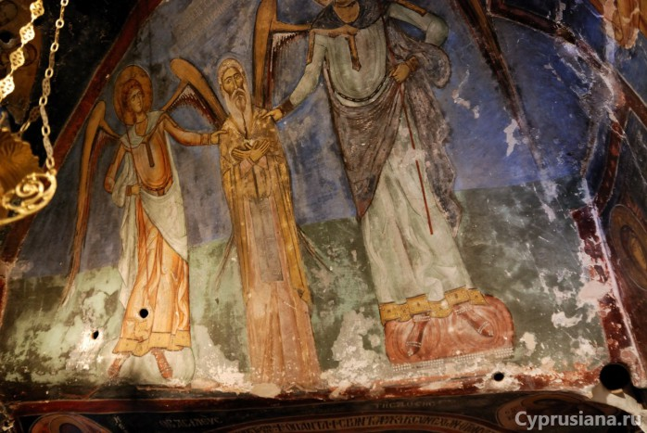
Эта композиция уникальна для византийского искусства и практически не имеет аналогов по дерзости замысла заказчика, потому что возникает четкая ассоциация с “Вознесением”, где ангелы возносят Христа живым на небо. Возможно, Неофит имел в виду уподобление монахов Христу в их подвигах, что не чуждо было и западной культуре: Франциск Ассизский столь активно сопереживал Спасителю, что на теле у него появились стигматы, следы от гвоздей. Правда, на момент росписи Скита Франциску Ассизскому был всего год от роду, и звали его пока Джованни. Затем, к 1183 году относится деисус (Христос на троне с молящимися Богородицей и Иоанном Предтечей), с припадающим к ногам Вседержителя св. Неофитом (надпись с именем художника находится как раз под ней). Как отмечают исследователи, эта композиция хранит следы множества переделок в процессе создания. Это следствие взаимодействия художника с заказчиком, который, видимо, не только разработал программу росписей, но и принимал живое участие в процессе создания декорации. Не думаю, что Федору это нравилось. Его же кисти принадлежит композиция “Воскрешение-сошествие во ад” у гроба святого. На этом месте такой сюжет выглядит очень оптимистично, так как означает неизбежность воскресения из мертвых и надежду на прощение. В изображении в нише на западном краю северной стены кельи надежда перерастает в уверенность. Здесь изображены Христос и Богоматерь со свитком. На нем написано, что Неофиту будет даровано отпущение грехов и прощение. Это нетипично для Средневековья, эпохи, когда даже государи прибегали к формулам этикетного самоуничижения и именовали себя в таких случаях грешными, недостойными и так далее. Святой Неофит был не только христианским подвижником, но и очень плодовитым византийским писателем, а также немного историком. Наконец, он за 700 с лишним лет до Казимира Малевича додумался до того, чтобы превратить собственные похороны в перформанс. Сегодня его могли бы назвать художником-акционистом. Святой изготовил себе гроб из дерева сосны, кедра и кипариса (ничего не напоминает? дело в том, что крест, на котором был распят Христос, состояло именно из этих пород деревьев). Он распорядился, чтобы отверстие, через которое гроб установили бы в могиле, замуровали и расписали живописью, чтобы погребение никто не нашел. Что и проделал преемник Неофита, назначенный им самим, по имени Исайя. Это произошло около 1214 года. Погребение потом и правда потерялось. Кстати, свое жизнеописание, или житие, Неофит составил сам. Нашему соотечественнику протопопу Аввакуму подобная мысль пришла в голову только через полтысячи лет, в середине XVII века.

Итак, после 1214 года, при игумене Исайе, часть фресок переписали. 1214 год - это каких-то 10 лет до начала монгольского вторжения в русские земли. К этому времени относится фрагментарно сохранившийся портрет ктитора на восточной стене нефа, возможно, того самого Исайи. К сожалению, именно та часть надписи, где было имя, не сохранилась. Тогда же были написаны сцены Страстей в нефе. Пример - “Распятие”.
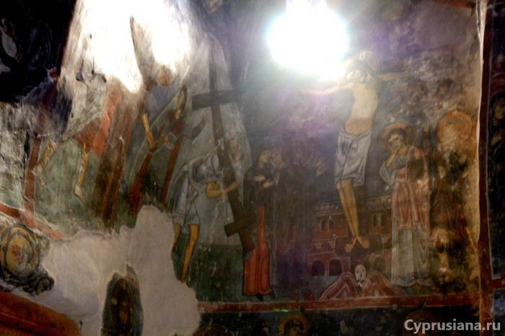
В 1503 году имела место еще одна реставрация. 1503 - это через год после того, как великий Дионисий с сыновьями расписал стены Рождественского собора Ферапонтова монастыря. 7 апреля 1503 года в Москве скончалась великая княгиня Софья Палеолог, бабушка Ивана Грозного. Кстати, ее в свое время сватали за короля Кипра Жака II Лузиньяна, но брак не состоялся. Дату “1503” содержит надпись в юго-западном углу церкви, где упомянуто и имя монаха, который изыскал средства на реставрацию. Его тоже звали Неофитом. Надпись указывает 1196 год в качестве даты первоначальной росписи, но это, как нас учит путеводитель, ошибка. Стилиану, однако, считают, что некоторые росписи действительно появились в 1196 году и даже различают два стилистических варианта росписей XII века: прекрасный классический и суровый аскетический. К росписям 1503 года относится “Гостеприимство Авраама” на южной стене нефа храма. Это то же самое, что Троица, только кроме трех ангелов присутствуют также Авраам и Сарра. Скорее всего, поновитель повторил контур предыдущих композиций, 1183 или после 1214 года. Некоторые сцены реставрированы частично, например, у композиции “Молитва в Гефсиманском саду” переписан только правый нижний угол, так что можно оценить разницу в стиле.
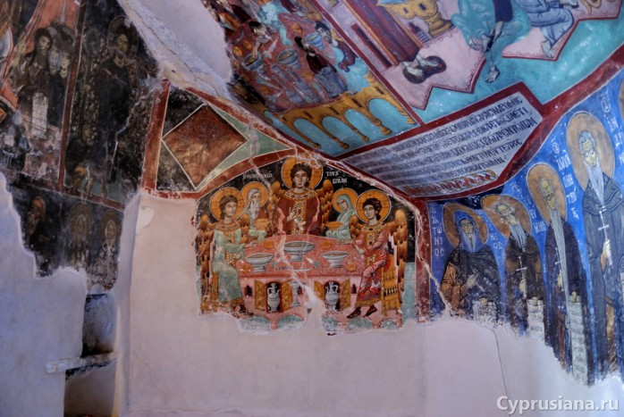
Помещения выстраиваются от входа в следующем порядке: притвор, неф, алтарь, келья. Притвор появился позже других помещений, и расписан в XVI веке.
В нефе от первоначальной декорации ничего не осталось. Существующая роспись появилась после смерти Неофита в 1214 году, при его преемнике Исайе. Но и эти росписи не сохранились полностью, и частично декорация относится к 1503 году. Потолок и верхние части стен украшены библейскими и евангельскими сценами, низ стен отведен святым. В принципе, это очень распространенное на Кипре решение церковного интерьера. Поскольку храм монастырский, то и изображены почти исключительно святые монахи, - преподобные.
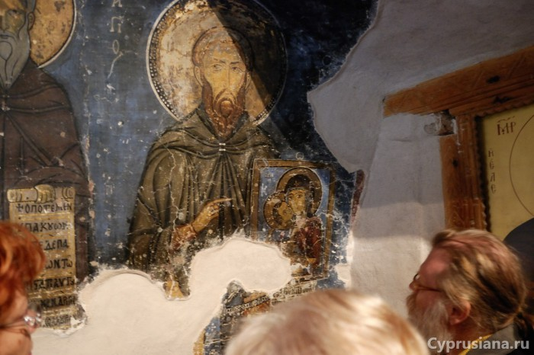
Алтарь перекрыт “куполом”, в котором написана композиция “Вознесение”. Так бывает, хотя и нечасто. В Георгиевской церкви в Старой Ладоге недалеко от Новгорода и в соборе Мирожского монастыря в Пскове, обе церкви XII века, тоже в куполах - “Вознесение”. Поскольку здесь купол все-таки не настоящий, а вырытый, без барабана и немного неровный, та часть сюжета, где изображена Богородица, “сползла” в алтарь и оказалась включена в композицию “служба святых отцов”, которую обычно и помещают в апсиде. Обычно в куполах церквей изображают Вседержителя, и здесь он тоже есть. Только на потолке, в западной части алтарного помещения.
По сторонам от него - Богоматерь и Иоанн Предтеча в медальонах, что образует композицию Деисуса, которую в современных путеводителях упорно переводят как “мольба”, но это неправильно. Греческое слово δέησις переводится как «моление», но в данном случае деисус - это просто термин, в переводе не нуждающийся. Так называется композиция, где Богоматерь и Иоанн Предтеча предстоят Христу, умоляя простить человеческому роду его прегрешения. Еще так называют основной ряд в иконостасе, а иногда весь иконостас целиком: “деисус Ондреева Рублева писма”.
Кстати об иконостасах. В храме Истинного Креста была алтарная преграда, что-то вроде иконостаса, но проще. От этого убранства сохранились две иконы - Христа и Богородицы. Их можно увидеть в музее, при главном соборе монастыря. Они датируются также 1183 годом или чуть позже.

19. Гора Олимп
Олимп, и Олимпос, хотя сами киприоты её называют Хионистра, что в переводе означает "Снежная". Мы все с детства помним, что на вершине Олимпа когда-то жили греческие боги с Зевсом во главе. Правда тот Олимп находится в Греции. А на кипрский Олимп они иногда залетали на пикнички в гости к Афродите и Адонису (есть тут на острове соответствующие купели и бухты).
На Кипре раньше Олимпом называли совсем другую гору − ту, на которой сейчас расположился монастырь Ставровуни. В античные времена там был храм Афродиты, в который не допускались женщины.
Вершина Олимпуса находится на высоте 1951 метр над уровнем моря − это самая высокая точка Кипра. Но на самую вершину нам не суждено будет забраться, потому что её занимает территория небольшой английской военной базы, на которой располагаются радары.
Гора не зря зовется снежной – зимой тут во всю катаются на лыжах и работают подъемники.
На горе находится просторная стоянка, ресторанчик и смотровая площадка.
На склонах горы растут пушистые кипрские кедры и алеппские сосны.
В Троодосских горах к вершинам ведут переходные тропы, развит экотуризм. Самостоятельные путешественники часто посещают отмеченные на туристических картах природные объекты и в первую очередь — водопады у деревни Платрес — Каледонию и Милломерис.

20. Водопад Каледония (Caledonia Waterfall)
Каледония − это древнее название Шотландии, вернее той местности, где сейчас она расположена. Примерно в 1878 году шотландец, имя которого мы не знаем, отдыхал в Платресе. Поднявшись наверх, он сказал, что это ему очень напоминает родную Шотландию, то бишь Каледонию, по-старому. С тех пор киприоты так и стали называть это место.
Начало тропы на водопад Каледония находится возле кафе Psilo Dentro, там же - одноименная форелевая ферма.
Когда едешь со стороны побережья - второй поворот на Платрес, прямо напротив него справа парковка и соответствующие указатели. Которые, кстати, дают весьма противоречивую информацию о дистанции до водопада.
Тропа очень живописная, земляничные деревья (strawberry tree), издалека выделяющиеся своими кирпично-красными стволами, золотистые дубы, неумолчное журчание речки, больше напоминающей ручей,... Прогулка сама по себе доставляет удовольствие. Кстати, название реки Криос Потамос (Krios Potamos) в переводе с греческого означает холодная река.
Водопад находится примерно на высоте 1200 м над уровнем моря. Даже если сейчас на побережье жарко, то здесь вы будете чувствовать себя вполне комфортно, особенно, когда вода окажется рядом. Но до неё ещё надо дойти. Сначала тропа проходит по лесному массиву среди камней, колоритно разбросанных природой.
Дорога может быть утомительна для маленьких детей, но вполне подходит для младших школьников. Лучше подготовиться заранее и надеть треккинговую обувь, кроссовки вполне подойдут.
Возле водопада оборудовано место для отдыха: для путников есть деревянные парковые скамейки, можно присесть после дороги.
От начала тропы до водопада (со всеми остановками на пофотографировать, отдохнуть и и.д.) идти примерно час. Обратная дорога под горку - минут двадцать.

21. Водопад Милломерис (Millomeris Waterfalls)
Пара километров вниз к побережью от Платрес, на повороте стоит указатель. Потом еще два - очень узкая бетонка, и мы на месте. Ходить здесь практически не нужно, просто короткий спуск в узкое ущелье, да еще и с подвывертом. Солнца здесь, похоже, не бывает никогда. Водопад вырывается из узкой расселины и падает с высоты 15 метров (самый высокий водопад на Кипре) в немногим более широкую, образуя небольшое озерцо.
Находится Милломерис на холодной и быстрой горной реке Криос Потамос (Krios Potamos), что в переводе с греческого означает холодная река. У подножия водопада свежо даже в жаркие дни, что неизменно радует туристов, посещающих природную достопримечательность летом.
Несмотря на то, что к водопаду проводятся экскурсии, у его подножия почти не бывает тесно, удается застать безлюдные часы даже в высокий сезон.
Для желающих прогуляться пешком есть тропа от Пано Платрес. На спуск к водопаду с различными остановками на фотографирование - 45 минут, обратно столько же или больше – ведь дорога в горку.

Заброшенный отель Беренгария
Неподалеку от деревни Продромос (Prodromos).
Когда-то этот отель был самым шикарным на Кипре, поистине королевским. Даже само название было дано отелю в честь королевы Беренгарии, жены Ричарда Львиное Сердце
Согласно легенде, у владельца отеля было три сына. Перед смертью он завещал им разделить все имеющееся имущество на троих поровну, эта же «участь» ожидала отель. Отец полагал, что сыновья смогут не поссориться, поскольку будут вести бизнес совместно.
Так и было в течение нескольких лет. Однако потом начались распри по разделению прибыли от отеля. За этими спорами отель был забыт… Никто не захотел вкладывать деньги в реконструкцию, заниматься делами со всей серьезностью.
Впоследствии все трое умерли при загадочных обстоятельствах. Например, старший из братьев, поговаривают, бросился с моста, когда столкнулся с серьезными финансовыми трудностями. Местные жители также полагают, что отец и его любимая «Беренгария» отомстили братьям за невыполненное обещание.
В отель часто заезжают «сведущие» туристы, которые желают побродить по развалинам. Те, кто хочет пройтись по лестницам, куда когда-то ступала нога Уинстона Черчилля, герцога Мальборо, короля Египта Фарука I…
Этот список можно продолжать до бесконечности. А первый президент Израиля Хаим Вейцман даже прожил в отеле достаточно долгое время и управлял отсюда своим государством.
Что-то по фотографиям так себе – заброшенное здание, выбитые стекла…

Деревенька Platres
Во-первых, отсюда идет пешеходная тропа к водопаду Милломерис.
Во-вторых, тут можно вкусно поесть в таверне The Village Restaurant
Еще тут находится отель «Forest Park Hotel». Одна из наиболее известных британских писательниц XX века Дафна Дю Морье останавливалась в этом отеле и именно здесь была написана большая часть романа «Ребекка», экранизированного в 1940 году великим Альфредом Хичкоком. Фильм получил два «Оскара». Трудно представить, как Дафне Дю Морье удалось написать триллер в готическом стиле, находясь в идиллической атмосфере горного Кипра.
«А в Платрах соловьи тебе всю ночь уснуть мешают», - писал Сеферис в стихотворении «Елена»

23. Заповедник кипрских муфлонов (Stavros tis Psokas)
Если вы планируете посещение монастыря Киккос, то после него, возможно, вам будет интересно заскочить и сюда, в местечко под названием Stavros tis Psokas (Σταυρός της Ψώκας), в котором есть своеобразный заповедник кипрских муфлонов. Если вы путешествуете с детьми, то можно предположить, что посмотреть на муфлонов Кипра им будет гораздо интереснее, чем осмотр монастыря.
Если вы поедете в Киккос со стороны Пафоса, то можно проложить свой маршрут так, что Ставрос тис Псокас будет либо прямо по дороге, либо совсем рядом. Если ехать с другой стороны, то за Киккосом продолжается дорога, по которой надо будет проехать ещё примерно 25 км.
Ну вот, мы и на месте. Здесь расположено лесничество с "домиком лесника". Кроме того, в небольшой кафешке можно подкрепиться чашечкой кофе, согреваясь у живописного камина. Правда в летнее время камин не актуален, а вот в зимнее − самое то!
Про муфлонов я рассказал в "флора и фауна" к 1938 году на острове осталось примерно 15 особей и их решили в срочном порядке спасать и охранять.
В 1945 году было решено здесь, в местечке Ставрос тис Псокас, создать заказник для муфлонов. С тех пор их популяция снова увеличилась, и к настоящему моменту на острове насчитывается более 3000 особей.
Так что если вы сюда доберётесь, то сможете просто побродить по природе и понаблюдать за этими красавцами, живущими хоть и в резервации, но очень большой по сравнению с нашими зоопарками.
В заключение,
Когда-то прочитали в Интернете, что из Ставрос тис Псокаса идёт лесная дорога, по которой можно, скоротав путь, спуститься вниз и выйти на скоростную трассу. И даже читали отзывы тех, кто там без проблем проехал (на внедорожнике, как оказалось). Мы тоже решили это сделать. Достаточно быстро нашли этот путь и... поехали. Если кратко, то на преодоление примерно двадцати километров этой "дороги" ушло два часа, куча нервов... но теперь зато есть что вспомнить! Surprised У нас тогда была прокатная Форд Фиеста, но по этой дороге и на джипе-то надо передвигаться с осторожностью. После очередного удара камнем по картеру я мучительно вспоминал английские слова, которыми можно было бы объяснить спасательным службам про место, в котором мы сейчас находимся. Так что советую − возвращайтесь той же дорогой, что и приехали сюда, и не ищите приключения на свою фиесту.

Протарас и окрестности

24. Океанариум в Протарасе
http://www.protarasaquarium.com/ru/
5318 Авеню Каво Греко 19, Протарас, Кипр, перед круговым перекрестком Агиа Триада.
Маленький.

25. Шоу Танцующих фонтанов в Протарасе.
В 9 часов вечера каждый день с 1 мая по 30 сентября, длится около 60 минут. На центральной площади города
в знаменитом комплексе «Magic Dancing Waters», что возле ресторана McDonalds
Будет лучше, если вы резервируете столик заранее, причём лучшие места в центральной зоне. Приехав за час - полтора до начала представления, будет возможность выбрать хорошее место. Если хотите окунуться в атмосферу шоу в прямом смысле, то возьмите места ближе к воде - брызги воды вам обеспечены.
Здесь же можно вкусно поужинать. Если планируете заказать ужин, то приехать лучше загодя, чтобы еда не отвлекала от просмотра шоу. (Ну и свет выключат)
http://www.magicdancingwaters.com/en/book-online/
цена: Взрослый - € 23 с ужином € 38, Детский - € 15 с ужином € 25

26. Деревня Деринья. (Deryneia)
после 1974 года Деринья оказалась разделена на две части: там где живут греки-киприоты и там, где... вообще никто не живёт.
Деревня по кипрским меркам достаточно молода − каких-то 700 лет всего, хотя деринийцы утверждают, что намного больше. Да и откуда пошло её название доподлинно неизвестно.
Деринья − клубничный "рай" Кипра. Как, например, Педулас славится своей черешней, так Деринья − своей клубникой.
«Он с грустью взглянул на нас и рассказал, что это именно то место, где он родился и жил до 1974 года. Рассказал, что в тот роковой день они с друзьями были на пляже, когда вдруг вокруг стали разрываться бомбы. Они разбежались тогда по домам, а потом началась эвакуация. Им говорили, что это всё ненадолго, мол через несколько дней вернётесь, поэтому с собой практически ничего не брали. Разговор с Паникосом мы вели в мае 2010 года − эти "несколько дней" растянулись на долгие 36 лет! Он поведал, что их дом находился примерно в пятистах метрах от сегодняшней "зелёной линии", куда уже никого не пускают. На него можно посмотреть, но нельзя в него попасть...»
Рядом с зоной отчуждения есть смотровая площадка с оптикой. Еще там небольшой террариум с черепашками и музей со старыми фотографиями.
Кстати, про Фамагусту. В пьесе Уильяма Шекспира «Отелло». Венецианский мавр, история которого была пересказана Шекспиром, использовавшим в качестве первоисточника новеллу итальянского писателя и учёного Джованни Батиста Джиральди по прозвищу Чинтио, душил Дездемону не где-нибудь, а именно на Кипре, в Фамагусте. По наиболее распространённой версии, прототипом Отелло послужил венецианский комендант Кипра Христофоро Моро, управлявший островом в 1505-1507 годах, который, по иронии судьбы, мавром как раз и не был. Согласно другой версии, прототипом Отелло послужил некий служивший на Кипре капитан Франческо да Сесса, за свой тёмный цвет кожи известный как Мавританец, за совершённое преступление высланный обратно в Венецию в цепях.

27. Деревня Френарос. Frenaros
Деревня нозвана в честь Лузиньянских монахов, которые жили в монастыре Панагия Хортанион (их называли «фременоры»). Неархос Клиридес в своей книге «Деревни и города Кипра» писал, что монахи были не в состоянии себя прокормить и в 1468 году обратились к Якобу, Лузиньянскому королю на Кипре, который выделил им серьезную сумму денег.
Будучи одной из плодородных «красноземных» деревень (Коккинохория), Френарос является одним из основных производителей арбузов на острове и дает небывалые урожаи сочных и освежающих плодов. Посетители проводящегося в июле ежегодного Арбузного Фестиваля могут наслаждаться бесплатными свежими арбузами и такими их производными, как мороженое и коктейли.
Представляющие интерес достопримечательности деревни включают восточнохристианские церкви Святого Андроника и Архангела Михаила, которые датируются 12м веком, а также церковь Святой Марины 15го века с ее интересными фресками.

28. Деревня Сотира. Sotira
Деревня Сотира (греч. Σωτήρα) находится в регионе Коккинахорья - юго-восточной части долины Месаория, в 10 км южнее города Фамагуста.
Название деревни имеет библейскую этимологию, поскольку носит имя Иисуса Христа («сотирас» по-гречески спаситель). Исходя из названия, можно предположить, что деревня была основана в византийский период. Она существовала под тем же названием и в период франкского господства и была королевским владением. На старых картах деревня отмечена как Сотира.
В районе деревни присутствуют следы античного поселения, здесь были обнаружены древние могилы и некоторые артефакты. Сотира известна своими византийскими и поствизантийскими церквями, которые хорошо сохранились. Главный деревенский храм называется Хрисосотирос.
Сотира входит в число самых крупных сельскохозяйственных областей Кипра. Главный продукт местного сельского хозяйства - картофель. Также здесь культивируются такие овощи и фрукты, как помидоры, огурцы, кабачки, лук, фасоль, горох, капуста, артишоки, апельсины, лимоны, грейпфруты, гранаты, инжир. Значительная часть населения деревни занята также в животноводстве и туристическом секторе.
Часть природоохранной зоны, относящейся к озеру Паралимни, находится на территории Сотиры, и местная флора и фауна охраняется государством и международными организациями.
Ближайший пляж Айя Текла находится в 5 км к югу от деревни. На набережной находится церковь Святой Феклы с изумительным подземным храмом.

29. Аквапарк Waterworld Waterpark
Айя Напа. 18, Ayia Thekla road.
10.00 — 18.00
http://waterworldwaterpark.com/ru/

30. Монастырь Айя-Напа (Agia Napa Monastery)
Greek Orthodox Church of the Holy Virgin Mother of God
Сам поселок Айя-Напа возник непосредственно рядом с монастырем, который строился в свое время по типу средневекового замка. Имя «напа» с древнегреческого переводится как «лесистая долина». Строительство здания монастыря относят к XV веку, а основан он был, по преданию, после того, как в одной из местных пещер в лесу один из охотников нашел старинную икону Девы Марии, которую, как считается, спрятали здесь еще во времена иконоборчества в Византии в VIII веке. После этого икону окрестили «Мадонной леса» или Пресвятой леса (Айя-Напа), и она стала местной святыней. А возникший венецианский монастырь довольно быстро набрал популярность.
Предание связывает строительство церкви, мельницы и первых склепов монастыря с историей о богатой венецианке из Фамагусты, постригшейся в монахини в знак протеста против воли отца, запрещавшего выходить ей замуж за простолюдина, и на чьи деньги осуществлялось строительство. Примечательны в монастыре красивый внутренний дворик со старинной крытой беседкой, внутри которой рядом с мраморным фонтаном и похоронена венецианка.
сейчас работает только как музейный комплекс.
Особого же внимания заслуживает покрывало, переданное Иисусу Христу Святой Вероникой, когда он шел на Голгофу. А у одной из стен монастыря растет роскошное тутовое дерево, которому, по утверждению местных жителей, уже более шестисот лет.

Каво Греко (также Капо Греко)
Мыс и природный заповедник на юго-востоке острова Кипр, разделяющий бухты Фамагусты и Айя-Напы.
На самой восточной части Каво Греко возвышается маяк. Часть мыса закрыта для всех посещений гражданскими лицами, так как входит в территорию британской военной базы.
На территории мыса Греко расположен Национальный лесной парк «Каво Греко», где все желающие могут самостоятельно исследовать окрестные пешеходные маршруты и достопримечательности.
Лесной парк Каво Греко, получивший статус национального парка в 1993 году, начинается в паре километров от восточной оконечности мыса. Общая площадь природоохранной зоны — около 384,9 га. В парке произрастают редкие виды орхидей, ирисы, крокусы и другие растения. Для туристов созданы обзорные площадки, оборудованы пешие (протяженностью до 16 км) и велосипедные маршруты. Один из маршрутов для пешеходов ведет к развалинам храма Афродиты. В парке «Каво Греко» установлено множество лавочек и беседок, где можно укрыться от полуденного солнца и отдохнуть, а также обустроены специализированные места для пикников.

31. Мост Влюбленных (Love Bridge)
Мост Влюбленных на Кипре — скальная арка, расположенная у восточной пляжной оконечности Айя-Напы. Вид на обращенный в залив «мостик», на котором любят проводить фотосессии молодожены, входит в число самых живописных и узнаваемых открыточных пейзажей Кипра.
Природная арка белой скалы выделяется на фоне прибрежного рельефа, выигрышно смотрится как с побережья, так и с моря, где проплывают туристические лодочки и каноэ.
- автострада М5. Kryou Nerou
недалеко от Пляжа Крийо-Неро (Glyki Nero Beach)

32. Sea Caves View Point
Смотровая, пещеры.
Самыми распространенными видами развлечений являются прыжки со скал и дайвинг в пещерах мыса, но для этого необходима отвага и соответствующие навыки.
И хотя море в этом месте глубокое - прыгать все равно страшно.

33. The Blue Lagoon
С северной стороны мыса Греко расположен один их самых знаменитых пляжей Кипра — Konnos Bay и голубая лагуна, получившая свое названия благодаря ярчайшему голубому цвету прибрежных вод. Залив Konnos Bay является одним из самых популярных мест для остановки многочисленных морских прогулочных кораблей из Айя-Напы и Протараса.

34. Kamara tou Koraka (Мост грешников).
Подходы к нему сейчас огорожены очень тщательно, двойным периметром защиты:) Так что выбор ракурсов ограничен, свет получше будет во второй половине дня
Одна из уникальных достопримечательностей Кипра — «мост грешников» , официальное же название моста — Kamara tou Koraka (в дословном переводе с греческого «воронья арка»). Мост грешников на Кипре — это висящая над водой скала, которая выглядит как настоящий мост. В центре моста, созданного природой, хорошо видна трещина. Из-за высокой опасности разрушения территория вокруг моста огорожена, и проход к нему закрыт, что, впрочем, не останавливает любителей ярких фотографий. По местной легенде, мост грешников разрушится в тот момент, когда на него ступит нога самого большого грешника на земле.

35. Ayii Anargyri
Одно из немногих зданий в парке Каво Греко на Кипре — небольшая живописная церковь святых бессребреников (Ayii Anargyri). На территории природоохранного комплекса работает справочное бюро — в помощь путешественникам и туристическим группам. Рядом находится смотровая площадка. Отсюда же по лестнице, расположенной на краю площадки, можно спуститься вниз к пещере и небольшому каменистому пляжу.
Там же пещеры у воды. На всем протяжении от мыса Греко до Фамагусты.

36. Cyclops Cave
Согласно преданию, в одной из пещер обитал Циклоп. Циклопы — три одноглазых великана, порождение Геи(богиня земли) и Урана (бога неба).
Арг («Сияющий»), Бронт («Громовой») и Стероп («Сверкающий»). Сразу после рождения циклопы были связаны и сброшены отцом в Тартар. Они были освобождены титанами после свержения Урана, но вновь закованы Кроносом. Когда Зевс начал борьбу с Кроносом за власть, он, по совету их матери Геи, вывел циклопов из Тартара, чтобы те пришли на помощь олимпийским богам в войне против титанов.
По одной из версий, отражённой у Гомера в Одиссее, циклопы составляли целый народ. Среди них наиболее известен свирепый сын Посейдона Полифем, которого Одиссей лишил единственного глаза. Также одноглазым считался скифский народ аримаспов.
На Кипре, как мы помним, водились карликовые слоны. Считается, что находки в древности черепов карликовых слонов стали причиной рождения мифа о циклопах, поскольку центральное носовое отверстие в черепе слона могло быть принято за гигантскую глазницу. Вот поэтому, вероятно, и считают, что в этом пещере жили циклопы, что когда-то там обитали карликовые слоны.

Второй легендой о мысе Греко является легенда об Айя-Напском чудовище. Согласно легенде, в прибрежных водах мыса обитает морское чудовище. Считается, что в основу легенды легли древнегреческие мифы о страшилище Сцилле, полусобаке-полуженщине, хватавшем людей с проходящих мимо кораблей. Легенда наделила чудовище дружелюбным характером и, несомненно, привлекает туристов и добавляет мистики и загадочности мысу Греко. Хотя это вызывает сомнения – ведь известно, что Сцилла и Хабрида жили на Сицилии.

Ларнака. Larnaca

37. Церковь Святого Лазаря (Church of Saint Lazarus)
Церковь и Византийский музей церкви Святого Лазаря
История с воскрешением Лазаря в Вифании — одно из самых известных библейских преданий. Лазарь был другом Христа, который по преданию воскресил его из мёртвых на четвёртый день после смерти, поэтому его иногда так и называют − Лазарь Четырёхдневный.
Иудеи были чрезвычайно возмущены актом воскрешения, и Лазарь, разумно опасаясь преследований, бежал из Иудеи. Он прибыл на Кипр в Ларнаку, вернее в Цитиум − такое название в те времена имел город по "версии" правивших тогда римлян. Через несколько лет апостолы Павел и Варнава посетили Кипр. Познакомившись с Лазарем, они рукоположили его в сан епископа Китийского (Китион − более раннее название города). На момент воскрешения Лазарь был 30 лет от роду, а следующие тридцать лет своей жизни он провел на берегах Кипра, проповедуя христианство. Здесь же он был посвящен в епископы Китиона святыми апостолами Павлом и Варнавой. Святой Лазарь был похоронен в окрестностях Китиона, а место его захоронения получило название «ларнакс», что означает «гроб», «саркофаг». Нетрудно догадаться, что отсюда и пошло современное название города Ларнака. К слову, Лазарь — святой покровитель города.
После смерти над его гробницей построили церковь. Но это была совсем другая церковь, а не нынешняя. Согласно преданию во времена арабского владычества захоронение Лазаря было утеряно. На дворе тогда шёл VII век всего. Лишь спустя пару веков в 890 году гробница вновь была обнаружена во время строительных работ. На саркофаге была надпись: «Лазарь Четверодневный, друг Христов». Через восемь лет мощи Лазаря по указу императора Льва VI Мудрого были перевезены в Константинополь, откуда их затем вывезли в Марсель в результате разграбления города крестоносцами в 1204 году. Но не все. Часть их осталась и на месте захоронения. И в это же время над могилой Лазаря была построена церковь, названная его именем. Церковь Святого Лазаря − одна из трёх византийских церквей, сохранившихся на Кипре. Правда, изначально храм украшали три купола, а также колокольня с восточной стороны здания. После завоевания острова османами купола и колокольня были разрушены, а сама церковь стала на некоторое время мечетью.
До османского завоевания Кипра в 1570 году церковь Святого Лазаря принадлежала Римской католической церкви. Далее церковь стала мечетью, но всего-то на небольшой для истории срок. Уже в 1589 году церковь Святого Лазаря была выкуплена Православной церковью! Политика во все времена была политикой, Кипр − не исключение. Османам важно было уменьшить влияние католической церкви в Европе, поэтому логичным шагом было "передать" верующих во Христа на Кипре православной церкви, которая в то время не имела такого могущества.
Это храм неоднократно реконструировался, одна из самых масштабных реставраций была проведена в XVII веке. Пожар, случившийся в церкви в 1970 году и повредивший её внутреннее убранство, привёл ещё к одному открытию. При ремонте в 1972 году под алтарём был обнаружен мраморный саркофаг с человеческими останками, которые идентифицировали как мощи святого Лазаря, для которых была сделана специальная позолоченная рака, установленная сегодня в центре храма у южной колонны. Сегодня под алтарь можно пройти, спустившись по небольшой лестнице.
Другая гордость церкви — вырезанный из дерева и позолоченный иконостас конца XVIII века, состоящий из 120 икон, а также древние византийские фрески и барельеф Святого Лазаря, сохранившийся, вероятно, еще с первого времени существования церкви.
На месте погребения Лазаря была обретена, как считается, Кипрская икона Божьей матери, хранящаяся в монастыре Ставровуни.

Открыта с сентября по март – с 8-00 до 17-00 (перерыв – с 12-30 до 14-30); с апреля по август – с 8-00 до 18-30 (перерыв – с 13-30 до 15-30)
Маленькая парковка есть рядом с церковью или можно остановиться у порта.

Ларнакское соляное озеро
Ларнакское соляное озеро — одно из важнейших на Кипре и в Европе мест зимовки птиц. Здесь останавливаются стаи фламинго, диких уток и иных водоплавающих.
Озеро образовалось на месте источника воды для древнего города, руины которого обнаружены рядом с озером.
В течение многих лет из озера осуществлялась добыча соляных залежей.

38. Мечеть Хала Султан Текке (Hala Sultan Tekke)
Мечеть Хала Султан Текке, расположена на западном берегу Соленого озера, считается четвертым по значимости святым местом ислама после Мекки, Медины и мечети Аль Аксы в Иерусалиме. Кроме того, это тот редкий случай в мусульманстве, когда религиозная святыня посвящена женщине, а именно — тете пророка Мухаммада Умм Харам.
По преданию, Умм Харам вместе со своим мужем отправилась в арабский завоевательный поход с целью распространения ислама и в 649 году прибыла на Кипр. Во время одной из битв рядом с Ларнакой ее мул споткнулся о камень на берегу Соленого озера, а Умм Харам не удержалась и выпала из седла, сломав себе шею.
Посетить мечеть может каждый желающий.

39. Хирокития (Khirokitia).
Древнее неолитическое поселение. Уникальное в своем роде на Кипре и одно из известнейших поселений этой эпохи во всем восточном Средиземноморье.
Неолит – это девять тысяч лет назад. Благодаря этому факту ЮНЕСКО включила Хирокитию в Список Мирового Наследия.
Сохранились остатки стен и домов, а для наглядности выполнена реконструкция нескольких жилищ того времени. Они чем-то похожи на ульи или дома хоббитов.
Рост древних жителей острова был сравнительно невысокий – у мужчин до 1,60 м, у женщин – около 1,50 м. Средняя продолжительность жизни составляла всего 22 года! Мужчины Хирокитии редко доживали до 35 лет, женщины жили и того меньше – максимум 33 года. Детская смертность в те времена была очень высокой.
О происхождении, миграциях и культурных традициях этих людей нет практически никаких сведений. Они не были продолжателями более ранней культуры Кипра, и не стали предшественниками культур более поздних. Построив город на холме, они прожили там, в течение тысячи лет, оставив нам следы своего пребывания, и затем исчезли оттуда навсегда в неизвестном направлении и по неизвестным причинам. Вероятнее всего, связанных с похолоданием. Возникнув в VI тысячелетии до н. э., поселение в Хирокитии просуществовало до 5250 года до н. э,, после чего в течение тысячи семисот пятидесяти лет оно было полностью заброшено. Такое же запустение отмечается и в других районах острова. Можно предположить, что в этот период на острове не существовало населения.
Это не обычное поселение - это протогород, являющийся единым архитектурным комплексом, включающим в себя жилые и хозяйственные постройки, мощную стену, отделявшую его от внешнего мира и трехпролетную, мощеную камнем лестницу-дорогу, ведущую от подножия холма до его вершины, возвышающейся над равнинными местами на 200 метров.
Вокруг города была возведена мощная каменная стена, шириной 2,5 метра. Какова была высота – можно строить лишь догадки – самый высокий уровень, сохранившийся до наших дней – 3 метра. Археологическими раскопками были открыты 48 зданий, однако, это лишь малая часть огромного, по тем временам, поселения, насчитывавшего, вероятно, тысячи домов.
Население древнего поселка Хирокития достигало примерно 300–600 чел. Жители в основном занимались земледелием и скотоводством. На обрабатываемых полях древние люди сеяли, в основном, зерновые. Жители Хирокитии для пропитания собирали дикорастущие фрукты, фисташки, фиги, оливы и сливы.
Удивительно, но ученые утверждают, что в те времена на Кипре выращивали рис! Как известно, рис растет на местах влажных, заболоченных. Сегодня, глядя на выжженные солнцем холмы Кипра, трудно в это поверить! Оказывается, совсем недавно, всего лишь несколько тысяч лет назад, Кипр был влажным островом, покрытым непроходимыми лесами и топкими болотами!
Почему первобытные люди поселились в шести километрах от моря, вместо того, чтобы насладиться всеми преимуществами жизни на берегу? Оказывается, образование острова Кипр, который появился на свет в результате землетрясения, а точнее в результате столкновения двух континентов – Евразии и Африки, еще не закончилось. Каждый год Кипр переживает около 100 землетрясений, поднимаясь на несколько миллиметров над уровнем моря. На сколько поднялся Кипр из морских глубин с тех давних времен? Вероятно, 9500 лет назад Хирокития находилась именно на берегу моря, что позволяло жителям поселения рыбачить и купаться.
Умерших хирокитийцев хоронили прямо под полами жилых домов, что указывает на существование культа мертвых. Иногда в могилу умерших клали пищу и различные предметы быта. Археологами были также обнаружены «дары», которые приносились умершим. Дары эти делились на обыденные, ежедневные, и те, которые были сделаны непосредственно во время церемонии захоронения. Содержание и количество подарков зависело от половой принадлежности умершего. Например, изготовленные из ракушек и камней бусы были обнаружены только в женских могилах. Также вместе с женщиной могли захоронить, к примеру, каменную вазу. В мужских же могилах были обнаружены тяжелые камни (они являлись орудиями труда). Ученые также заметили еще одну особенность: в могилу клались только сломанные, испорченные вазы, посуда и орудия труда. Возможно, это был некий символ – окончания жизни, к примеру?
Даже 9000 лет назад жилые помещения были разделены на зоны. Были ли это зоны отдыха и работы или стены, построенные внутри домов, отделяли «взрослую» половину от «детской» – сегодня ученые могут только гадать. Но факт остается фактом: некоторые жилища древних людей были разделены каменными стенами, как бы превращая примитивную каменную постройку в 2-3-комнатную квартиру.
В некоторых домах можно увидеть даже подобие домашнего очага – здесь готовили пищу. Интересно, что очаги размещались именно внутри крытых помещений. Очаг находился на специально построенном каменном прямоугольнике.
Расстояния между домами были совсем небольшими – едва достаточными для того, чтобы между ними мог пройти человек. Находки археологов подтверждают, что первобытные люди в эти проходы также выбрасывали мусор.
Минут 20 нужно, чтобы доехать от Хирокитии до деревеньки Лефкара, пленяющей средневековым антуражем.
Работает ежедневно: 08:30 - 17:00

40. Лефкара (Lefkara).
Эта замечательная кипрская деревня находится в горах Троодос неподалеку от города Ларнака. Лефкара считается прекрасным образцом национальной кипрской культуры, а ее своеобразный архитектурный облик не спутать ни с чем, потому что дома здесь построены из белого известняка и кремния, который добывают неподалеку. Дома здесь сохранили свой первозданный вид, отличительной чертой которого являются фасады из голого камня с несколькими просветами, на удивление плоские крыши и внутренние дворики, вокруг которых образованы комнаты. Именно в Лефкаре родился святой Неофит, и здесь и сегодня могут показать домик, где ему показали его будущую невесту, после чего юноша бежал прочь из деревни и стал монахом-отшельником. В Средние века Лефкара довольно быстро превратилась в крупное феодальное владение, а сегодня является одной из самых живописных кипрских деревень.
Русский монах-паломник Григорович-Барский еще в 1734 году писал: «Пришёл в одну деревню, именуемая Лефкара, то есть Белая, так она называется от белой земли, на которой находится. Здесь обитают одни только христиане, а турок же нет совсем».
В средневековье в деревне зародилось мастерство кружевоплетения, которое, пленило самого Леонардо да Винчи. Великий мастер использовал кружево мастериц Лефкары «лефкаритика» в украшении главного алтаря знаменитого миланского собора Дуомо ди Милано. Деревню по праву называют «Серебряная кружевница»
Узкие мощеные улочки петляют между белокаменных уютных домиков и приводят путника к церкви святого Ставроса (Церковь святого креста) [41], над которой высится обретенный чудесным образом 700 лет назад серебряный крест. В церкви хранится также фрагмент Святого Животворящего Креста, который, как говорят, привезла на Кипр сама Святая Елена.
Церковь архангела Михаила [42] — малая жемчужина поселения, ее легко найти при въезде в нижнюю часть деревни. В этом крохотном храме 12 века с одним куполом сохранились отдельные фрески 12-15 веков.
Как проехать: автотранспортом из Ларнаки на запад по трассе А1 ехать 49 км. или из Лимассола на восток по трассе А5 ехать 59 км.
В Лефкару нужно ехать, чтобы посмотреть серебро и кружева. Надо сказать, что практически все, что продается в турзонах Пафоса, например, и гордо именуется «кружевами из Лефкары» на самом деле является грубым суррогатом того, что мы увидели собственно в деревне.
Съездите и убедитесь. Про кружева уже, вроде, было, что Кипр был известен кружевами, а потом Венецианцы переняли и сами стали плести для Европы.

43. Монастырь святого Минаса. Agios Minas
Мина Котуанский (Фригийский) — христианский святой, почитаемый в лике великомучеников. Известно, что Мина (на греческом языке произносится Минас) родился в Египте в III веке н.э. и в раннем возрасте принял христианство. Впоследствии Мина стал офицером римской армии и служил в конном легионе в городе Котуане во Фригии (область на западе Малой Азии). Видимо поэтому Мину часто на иконах изображают воином, почти всегда верхом на коне. Когда начались гонения на христиан, Мина оставил службу и стал отшельником. Спустя годы, решив, что готов пожертвовать собой ради веры, он вернулся в город, где во всеуслышание объявил себя христианином. Был тотчас схвачен и впоследствии предан мученической смерти. Это было в конце III века при императоре Максимилиане.
Его тело привезли в Египет. В Карм Абу Мена (на западе от Александрии) была построена гробница, потом базилика и приют для многочисленных паломников, которые позже были разрушены арабами. В монастырском храме хранится частица мощей святого Мины, который прославился своими многочисленными чудотворениями. Празднование памяти святого Мины в монастыре происходит 11 ноября. В этот день сюда стекается множество людей со всего Кипра.
(Изибражен на красном коне)
Точная дата возникновения монастыря доподлинно не известна. По одним данным он был основан католическим монашеским Орденом доминиканцев в XIII веке, в конце правления Лузиньянов. В других считается, что монастырь существовал уже в поздневизантийское время. Первые письменные упоминания о нём относятся к 1606 году.
В греческих источниках XVI - XVII веков сообщается, что жители деревни Вавла, которая находится неподалёку от монастыря, задолго до основания монастыря поклонялись на этом месте Пресвятой Богородице. О тех временах говорит нам пещера со священным источником в монастырском саду. Правда сам источник уже иссяк, но место, где он бил когда-то, сохраняется.
Как и многие обители Кипра, монастырь св. Мины за свою историю многократно подвергался опустошениям. В 1734 году здесь побывал русский паломник Григорович-Барский, о котором мы неоднократно уже упоминали. "Монастырец этот мал и убог и мало иноков имеет" − так написал он в своих воспоминаниях. Лишь через двадцать лет бывшая католическая обитель трудами игумена Парфения была возрождена уже как православная. В период расцвета в монастыре находилось до 45 монахов.
Архитектура монастыря представляет собой смешение византийского и готического стилей. Росписи храма датируются 1757 годом. К тому же времени относится создание иконостаса, отреставрированного в 2004 году. На северной и южной стенах храма сохранились фрески св. Георгия и св. Мины, кисти знаменитого кипрского иконописца Филарета.
В первой половине XX века монастырь пришёл в полное запустение. Только в 1965 году сюда снова вернулись монахи, вернее монахини, перебравшись сюда из монастыря св. Георгия Аламану. С тех пор монастырь стал женским.
Ходит поверье, что икона святого Мины в этом монастыре приносит материальные блага. Поэтому сюда часто приезжают просить Мину о необходимой сумме денег или какой-то конкретной материальной просьбе. То есть прошения типа "хочу быть богатым" здесь "не прокатят". Так что продумайте заранее размер просьбы, почувствовав себя на время Шурой Балагановым.
Открыт для посещения: ежедневно: 08:00 - 12:00, 15:00 - 17:00 (май − сентябрь), 08:00 - 12:00, 14:00 - 17:00 (октябрь − апрель)
Со скоростной трассы, пролегающей между Лимасолом и Ларнакой, надо свернуть на съезде в сторону деревень Скарину (Skarinou) и Лефкара (Lefkara). Здесь есть приметные ориентиры − большой столб с эмблемой Макдональдса наверху и магазин Альфа-Мега. Их трудно не заметить с трассы. Свернув в сторону Лефкары, двигаемся примерно 7,5 км до поворота влево к деревням Като Дрис (Kato Drys) и Вавла (Vavla). После поворота двигаемся ещё 6,5 км, минуя Като Дрис, до поворота к монастырю св. Мины. Здесь по указателю поворачиваем налево и буквально сразу оказываемся на площадке рядом с монастырём.

Лимассол. Limassol
В Лимассоле красивая набережная. особенно на закате
http://www.limassolmunicipal.com.cy

44. Замок Лимассола. Limassol Castle
Лимассольский замок — свидетель чуть ли не всей истории острова. Ее появление на свет ознаменовалось интересным фактом: именно здесь, в византийской церкви, была свадьба Ричарда Львиное Сердце. Король Англии на самом деле плыл в Акру, но в результате шторма пришлось пристать к берегу Кипра, а опытному завоевателю не составило никакого труда захватить города. Не прошло и года, как Кипром завладели тамплиеры, потом остров перешел в собственность французской династии Лузиньянов. Эта династия правила Кипром практически все Средневековье.
На сегодняшний день этот замок стал музеем Средневековья. Сюда перевезли коллекцию музея Никосии, когда после 1974 года этот музей стал буферной зоной. В музее выставлены экспонаты, которые как нельзя лучше повествуют об истории острова и жизни местных жителей тысяч лет. Здесь и посуда, к примеру, средневековая итальянская керамика, и рыцарские доспехи, и различные виды средневекового оружия, и старинная одежда и мебель, и различные изделия времен Оттоманской империи, включая произведения искусства, и многое другое.
Время работы: 08:00 - 17:00 (понедельник - пятница), 09:00 - 17:00 (суббота), 10:00 - 13:00 (воскресенье)
Добираться до крепости приходится через плотную городскую застройку. Улицу, на которой расположено здание, легко запомнить, это улица Ричарда и Беренгарии. Ориентироваться проще на улицу Syntagmatos, она идет вдоль набережной, стоит дойти до транспортного кольца и подняться вверх.

45. Музей рожкового дерева. Carob Mill Museum
Помимо крепости можно посетить расположенный поблизости музей рожкового дерева. Плоды этого дерева на Кипре напоминают по вкусу шоколад, а сироп из него под названием «хароупомело» сравнивают с медом. Кстати, калорийность "рожкового" шоколада в два раза с гаком ниже обычного, поэтому сидящие на диете могут себе позволить съесть его побольше.
Ещё римляне заметили, что эти семена обладают удивительным постоянством массы. Каждое семечко весит примерно 0,2 грамма. Да, именно от рожкового дерева, вернее от постоянства веса его семян произошло название мерной единицы карат, до сих пор применяемой в ювелирном деле для оценки размера (веса) драгоценных камней.
В этом здании также расположен культурный центр Эвагораса Ланитиса (The Evagoras Lanitis Center).

46. Зоопарк Лимассола. Limassol Zoo
Название этого небольшого кипрского зоопарка ничем не выделяется среди себе подобных, а вот люди, его создавшие, – поистине уникальны! Сегодняшний директор, доктор Ламбру, заботится о каждом постояльце. Его стараниями при реконструкции вольер были максимально использованы натуральные материалы – камень, древесина, веревки из джута. Так посетители могут наблюдать животных в естественной среде обитания, а сами постояльцы чувствуют себя уютно.
Зоопарк в Лимассоле уделяет большое внимание образовательным программам. Это заметно даже в оформлении вольер и клеток – каждая снабжена подробным описанием животного, рассказом о его привычках и особенностях. Все желающие могут наблюдать в выделенные часы за кормлением питомцев и даже принимать в нем участие. Местные школьники часто приходят в зоологический сад на открытые уроки по биологии.
Всего в Limassol Zoo около 300 животных и птиц, среди которых тигры, львы, пантеры, зебры, обезьяны, лисы, муфлоны, олени, павлины, орлы, эму, попугаи, пеликаны, лебеди и другие. Лебедей можно кормить прямо из рук травой, животные дружелюбны.
Парк насчитывает 14 видов рептилий, столько же видов животных и 32 вида пернатых. Многие из зверей были рождены в неволе и хорошо чувствуют себя в вольерах. Встречаются среди обитателей и редкие звери, занесенные в Красную книгу, один из которых — это уникальный кипрский муфлон.
Гордость доктора Ламбру – кафе "Фламинго" на территории парка. Здесь принято обедать, любуясь морем, причем кухня в заведении – всегда на высоте.
В летние месяцы посетить зоопарк можно с 09.00 до 19.00. В остальные дни заканчивает работу раньше.

47. Замок Колосси. Kolossi Castle.
в 10 км к западу от Лимассола
Один из самых знаменитых замков Кипра – крепость Колосси в 10 километрах к западу от Лимассола. Колосси был цитаделью различных рыцарских орденов – сперва тамплиеров, потом ордена госпитальеров, а с XIV века здесь обосновались рыцари Мальтийского ордена (иоаннитов)
Классический замок 13 века. Внешний обвод. Ров. Трехуровневый замок со сплошной каминной системой, верхними отверстиями для поливания штурмующих маслом и смолой.
Возведён замок был из желтоватого известняка в начале 13 века по приказу короля Иерусалимского королевства
В окрестностях замка произрастают великолепные цитрусовые плантации. Замок Колосси также известен благодаря своей сахарной фабрике. Это лучший сахарный завод Кипра.
Сегодня он привлекает туристов смотровой площадкой с великолепным видом на окрестности, и сохранившимися до наших дней в подвалах винными погребами рыцарей Ордена Святого Иоанна. Именно здесь впервые появилось легендарное кипрское вино Коммандария.

48. Древний Курион. Kourion
Древний город-государство Курион — едва ли не главный полис на Кипре в античности, руины которого расположены на 70-метровом утесе в нескольких километрах к западу от Лимассола. Курион — древнейший кипрский полис, о котором упоминал в своих трудах Геродот и который, как считается, был основан приблизительно в XIII веке до н.э. греческими воинами — участниками легендарной Троянской войны. Курион был одним из главных полисов античного мира, а его население в иные годы достигало 20 тысяч человек, что довольно много по тем временам.
А в VII веке уже нашей эры, после того как Курион разорили арабы, он был оставлен местными жителями и пришёл в запустение. То есть более восемнадцати веков здесь кипела жизнь. Руины древних построек относятся к совершенно разным периодам.
Среди дошедших до наших дней артефактов — многочисленные мозаики, оставшиеся на месте домов и терм, а также сохранившиеся раннехристианские символы — изображения рыб и птиц. Считается, что христианство в Курионе распространилось незадолго до разрушения города. Главная же жемчужина Куриона была открыта археологами в середине XX века — это огромный амфитеатр II века до н. э. вместимостью в 3 с половиной тысячи человек, реконструированный и функционирующий по своему назначению даже сегодня — в амфитеатре время от времени проводятся представления греческих трагедий Софокла, Эсхилла и Эврипида.
К слову, если в Аматусе в античности славили Афродиту, то в Курионе восхваляли Аполлона, а после город некоторое время был резиденцией христианских епископов.
Время работы: ежедневно: 08:00 - 17:00 (ноябрь − март), 08:00 - 18:00 (апрель − май, сентябрь − октябрь), 08:00 - 19:30 (июнь − август)

Отдельно сохранил аудио-гид с расшифровкой
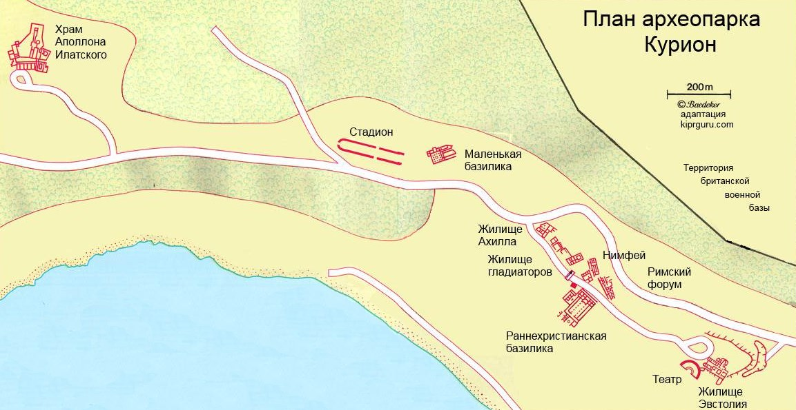

49. Амфитеатр древнего Куриона. Kourion Ancient Amphitheater.
Театр Куриона был построен во II веке до н.э. и был сравнительно небольшим. Череда землетрясений в 77 году н.э. разрушила театр, но спустя некоторое время он вновь был восстановлен. Но не просто восстановлен, а значительно расширен. Он мог вместить тогда 3500 зрителей. В какое-то время театр использовался для проведения гладиаторских боёв, а затем снова обрёл своё первоначальное предназначение. История древнего театра заканчивается в 365 году, когда мощнейшее землетрясение разрушило и город, и театр. Об этом землетрясении мы ещё поговорим позже. Город впоследствии восстановили, а вот театр − нет. Более того, камни, из которых он был сложен, использовались для построек других жилищ.
В наше время театр был обнаружен при раскопках в 1949-1950 годах. А в 1961 году он вновь был восстановлен и используется по назначению по сей день.
Посещение театра проходит довольно динамично. Можно походить по ступенькам, спуститься на сцену, встать в центр и похлопать в ладоши, чтобы убедиться в отличной акустике.

50. Курион. Жилище Эвстолия (Eustolios House)
Дом Эвстолия (вернее то, что от него осталось) находится совсем рядом со входом, его легко пройти мимо. Он накрыт крышей, которая защищает уникальные мозаики от непогоды.
Жилище Эвстолия было построено в начале V века уже после землетрясения, разрушившего театр, от которого мы только что пришли сюда. Возможно, "театральные" камни также использовались при его строительстве. Наибольшую ценность в этом доме представляют отлично сохранившиеся мозаики.
Аудиогида расскажет каким хорошим мужиком был этот Эвстолий, который построил бани для народа практически в своём доме, что означают надписи на мозаиках, что изображено на самих мозаиках, а также много интересного про устройство древних бань.

51. Early Christian basilica. Ancient Kourion
В Древнем Риме базиликой называли общественную постройку, которая использовалась для проведения собраний, торговых сделок и даже судебных процессов. Начиная с 4‐го века, базилика приспосабливается к культовым нуждам христиан, и в течение многих веков будет представлять основной архитектурный тип церковного здания. Сами римляне заимствовали этот тип здания у греков.
В древности на Кипре поклонялись различным богам − в первую очередь Афродите и Аполлону. Большой храм Афродиты располагался в старом Пафосе (где сейчас находится деревня Куклия). Неподалёку от Куриона находилось святилище Аполлона Гилатского. К середине IV века христианство уже набрало достаточную силу. Дополнительный толчок (пардон за каламбур) его развитию принесло землетрясение 365 года, после которого храм Аполлона был полностью разрушен. Если в более старые времена подобные храмы восстанавливали, и порой они становились более грандиозными, чем раньше, то после этого землетрясения всё поменялось. На Кипре перестали строить языческие храмы, а стали возводить новые − христианские.

52. Римский форум
Согласно сохранившимся останкам форума, это была постройка начала 3‐го века н.э., однако некоторые архитектурные дополнения относятся к раннехристианскому периоду. В центральной точке форума изначально существовало огромное здание, используемое с конца IV века до н.э. по конец эллинистического периода. Римский форум с двух сторон имел портики с колоннадой.

53. Nymphea of Kourion. Ancient Kourion, Бани
В самой простой их форме римские бани включали в себя три помещения: холодное, теплое и горячее. Первое помещение, раздевалка (аподитерий) и холодная баня (фригидарий), выполняло двойную функцию. Здесь посетители снимали одежду и мылись холодной водой. Это помещение было наиболее украшенным, оно функционировало и как приемная комната, из которой люди входили в собственно баню, и в которой они собирались после окончания процедур для общения. Традиция посещения холодной бани возникла по советам врачей, которые рекомендовали принимать полезные для организма холодные ванны.
Далее шла тёплая баня (тепидарий). Нахождение здесь помогало постепенно адаптироваться к разнице температур в холодной бане и на следующем этапе − в горячей бане.
Горячая баня (кальдарий, а в переводе на русский − парилка) была последним этапом всей процедуры. Так как в этом помещении была достаточная влажность, здесь можно было и париться.

54. Курион. Дом Гладиаторов
Жилище названо так потому, что там прекрасно сохранились мозаики с изображением гладиаторов. На одной из них мы увидим тренировку гладиаторов, а на второй − гладиаторский бой с судьёй посередине. Интересен ещё тот факт, что имена гладиаторов изображены прямо на мозаике. Видимо, очень уважаемые были гладиаторы.

55. Курион. Жилище Ахилла
Это был римский дом IV века н.э. с центральным двором‐перистилем. Многие из его комнат украшены мозаичными полами. Самой интересной является мозаика, изображающая сцену, где Ахилл раскрывает свое имя Одиссею, переодетому в купца, при дворе скиросского царя Ликомеда. Раскопки показали, что это помещение служило для приема высокопоставленных гостей.

56. Roman Private House
Выглядит довольно невзрачно – одни развалины, но развалины эти знаменательные.
Древнеримский историк Аммиан Марцеллин детально описал действие цунами, которое обрушилось на Александрию (Египет) и другие местности утром 21 июля 365 года. Особую ценность представляют свидетельства о трех фазах цунами, а именно - первоначальном землетрясении, неожиданном отступлении моря и затем гигантской волны, которая прокатилась по городу: «Сразу же после того, как прошла ночь, и четко возвестила правопреемство дня свирепыми молниями, прочность земли поколебалась - она начала дрожать и трястись. Затем море отступило, но волны стремительно возвращались так, что всё исчезло в хаосе и морской пучине».
На Крите были разрушены практически все города. Сам остров "выперся" из воды ещё на десять метров. Александрию накрыло цунами. Куриону цунами не было страшно − как-никак расположился на 70-метровом утёсе. А вот последствия землетрясения для него стали катастрофическими. Досталось и другим городам Кипра.
Вернёмся к дому, у которого мы остановились. В этот момент он был полностью разрушен. Под обломками погибла семья, проживавшая там, и домашнее животное − ослик. Эта трагедия дала возможность археологам создать довольно чёткое представление о жизни в Курионе в момент его разрушения.

57. Епископи. Strawberry Farm / Клубничная ферма.
Интересное место, где клубника растет в воздухе и можно самому собрать.

58. Святилище Аполлона Хилатского (Sanctuary of Apollo Hylates).
Святилище расположено в паре километров от руин Куриона.
Первые упоминания о храме Аполлона датируются VII веком до н. э., а то, что сегодня представляет из себя святилище — это результат постройки I века. Храм не был слишком велик по размерам, но имел громадное значение. Он был окружен стеной с двумя воротами, а к алтарю имел доступ только верховный жрец. Тем же, кто планировал самостоятельно пробраться в алтарь, следовало бы хорошенько подумать, потому что обычно с такими наглецами не церемонились и сбрасывали их со скалы. Сегодня алтарь представляет собой подиум с ведущей к нему лестницей и несколькими колоннами. В честь Аполлона традиционно приносились жертвы — это были, как показали археологические раскопки, в основном ягнята. Кроме того было найдено множество античных статуэток из глины, которые местные жители приносили как свой дар богу. Также в районе святилища можно обнаружить древний бассейн и термы, которые были чрезвычайно популярны в античности.

59. ПЕТРА-ТУ-РОМИУ, место рождения Афродиты. Petra tou Romiou.
(Kouklia, Paphos, Sakarya). Лимассол

Рождение Афродиты
Жили-были Уран и Гея. В древнегреческой мифологии Уран олицетворял небо, а Гея - землю. Каждый вечер небо спускалось на землю, отчего у Геи народилось уже почти два десятка детей, которых Уран почему-то ненавидел. В конце концов, уставшая Гея подговорила своего младшего сына Кроноса, чтобы тот утихомирил папашу. Иными словами, оскопил его, что и сделал в итоге Кронос с помощью серпа. Отсюда, видимо, и пошла в наш народ расхожая фраза: "серпом по ...". Древнегреческий кошмар в общем.
Уран обладал огромной детородной силой, поэтому даже покинувшие привычное место части его тела, упав в воду, напоследок сумели зародить ещё одну новую жизнь. Вода вокруг них забурлила пеной, и так на свет появилась Афродита. "Афро" (αφρός) на греческом означает "пена". То есть имя Афродита переводится как "пенорождённая". По легенде произошло это неподалёку от греческого острова Китира. Но то ли там Афродите не очень понравилось, то ли просто ветер понёс ракушку с сидящей в ней богиней в сторону − точно не известно. Главное для нас, что Афродита впервые ступила на берег на острове Кипр. Уже потом киприоты определили самое подходящее место на острове для её первого выхода в свет, которое может находиться только здесь, на живописном берегу у огромного камня, впоследствии названном Скалой Афродиты.
Легендарная родина Афродиты - Петра-ту-Ромиу - район между Пафосом и Лимасолом, самый красивый на Кипрском побережье. Согласно греческой мифологии, именно в этом месте Афродита - богиня любви, красоты и плодородия - появилась на свет из морской пены. До берега она доплыла на раковине, управляемой дельфинами, и остановилась в Палепафосе, где в ее честь был построен храм.

Легенда о происхождении названия Петра ту Ромиу
У каждого народа есть свой герой-богатырь. У нас, например, Илья Муромец. В греческом эпосе, который относят к X-XII векам, описан герой-великан Дигенис Акрит. Первая часть имени "ди" − означает два. Вторая часть "гениз" − напоминает современное слово "генетика". Эпическая поэма рассказывает нам, что этот герой был рождён от дочери ромийского стратига, которую похитил сирийский эмир, впоследствии, благодаря ей, принявшему христианство. В общем в Дигенисе текла кровь двух народов − ромиев (тогдашних римлян, считай греков) и арабов.
В греческом эпосе Дигенис был, конечно, на стороне "европейцев". Однажды, во время очередного арабского набега на Кипр, которые регулярно происходили в VII-X веках, Дигенис показал свою богатырскую мощь. Оперевшись одной рукой на Керинийскую гряду, другой он схватил огромный камень и зашвырнул его в сторону южного берега, где причалили корабли Сарацинов.
До сих пор "британские учёные" спорят о том, какие из камней привнёс сюда Дигенис, а какие уже лежали тут со времён Афродиты. Вроде как негоже выходить Афродите на пустой равнинный берег, да и что тогда назвать Скалой Афродиты? :) Пока они пришли к некоторому консенсусу, решив, что Дигенис бросил камни несколько левее места выхода Афродиты из бухты, чуть ближе к будущему Лимасолу.
Иногда их называют ещё Сарациновые скалы, по имени напавших на Кипр разбойников-сарацинов, в которых Дигенис и целился.
Но мы помним, что согласно греческому эпосу, богатырь бросил камень из Керинийских гор. Кстати, после того как он опёрся рукой о гряду, на ней остался отпечаток его пальцев. Сейчас это место в горах называется Пентадактилос (Πενταδάκτυλος), что с греческого переводится как "пять пальцев". Так вот только на северном побережье встречаются тёмные камни, один из которых лежит как раз в бухте Петра ту Ромиу, отличаясь по цвету от соседних глыб. Логичнее предположить, что именно его и стоит называть Камнем Грека.

Место рождения Афродиты как место для купания
В летний период многие туристы, даже приезжающие из Айя Напы и Протараса, где находятся самые "фешенебельные" пляжи, стараются здесь выкупаться. Поверье гласит, что купание в этом месте обязательно принесёт омоложение вашему организму. Более "продвинутые" варианты предлагают несколько раз обплыть Камень Афродиты, загадав при этом желание, которое потом непременно сбудется. Но при этом не сообщают вокруг какого именно из камней надо "нарезать" круги. Попробуем разобраться в этом вопросе.
Ну вроде как глупо плавать вокруг скалы, которая по большей части находится на суше. Это на фотографиях, снятых издалека, кажется, что скала находится прямо в море. Но стоит зайти за неё, как открывается совсем другой вид.
Со Скалой Афродиты всё понятно, но вот стоить обратить внимание на огромные камни правее её. Они являются главными претендентами на "круги омоложения". :) Самый большой чем-то напоминает голову барашка. Может потому, что Кипр у нас ассоциируется не только с Афродитой, но и с клефтико?
«Пока плавали там, подъехали три туристские группы. И три разных гида показали своим подопечным три разных камня для ОБПЛЫВА, причем ни один из них не был тем, классическим, с открыточных видов. Просто они находились ближе….»
Галька при входе в воду очень острая, как Афродита по ней вышла своими нежными ножками остается загадкой.
Теперь поговорим немного о технике безопасности. Вход в воду достаточно каменистый, поэтому комфортно купаться здесь в специальных тапочках. Перед Скалой Афродиты он более пологий, а вот сразу за ней быстро нарастает глубина, поэтому волны здесь порой бывают достаточно большими, так что поакккуратнее!

Афродита в роли богини любви
Не всем приезжающим сюда людям нужно омоложение. :) Мы же помним из мифов древней Греции, что Афродита была богиней любви. На самом деле у неё было много "зон ответственности", но сейчас поговорим о главной.
Широко распространённое поверье гласит, что это место помогает людям найти свою половинку. А если уже нашёл, то поможет скрепить союз дополнительной скрепой. А если возраст позволяет ещё только мечтать об этом, здесь можно найти камушек по форме напоминающий сердечко или изобразить его самому из камней... и повзрослеть быстрее.
В общем "рецепт" такой. Если вы хотите найти себе пару, то поищите здесь "сердечный" камушек. Если приехали вдвоём, то для будущей неразлучности обплывите вместе один из камней.

Куклия. Palaipaphos.
На территории деревни Куклия находится Старый город Пафоса (Palaipaphos) — в 12 км от современного города-курорта. В комплексе работает археологический музей, расположенный в средневековом замке.
В античные времена тут был город-государство Палео Пафос.
Отдельно сохранил аудио-гид с расшифровкой.

Sanctuary of Aphrodite
Храм Афродиты был построен в деревне Куклия. Его возвели еще в 12 веке до нашей эры. О храме в своих поэмах писал Гомер. Когда-то, согласно местным традициям, все женщины острова должны были хотя бы раз в жизни заняться сексом с незнакомым мужчиной. Оргии проходили именно в храме Афродиты под пристальным взором богини. Многие паломники приезжали сюда, чтобы специально принять участие в так называемых Афродисиях. Позже традиция была прервана совестливыми христианами, а храму досталось как от новообращенных, так и от землетрясений. Так что до наших дней дожили только развалины.
В 2006 г. при раскопках в Куклии нашли гробницу с уникальными росписями — сюжетами из произведений Гомера, возраст которых около 2500 лет. Сейчас саркофаг представлен в музее.

Panagia Odigitria
Немного восточнее находится храм Панагии Католики (Богородицы) 12 века. Его строительство именно в этом месте и частично из камней святилища Афродиты стало знаком смены религии на острове. Сначала это была типичная византийская церковь, ее восточная часть с апсидой, куполом и алтарем сохранилась до сих пор. В нише стены есть фрагмент иконы святого Ферапонта 14 века. В 16 столетии западную часть храма перестроили и заново расписали — фрагменты фресок также частично сбереглись.

Пафос

Пафос – единственное место на Кипре (и вероятно, во всей Европе!), где растут бананы. Может, поэтому - как бы это не казалось парадоксальным – про местных жителей киприоты любят рассказывать анекдоты. Отнюдь не про гламур или пафосность их жизни. Жители Пафоса - типа как наши чукчи. Колхозники. Вторые герои анекдотов – греки-иммигранты из бывшего СССР, которых называют понтийские греки - греки с понтами.

63. Археологеский парк Пафоса. Paphos Archeological Park.
Там целая гирлянда мелких достопримечательностей.
Като-Пафос — прибрежная зона Пафоса, его историческая часть, где собрано больше всего достопримечательностей. Это настоящий музей под открытым небом, в котором соседствуют древние храмы, виллы, развалины крепости и другие архитектурные памятники, многие из которых входят в Список всемирного наследия ЮНЕСКО. Сооружения этого старинного квартала родом из разных эпох и культур, начиная от 2 века до н. э. и до средних веков, среди них есть представители древних империй Рима, Греции, Византии, Османской империи. Древнеримские виллы 3-5 веков до н. э. с мозаичными полами занимают почетное место в богатой коллекции памятников архитектуры древнего Пафоса.
В 1962 году фермер, вспахивая на тракторе каменистую землю, случайно наткнулся на мозаичное панно. Это произошло в трёхстах метрах к северу от старой гавани Пафоса на невысоком плато, расположенным над портом. Начавшиеся здесь раскопки обнаружили остатки пяти римских вилл III - II века н.э. Сами виллы не сохранились, но зато уцелели уникальные напольные мозаики.
В 1980 году археологические памятники Като Пафоса были включены ЮНЕСКО в список мирового культурного наследия, что и послужило поводом создания городского Археологического парка.
Время работы: ежедневно: 08:00 - 17:00 (ноябрь − март), 08:00 - 18:00 (апрель − май, сентябрь − октябрь), 08:00 - 19:30 (июнь − август)
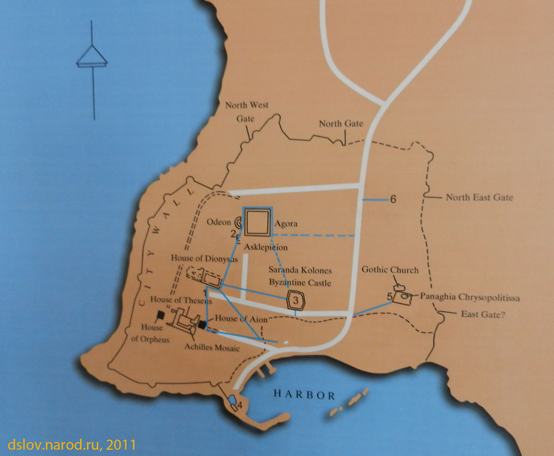

64. Дом Диониса. House of Dionysos.
В доме Диониса самая древняя мозаика, случайно обнаруженная здесь уже при возведении навеса над основными экспонатами. Она датируется IV веком до н.э., то есть ещё доримскими временами Кипра. Мозаика изображает Сциллу − женщину, собаку и рыбу в одном лице. Так её описал когда-то Гомер в своей "Одиссее". По легенде, Сцилла (Скилла − по версии гида) не всегда была чудовищем, а сначала была вполне себе нормальной девушкой.
Другая мозаика. Многим известна история красавца Нарцисса, который никому не отвечал взаимностью. Даже нимфа Эхо не смогла обратить на себя его внимания. В итоге совсем, бедняжка, зачахла, оставив от себя только свой голос − эхо. Ну а Нарциссу воздалось за это от богов. Увидев как-то своё отражение в воде Нарцисс так и не смог оторвать взгляд от себя любимого, за этим занятием и умер. Боги в результате всё-таки сжалились над ним и посмертно превратили парня в красивый цветок, растущий у воды − в нарцисс.
Рядом 4 сезона. Начиная с верхнего левого угла по часовой стрелке это лето, весна, осень и зима.
Глядя мозаичные изображения олимпийских богов можно увидеть, что привычные нашему православному глазу нимбы над святыми личностями – родом из античной Греции.
Заодно можно взглянуть на первые общественные туалеты – между прочим, платные.

65. Жилище Тесея (house of Theseus)
Дальше, по мере продвижения, нам встретится жилище Тесея. Оно находится уже на открытом пространстве. Предполагается, что именно здесь жил римский проконсул. Самое время вспомнить, что проконсула Сергия апостол Павел в 45-ом году сумел обратить в христианскую веру. Но эта вилла датируется более поздним периодом.

Легенда о Минотавре:
Минотавр (бык Миноса) — по греческому преданию, чудовище с телом человека и головой быка, происшедшее от неестественной любви Пасифаи, жены царя Миноса, к посланному Посейдоном быку. По преданию она прельщала быка, ложась в деревянную корову, сделанную для неё Дедалом. (тьфу! - прим. моё Smile ) Минос скрывал его в построенном Дедалом Кносском лабиринте, куда ему бросались на пожирание присылаемые из Афин каждые девять лет 7 девушек и 7 юношей (либо каждый год 7 детей).
Тесей, явившись на Крит в числе 14 жертв, убил Минотавра и при помощи Ариадны (единоутробной сестры Минотавра — дочери Миноса и Пасифаи), давшей ему клубок ниток, вышел из лабиринта.
Совершив подвиг, Тесей бежал с Ариадной на остров Наксос (Дия), где, по одному сказанию, Ариадна была убита стрелами Артемиды, наученной Дионисом, ибо вступила в брак с Тесеем в священной роще, по другому — покинута Тесеем и найдена Дионисом, который на ней женился.
Но кипрским гидам по душе больше другая легенда, основанная на рассказе Пеона Амафунтского, по которой Тесей покинул Ариадну на Кипре, где она умерла во время родов, и её могила была в роще Ариадны-Афродиты, которая находится как раз в Амафунте. Грустная история в общем. Кстати, почему я подчеркнул слово, догадываетесь? Амафунта или Аматус − это название одного из древних городов-государств на Кипре, по руинам которого можно побродить, добравшись до восточной окраины Лимасола. А Пеон был оттуда, значит ему виднее!
Так вот к чему это все? А вот главная мозаика виллы как раз посвящена этому знаменательному событию: приготовлению Тесея к схватке с Минотавром. Круг на мозаике символизирует Лабиринт. Заметим, что эта мозаика является самой древней и датируется третьим веком нашей эры.
Уезжая на битву с Минотавром Тесей поднял на своём корабле чёрные паруса. Но он договорился с отцом, царём Эгеем, что в случае победы вернётся обратно на корабле с белыми парусами. И вот убив Минотавра и распрощавшись с Ариадной Тесей отправился в обратный путь, забыв поменять паруса. Царь Эгей, заметив корабль с чёрными парусами, уверился в гибели сына и покончил с собой, бросившись в море. По легенде, именно поэтому море получило название Эгейское.

Ахилл
Чуть поодаль находится ещё одна мозаика, посвящённая рождению знаменитого Ахилла.
От браков олимпийских богов со смертными рождались герои. Они были наделены огромной силой и сверхчеловеческими возможностями, но не обладали бессмертием. Герои должны были выполнять на земле волю богов, вносить в жизнь людей порядок и справедливость. С помощью своих божественных родителей они совершали всевозможные подвиги. Герои высоко почитались, легенды о них передавались из поколения в поколение.
Сказания единогласно называют Ахилла сыном смертного — Пелея, царя мирмидонян, мать же его, морская богиня Фетида, принадлежит к сонму бессмертных. Первейшие версии рождения Ахилла упоминают печь Гефеста, куда Фетида, желая обожествить Ахилла (и сделать его бессмертным), клала сына, держа его за пятку. Согласно другому древнему преданию, которое не упоминает Гомер, мать Ахилла, Фетида, желая испытать, смертен ее сын или бессмертен, хотела окунуть новорожденного Ахилла в кипящую воду, подобно тому, как она делала с прежними своими детьми, но этому воспротивился Пелей. Позднейшие же сказания повествуют, что Фетида, желая сделать своего сына бессмертным, погрузила его в воды Стикса или, по другой версии, в огонь, так что одна лишь пята, за которую она его держала, осталась уязвимой; отсюда и поныне употребляемая поговорка — «Ахиллесова пята» — для обозначения чьей-либо слабой стороны.

66. Жилище Эона (house of Aion)
Она, как и Диониса, располагается в укрытом помещении. Эта вилла находилась как раз напротив дома тогдашнего римского проконсула. Наверно достаточно знатным был и его сосед, на территорию которого мы сейчас пришли. Здесь раскопки ещё продолжаются, но и по имеющимся в наличии мозаикам можно судить об этом.
Именно здесь находятся мозаики филигранной работы − они выполнены из очень мелких кусочков, содержащих большую гамму цветовых оттенков, благодаря чему мастерам удалось добиться объёма в изображении лиц.
Мозаики датируются началом IV века н.э. − периодом распространения христианства на Кипре.

67. Жилище Орфея (house of Orpheus)
Тут тоже можно найти несколько мозаик

68. Крепость Сорока Колонн. Forty Columns Fortress
Крепость была возведена в VII веке византийцами. Для строительства её стен использовались фрагменты более ранних античных сооружений, в том числе базальтовых колонн − отсюда и произошло её название.
В 1191 году этот замок, как и портовая крепость, капитулировала перед Ричардом Львиное Сердце. В начале XIII века крестоносцы укрепили крепость, но вскоре она была практически полностью разрушена землетрясением 1222 года. Уцелели лишь две изящные ажурные арки и мощные подвальные помещения, по которым можно судить об оригинальной планировке замка.
Замок имел в основании форму квадрата с длиной стороны 10 с небольшим метров с квадратными же башнями в каждом углу. Главный вход проходил через пятую башню на восточной стороне, имевшую форму подковы. По периметру замок был окружён стенами трёхметровой толщины с восемью башнями, а вокруг пролегал ров, через который был переброшен деревянный мост для прохода в крепость.

69. Пафосский Замок. Castle of Paphos.
Замок Пафоса изначально был византийской крепостью, построенной с целью защиты порта. Он был построен Лузиньянами в XIII веке, разрушен венецианцами в 1570 году во время османского вторжения и перестроен османами после захвата острова в XVI веке. Изначально роль замка играла крепость Сорока колонн (Saranta Kolones Fortress), руины которой находятся в нескольких сотнях метров севернее. На протяжении своей долгой истории замок использовался как для защиты, так и в качестве тюрьмы, а также как склад для соли в то время, когда остров был британской колонией. В 1935 году замок был объявлен памятником древности, а сегодня он считается одним из символов района Пафоса.
Замок открыт для туристов как музей, из порта к нему ведет арочный мост. Хотя он не блещет архитектурными изысками и его интерьеры более чем скромны, все же стоит пройти внутрь этого каменного сейфа, побродить по пустынным залам и подняться по узкой лестнице на крышу.
отдельно сохранил аудио-гид с расшифровкой
Часы работы: ежедневно с 10:00 до 18:00 (лето), с 8:00 до 17:00 (зима)

70. Церковь Панагия Теоскепасти. Panagias Theoskepastis.
В переводе с греческого языка, название звучит, как церковь Богоматери, Укрытой Богом. Согласно легенде, в 649 году, когда город Пафос подвергся первому серьезному нападению и был разрушен до основания, уцелел только небольшой византийский храм Пресвятой Богородицы, расположенный на небольшом возвышении. От взоров врагов здание укрыло плотное облако тумана. Это событие сразу же связали с проявлением божьей воли и перелиновали церковь.
В византийские времена на острове процветало христианство и были построены многие монастыри и церкви. Среди них была церковь Panagia Theoskepasti, которая была посвящена Деве Марии. Церковь была построена в нескольких метрах от моря, на выступающей скале, возвышаясь над окружающим пейзажем.
К концу XI-го века, когда сарацины начали нападать на Кипр, церковь противостояла набегам арабов. Согласно легенде, церковь была завуалирована темными облаками тумана и становилась невидимой. Благодаря этой легенде церковь получила название «Theoskepasti» от греческого слова «Теос» и «skepazo», которое означает «Бог» и «вуаль».
Современная церковь Panagia Theoskepasti была построена на фундаменте византийской церкви, построенной в 1923 году. Полное восстановление современной церкви было завершено в марте 2009 года. В церкви хранятся драгоценные портативные иконки. Среди них — посеребренная икона. Образ создан евангелистом Лукой.

71. Церковь Хрисополитисса и колонна Св. Павла . Ayia Kyriaki Chrysopolitissa
Руины одной и из наиболее больших и знаменитых раннехристианских базилик Кипра – Хрисополитисса – располагается недалеко от городской гавани Пафоса.
Церковь Хрисополитисса, называемая также церковью Агиа Кириаки (Agia Kyriaki), построена в XII в. на месте древней византийской базилики. По преданию, к одной из колонн, стоящей рядом с храмом, был привязан и нещадно бит плетьми апостол Павел, не успевший к тому времени еще обратить в христианскую веру римского проконсула Сергия Павла. До нашего времени от колонны Св. Павла дошла лишь ее мраморная база.
Также церковь прославилась тем, что стала первым местом, которое посетил Папа Римский Бенедикт XVI, когда в 2010 году отправился в путешествие «по следам апостола Павла».
Сейчас на этой территории проводятся масштабные археологические раскопки. Там уже были обнаружены остатки святилища Афродиты, а также еще одного христианского храма, который был уничтожен землетрясением.

72. Деревня Героскипу (Yeroskipou)
Всего в 3 км восточнее Пафоса, на исторических холмах, где в древние времена благоухали сады Афродиты, расположилась деревушка Героскипу (или Ероскипу). Ее название переводится как «священный сад», так окрестили деревню доисторические паломники, направлявшиеся в город на поклонение храму Афродиты. Это место известно своими церквями, возведенными в память о византийских мучениках, целебным источником, музеями, а также знаменитыми кипрскими сладостями.
Церковь св. Параскевы, несомненно, является одной из самых значимых достопримечательностей Пафоса. Во-первых, это одна из старейших церквей византийского периода, из сохранившихся на Кипре. Во-вторых, храм имеет очень необычную для Кипра архитектуру. Во время восстановительных работ в куполе над алтарём было обнаружено неиконописное украшение в виде креста, обрамлённого стилизованными цветами. Это даёт понять, что церковь была построена ещё во времена иконоборчества, когда ещё запрещалось предметное искусство. Таким образом, храм святой Параскевы был построен не позднее 843 года.
Считается, что до постройки церкви на её месте находился античный храм либо раннехристианская базилика. Первоначально церковь была посвящена святым Варнаве и Иллариону. Но в середине XIX века её освятили в честь святой Параскевы. Чуть позже (в 1886 и 1893 годах) были пристроены колокольня и притвор, а для расширения церкви снесена западная стена.
Часы работы: летом — с 9:00 до 17:00
Верующие кладут возле храма Св. Параскевы восковые копии больных органов и молятся об их излечении. Также они посещают недавно построенную действующую церковь Агиос Спиридонас, расположенную неподалеку.

73. Купальня Адониса
Ещё одна купальня, во много раз превосходящая отельные бассейны и переполненные официальные пляжи — купальня Адониса близ города Пафос. Это естественный водоём, про который слагают легенды, будто именно здесь когда-то купался сам Бог красоты со своей возлюбленной Афродитой.

74. Зоопарк Пафоса (Pafos Zoo). (Парк птиц)
В установленные цены на билеты в зоопарке Пафоса входят шоу с участием попугаев и сов, которые проводятся три раза в день по расписанию.
http://pafoszoo.com
Pafos Zoo, Agiou Georgiou, Peyia

Полуостров Акамас Akamas
Существует две версии происхождения названия полуострова. По первой, здесь основал город Акаматис древнегреческий герой, сын Тесея, Акамас. Существует гипотеза о существовании на Акамасе древнего города-государства, однако место его расположения пока не обнаружено.
По второй, название Акамас происходит от слова «акавтос» — «несгорающий». В защиту этой версии приводятся хроники известного кипрского летописца Леонтиса Махераса: во время одного из арабских набегов, кипр был полностью сожжён, осталась только гора Акамас.

75. Ущелье Авакас. Avakas Gorge
От берега до парковки у начала трека всего с километр, но дорожка достаточно экстремальна - крутые спуски и подъемы, временами - глубокие рытвины и камни.
На парковке куча сафарийных джипов, водители-киприоты сидят под навесом в ожидании своих клиентов. Понятно, что сейчас в ущелье столпотворение, но, к счастью основная масса людей попадается нам навстречу, уже завершив маршрут. До самого интересного места, где ущелье сходится в узкую каменную щель, идти недалеко, может, километр с небольшим. Узость эта длится метров сто пятьдесят, и большинство, достигнув этого места, возвращается обратно. К тому же где-то я читал, что кто-то дофигачил до конца каньона чуть ли не за час. Поэтому вперед с песнями! И мы поперли...километр, другой... Казалось, коварное ущелье вот-вот закончится, однако поворот сменялся поворотом, а конца так и не было видно. Тропа стала гораздо менее натоптанной и временами мы просто ее теряли в камнях и зарослях. Хуже всего было то, что никаких новых красот не появлялось. Спустя примерно час я сдался - мы и так начали позже обычного, и тратить лишнее время впустую было очень нерационально. Через 3,7 км от парковки мы повернули обратно. Хочу заметить, что в дальней части каньона передвижение становится не таким простым делом, периодически приходится перелезать через глыбы
фотки красивые.

76. Купальня Афродиты. Venus Bath.
Купальня Афродиты - укромный грот, дно которого, за счет естественных родников и ключей, заполняется водой примерно по колено. Здесь, в окружении ароматных цветов и певчих птиц, богиня любви Афродита предпочитала принимать ванну и здесь же познакомилась с Адонисом, сердце которого не устояло перед прекрасным видом богини. Кстати, встречались они все у этого же источника. Вода в купальне всегда холодная, но, по преданию, она обладает чудесным свойством, придавая вечную молодость и красоту. Однако проверить это, к сожалению, не получится – купаться здесь запрещено. Вместо этого можно познакомиться с заповедными местами, окружающими купальню. Здесь начинаются два туристических пешеходных маршрута и отсюда открываются шикарные виды на море, спустившись к которому можно ощутить на себе всю прелесть омовения в кристально чистой воде.
В 48 километрах к северу от Пафоса. заповедник Акамас. Сам полуостров Акамас считается едва ли не красивейшим местом на острове и одним из последних территорий, находящихся под охраной ЮНЕСКО. Среди дикой, почти нетронутой природы, проложены пешие маршруты и велодорожки.

77. Пляж Лара в Пафосе
Одно из уникальнейших мест на Кипре — пляж Лара, расположенный на полуострове Акамас. Официально это заповедник, так как именно на его территории откладывают свои яйца редчайшие зеленые и ястребковые черепахи. Поэтому не случайно возникло и второе название пляжа — Черепаший.
Здесь же расположена научная станция, сотрудники которой следят за популяцией пресмыкающихся и не допускают вмешательства человека в их жизнь. Желающие могут узнать о животном мире у научных сотрудников или посмотреть на черепах в аквариумах. В близлежащих пещерах также можно встретить тюленей.
Из-за заповедного статуса на пляже запрещено ставить шезлонги, зонтики, пользоваться другим привычным инвентарем. Поэтому отдыхающие могут наслаждаться девственной природой и прозрачной водой, лежа прямо на песке. Пляж Лара — прекрасное место для тех, кому надоела скученность и шум оборудованных пляжей. Здесь нет отелей, баров, водных горок и других атрибутов бурной курортной жизни. Только тишина и покой.
Как добраться: Автомобилем из Пафоса по дороге Е701 в сторону Пейи, свернуть на автодорогу F706 и, следуя информации на стендах, ехать к въезду на заповедную территорию. Останется проехать 10 км по грунтовой дороге до вывески Lara Area, припарковать машину и пройти по деревянным мосткам к самому пляжу.

Никосия

Дворец Архиепископа. Archbishop's Palace
Величественное здание, которое считается самым красивым на Кипре, было построено в 1955—1960 годах.
На территории дворца есть несколько музеев: Византийский, Музей народного искусства, Галерея искусств. Во дворе расположен Кафедральный собор Святого Иоанна.

Караван-сарай Бюйюк-Хан. Buyuk Ham
Бюйюк-Хан — одна из главных достопримечательностей Кипра, крупнейший караван-сарай, построенный турками-османами в 1572 г. При венецианцах здесь стоял дворец Лузиньянов, на его руинах и возведен постоялый двор с мечетью и фонтаном во внутреннем дворе.
Захватившие город англичане устроили в Бюйюк-Хане тюрьму для свободолюбивых граждан, а когда страсти поутихли — приют для бедных. В 90-е гг. 20 века его реконструировали и превратили в современный центр искусств с галереями, мастерскими и магазинами.
Периодически в Бюйюк-Хане устраивает представления знаменитый турецкий Театр теней, единственный на Кипре.
(Караван-сарай находится в северной части Никосии, принадлежащей Турецкой Республике Северного Кипра. Чтобы попасть сюда из греческой части, нужно перейти границу — она находится на ул. Ледра. От пропускного пункта по ул. Куртбаба до Бюйюк-Хана идти не больше 3 минут. Во внутренний дворик попасть можно бесплатно в любое время за исключением тех дней, когда здесь дает представления Театр теней.)

Мечеть Селимие (The Selimiye Mosque)
Главная мечеть острова расположена именно в Никосии (турки-киприоты называют город Левкоша).
Во времена правления Лузиньянов это замечательное здание являлось собором Святой Софии, однако после завоевания турками церковь постигла судьба своей знаменитой константинопольской тезки.
Этот храм строился с 1209 года в непривычном для Кипра готическом стиле по образцу парижского Нотр-Дама на развалинах древней византийской церкви. Строительство растянулось на полтора века, и открытие состоялось только в 1326 году. Собор служил местом коронации и одновременно усыпальницей династии Лузиньянов. Здание было богато декорировано — имелись и многочисленные фрески с библейскими сценами, различные барельефы, частично сохранившиеся сегодня. Но в итоге все это великолепие, как и многие гробницы Лузиньянов было уничтожено не слишком толерантными турками-мусульманами, которые с западной стороны храма достроили два минарета и превратили его в мечеть.
(в турецкой части)

Пляжи

Kapparis Bay
Это довольно крупная марина, где можно арендовать лодку с мотором для селфдрайва.
Ну и суда для организованных групп присутствуют - рядом несколько отелей на берегу.
По другую сторону мыса от марины - пляж с шезлонгами и зонтиками.
Песок желтый и мокрый, поэтому цвет его ещё темнее.

Παραλία Σκούταροι
Местный мелкий пляж. Около отеля.

Trinity Beach
Голубой флаг.

Пляж «Лума» Louma
Пляж с интересным названием «Лума» (Louma) считается одним из лучших на кипрском курорте Протарас
Голубой флаг.
Наименование пляжа восходит к древнегреческому глаголу louo, что переводится как «купать». И действительно, во времена античности и Средневековья в этой местности на прибрежной полосе купали овец
Сегодня же пляж «Лума» пользуется популярностью не столько у скотоводов, сколько у туристов и отдыхающих, которые выбирают его за пологий спуск в море и чистую воду. Еще одно название этого пляжа — Golden Coast — по наименованию отеля, расположенного на береговой линии. Территория пляжа, относящаяся к отелю, утопает в зелени финиковых пальм, а песок здесь действительно имеет насыщенный золотой оттенок (ведь Golden Coast переводится как «золотой берег»).
Совсем рядом с зоной отдыха пляжа «Лума» находится одна из красивейших местных достопримечательностей — часовня Св. Николая.
Пляж «Лума» считается самым тенистым из всех пляжей Протараса. Большинство шезлонгов здесь стоят на траве, а не на песке, что не характерно для других курортных зон. Многим отдыхающим здесь не нужны даже зонтики — достаточно тени от финиковых пальм, которые растут на пляже в изобилии.
Paralimni, Louma Beach
Если Вы приветствуете удобства на пляже, то лучше заезжать на пляж со стороны спасательной вышки, справа от отеля, если смотреть на море, по дороге Ellinon. С другой стороны пляжа, рядом с причалом для лодок и церковью тоже есть хорошая парковка, но будет далеко идти к кабинке для переодевания и душу с пресной водой.
По всей длине береговой линии пляжа Голден Кост (Golden Coast) можно взять зонтики и шезлонги, однако напомню основные удобства находятся возле спасательной вышки.

Пляж «Фламинго» в Протарасе. Flamingo Beach
Центральным пляжем Протараса считается пляж «Фламинго» — с наиболее развитой инфраструктурой и обилием развлечений
спуск в море пологий, вода у побережья очень теплая, а сам пляж удивительно чистый. Морское дно также состоит из песка, а потому нет необходимости приобретать специальную пляжную обувь, как для галечных пляжей.
К самой воде спускаются заросшие травой живописные зеленые склоны, вдоль береговой линии — обилие растительности, а потому укрыться от солнца здесь можно не только под тентами, но и в тени деревьев. Шезлонги и зонтики можно арендовать в прокатном пункте, при этом воспользоваться душем с пресной водой вы сможете совершенно бесплатно.
У берега курсируют прогулочные катамараны и катера, есть даже стилизованная пиратская шхуна и пароходик с аквариумом на борту и прозрачным дном для разглядывания подводного мира. На таких морских прогулках будет интересно не только детям, но и взрослым.
Что касается более активного отдыха, к услугам отдыхающих множество водных видов спорта, а также аттракционы на берегу и в воде. На пляже «Фламинго» можно покататься на гидроциклах или на «банане», а если вы жаждете чего-то еще более экстремального, можно даже воспарить на параплане, который прикреплен к катеру.
Для полного релакса на пляже «Фламинго» работает массажный салон, из которого открывается потрясающий вид на морские просторы.
Стоит быть готовыми к тому, что в разгар пляжного сезона (а это месяцы июль и август) на пляже «Фламинго» будет очень многолюдно, но место найдется всем. Пляж очень чистый.

Пляж «Санрайз» (Vrissi Beach, Sunrise beach)
Пляжи Протараса одинаково хороши для семейного отдыха, но пляж «Санрайз» считается элитным — одним из самых роскошных и отлично оборудованных.
пляж находится в центральной части курорта у одноименного четырехзвездочного отеля Sunrise Beach, на лучшем участке всей береговой линии курорта. Песок здесь имеет золотистый оттенок, а морская вода — голубоватая и очень прозрачная. На пляже удивительно чисто, ведь убирают здесь не только утром, перед наплывом отдыхающих, но и в течение всего дня.
500 м
Спуск в воду пологий, дно — песчаное, глубина моря не слишком большая, а вода — чистая.
не только обилие традиционных водных аттракционов (водные мотоциклы, «банан»), но и более экстремальные виды спорта — полеты на параплане, прыжки с парашютом, дайвинг. А для всей семьи предусмотрены морские прогулки на катерах и яхтах.
Инфраструктура пляжа «Санрайз» развита великолепно. Здесь есть прокатные пункты шезлонгов и зонтиков, а также другого пляжного оборудования, душевые и туалеты, спасательные вышки, медицинский кабинет для первой помощи.
Рядом с пляжем есть обширная автомобильная стоянка
С чеком можно вернуться во второй половине дня и занять другой свободный лежак

Пляж в заливе Фигового дерева. Fig Tree Bay
пляж в заливе Фигового дерева (Fig Tree Bay Beach) считается лучшим в Протарасе
популярнейшее место, завлекающее туристов неподражаемыми пейзажными зарисовками, богатым подводным миром (здесь лучшее место на морском побережье Кипра для подводного плавания), золотистым песком, идеальной чистотой и ухоженностью. В этом необычайно красивом месте находится самый известный пляж Кипра с мельчайшими крупинками золотистого песка, прозрачными чистейшими водами Средиземного моря. Пляж Fig Tree Bay получил свое название благодаря старому фиговому дереву, стоящему посреди пляжа, если верить легенде, с 17 века.
уложены новые деревянные дорожки, установлены новые места для принятия душа и обмывания ног. в 2012 году полностью обновлены все шезлонги и зонтики, муниципалитет следит за чистотой пляжа, даже производится опрос отдыхающих о текущем состоянии пляжа, пожеланиях и предложениях.
В северной части пляжа в заливе Фигового дерева есть небольшая скалистая бухточка с подводными пещерами.
Поскольку этот пляж — один из самых посещаемых, будьте готовы к обилию туристов, особенно с маленькими детьми.
Стоит также отправиться на катере или лодке на небольшой остров, расположенный посреди залива Фигового дерева — именно благодаря ему море здесь такое тихое и спокойное, без высоких волн.
Неподалеку от Fig Tree Bay находится еще один пляж, самый тихий в окрестностях. Здесь можно увидеть заросли кораллов.

Пляж «Коннос-Бэй» (Konnos Bay)
в 2 км на восток от центра курорта Протарас. Пляж находится прямо на границе между Протарасом и Айя-Напой
Спуск в воду тут не слишком пологий, а берег местами каменистый, поэтому пляж не пользуется популярностью у отдыхающих с маленькими детьми.
Зато всех остальных он порадует достаточной глубиной для ныряния и прыжков со скал, золотистым песком, прозрачной морской водой и отсутствием большой толпы отдыхающих даже в разгар сезона.
При том, что прибрежная линия имеет крутой спуск в воду, высоких волн здесь практически не бывает, ведь бухта защищена от ветра и прибоя с двух сторон. Неподалеку в глубине острова расположен национальный парк Каво-Греко — при желании прямо на пляже можно договориться об экскурсии. Считается, что территория пляжа «Коннос-Бэй» тоже относится к заповедной зоне, здесь очень тщательно следят за чистотой
Голубой флаг.
200 м в длину и почти 40 м в ширину
Совсем диким его назвать трудно — здесь есть пункт проката шезлонгов и зонтиков, спасательная вышка, пляжные развлечения, а поблизости — несколько кафе и ресторанов. Но крайние точки пляжа более уединенные, там можно прочувствовать полное единение с природой, тишину и спокойствие. От пляжа есть дорожка, узкая и извилистая, она ведет к живописным пещерам. В древние времена, согласно местной легенде, здесь жили одноглазые чудища — циклопы.
Парковка для автомобилей находится довольно далеко от самой пляжной линии — примерно в 100 м, на возвышенности
Хотя по другим отзывам - хороший песок, не каменистый.
Слева от основного пляжа есть небольшая бухточка среди камней
От пляжа Коннос ведут пешеходные тропинки к мысу Греко и в другую сторону к пещере Циклопа. Эти тропинки обозначены, как часть европейского пешеходного маршрута E4

Пляж «Кермия» в Айя-Напе. Limnara (Kermia) Beach Near Cape Greco
Пляж известен также под названием «Лимнара»
В паре километров от курортного города Айя-Напа, на западном побережье мыса Греко, раскинулся восхитительный песчаный пляж «Кермия»
350 м в длину и на 25 м в ширину
повсюду нежный песочек золотистого цвета, лениво набегающие на берег волны, приятно ласкающий морской бриз и жаркое солнце
Голубой флаг
заход в воду здесь довольно пологий и безопасный, море спокойное, чистое и тёплое
В широкий спектр пляжных развлечений входят водные лыжи, виндсерфинг, прогулки на катамаранах и лодках с моторами, аренда скутеров и лодок, параглайдинг и дайвинг.
зонтики и лежаки
Пляж «Кермия» расположен примерно в трёх километрах на восток от центра Айя-Напы, справа от главного шоссе, ведущего к мысу Греко. От города до него можно даже дойти пешком по пешеходной дорожке, ведущей от порта вдоль побережья. Между пляжем и шоссе расположились многочисленные бунгало апарт-отеля Kermia Beach Bungalow Hotel
рядом с пляжем оборудована автостоянка

Пляж «Сэнди-Бэй». Vathia Gonia Beach
Если посмотреть на пляж «Сэнди-Бэй» сверху, со спутника, то мы сразу увидим бутылочное горлышко лазурного цвета, что со всех сторон окружено то песком, то песчаного цвета скалами. Свое название этот пляж оправдывает «на все сто». Это действительно небольшой залив с чистой водой, неглубокий и обрамленный утесами.
Голубой флаг
Вход в воду на «Сэнди-Бэй» очень пологий, глубина нарастает постепенно, а отлично развитая инфраструктура лишь дополняет все эти прелести, позволяя и за прохладной водичкой малышу сбегать, и за ледяным пивом папе.
Главная «фишка» «Сэнди-Бэй» — очень спокойная вода, а вот длина невелика — всего 300 м.
На пляже можно взять в аренду шезлонг и зонтик
«Сэнди-Бэй» (местные назыают его также «Ватия-Гония») находится практически в самом сердце курорта, буквально в километре от центра Айя-Напы
около пляжа работают две небольшие, бесплатные парковки.
Бесплатные душевые и уборные работают около пляжных баров и кафе.

Пляж «Нисси». Nissi beach
Для Айя-Напы этот пляж такая же достопримечательность, как Копакабана для Рио-де-Жанейро. И если по размерам он уступает бразильскому собрату, то по уровню раскрепощённости девушек нисколько.
Днём всё внимание сосредоточено на чудесном белом песке и прозрачной прогретой на солнце воде. Вечером все перемещаются в тусовочные центральные бары, где часто проводятся приличные и не очень конкурсы.
Здесь удобный, пологий и безопасный заход в море, мелкий чистый песок
Причал для скутеров, моторок с «бананами» и прочих активных развлечений находится на отдельном полуострове вдали от берега, так что в лагуне пляжа можно не опасаться появления лихачей.

Пляж «Ланда-Бич». Landa beach
«Ланда-Бич», он же пляж «Ланда» и он же «Голд-Бич» — одно из лучших мест в Айя-Напе для спокойного отдыха.
здесь значительно тише и малолюднее, чем в центре Айя-Напы или на разрекламированном «Нисси». Во-вторых, глубина нарастает постепенно, а песок сравнивают с мальдивским — настолько он мелкий, чистый и светлый. Наконец, на «Ланде» есть вся инфраструктура для отличного отдыха — бесплатные душ и туалет, спасатели и небольшой бар с коктейлями неподалеку. Ах да, есть еще водный инвентарь в аренду и Голубой флаг за чистоту в качестве «бонуса».
На «Ланде» очень спокойная вода, редко бывают сильные волны.
«Ланда-Бич» находится между пляжами «Нисси» и «Макронисос»
ближайшая парковка к пляжу — платная.
если проехать чуть дальше на запад, к пляжу «Айя-Текла», то в небольшом зеленом массиве можно оставить машину совершенно бесплатно.

Пляж Макронисос. Makronissos Beach.
Один из самых чистых, красивых, спокойных и комфортных пляжей в Айя-Напе
недостаток только один — маленькая парковка
песок — мелкий, нежный, чистый, наверное, самый красивый на Кипре
Пологий, без подводных каменюк или острых ракушек, подводный рельеф глубину набирает постепенно
Голубой флаг
полкилометра
зонтики и лежаки, душ, туалеты и вышка спасателей, Кабинки для переодевания находятся как раз под их смотровой площадкой, дайвинг-центр
на пляже даже есть бесплатный Wi-Fi, код доступа можно получить у обслуживающих пляж муниципальных работников, спасателей или в баре
Ближайшие отели к Макронисос-Бич — Asterias Beach и Dome Beach

За основным пляжем, есть еще один, совсем уж камерный, крохотный пляжик
Если пройти еще немного вперед, то взору предстанут пустынные, почти марсианские пейзажи на оконечности полуострова. Там же расположена небольшая археологическая зона, прогулявшись по которой можно увидеть древние пещеры-захоронения

Пляж «Айя-Текла» (или «Айя-Фекла») Ayia Thekla Beach
Еще один оазис спокойствия в Айя-Напе, наряду с пляжем «Ланда-Бич», где можно безмятежно и в относительном уединении позагорать и покупаться.
Пляж песчаный, но вход в воду каменистый, лучше захватить с собой специальную обувь. Зато, благодаря этим причудливым каменным образованиям на дне, «Айя-Теклу» полюбили мелкие рыбки, так что здесь очень популярен снорклинг — плавание с маской. Сам пляж невелик — 300 м в длину и около 25 м в ширину.
Набор услуг на «Айя-Текле» стандартный: аренда шезлонгов и зонтиков, служба спасателей, туалет и душ, небольшой бар по соседству и площадка для пляжного волейбола. На берегу также предлагают в аренду каяки, катамараны и байдарки
Но главная «фишка» пляжа — миниатюрный островок, расположенный буквально в 50 м от берега, куда можно добраться вброд и позагорать. За островом море уже достаточно глубокое, а вот в естественном лягушатнике между — отличное мелководье.
«Айя-Текла» находится в 6 км к западу от центра Айя-Напы
Рядом с пляжем есть бесплатные авто- и велопарковка.

Пляж «Финикудес». Finikoudes beach
«Финикудес» — это городской пляж Ларнаки, расположенный между старым и новым портами
Вдоль берега в 1922 г. посадили пальмы и назвали аллею «Финикудес» — маленькие деревья. Пальмы выросли, а название осталось и перешло к образовавшемуся по соседству пляжу.
Песок вулканического происхождения, поэтому он серого цвета и крупный: не слишком красивый, но очень чистый. Вода прозрачная, камней на дне нет, а заход пологий
Можно арендовать шезлонги и зонтики
Есть туалеты, душевая кабина с пресной водой, дежурят спасатели
Голубой флаг
рядом с «Финикудесом» есть остановка и несколько парковок

Пляж «Маккензи». Mackenzie Beach
«Маккензи» — второй по значимости пляж Ларнаки после «Финикудеса». Он находится к югу от центра города, ближе к аэропорту, рядом с озером Алики-Ларнакас. Благодаря удаленности от места расположения большинства отелей на «Маккензи» не так людно, при этом есть все необходимое для отдыха.
Из-за близости аэропорта отдыхающие часто видят взлетающие и садящиеся самолеты, но шума нет, только красивое зрелище и возможность сделать уникальные фотографии.
Странно – аэропорт находится в пределах видимости, но гула самолетов не слышно вообще. Только сверчки и легкий шум ветра…
Пляж очень чистый и ровный, так что можно загорать на полотенце даже без лежака. Песок вулканический, поэтому сероватый, что не так эстетично, как белый или золотой, но в остальном разницы никакой. Вода прозрачная, вход пологий, поэтому купаться безопасно даже малышам.
Голубой флаг
На пляже есть туалеты, кабинки для переодевания, душ, в течение дня работают спасатели. Зонтик и лежак можно взять в аренду, как и спортивное оборудование.

Губернаторский пляж. Governor’s beach
Губернаторский пляж — это удивительное место на карте Кипра. Сочетание белоснежных известняковых скал и темного вулканического песка создают изысканную раму для морского пейзажа. Когда-то сюда приезжал губернатор острова, чтобы отдохнуть, искупаться и насладиться великолепными видами. С тех пор на картах оно отмечается как Governor’s beach. Пляж расположен между Лимассолом и Ларнакой на южном побережье острова.
Все части пляжа оборудованы бесплатными лежаками, зонтиками, есть кабинки для переодевания, душ и туалеты.
Пляж немноголюден, он прекрасно подойдет для детей, вход в воду пологий и достаточно комфортный.

Пляж «Дасуди» в Лимассоле. Dasoudi Beach
Пляж «Дасуди» считается одним из самых популярных в Лимассоле. Он расположен на востоке побережья, в районе Germasogeia, где сосредоточена основная масса отелей. Это самый протяженный пляж города — его длина более 1 км. Название он получил в честь прилегающей к нему эвкалиптовой рощи, где можно прогуляться, скрыться от изнуряющей дневной жары и насладиться целительными ароматами. На «Дасуди» созданы все условия для комфортного отдыха — есть шезлонги, зонты, туалеты, душ и места для переодевания. Рядом расположены две автостоянки, если первая сильно загружена, то на второй — у одноименного кафе, обычно есть свободные места.
На пляже устроены две, оборудованные сетками, спортивные площадки, где можно поиграть в волейбол. Песок для них был привезен специально, в отличие от оригинального сероватого песка «Дасуди», он приятного солнечного оттенка.
На пляже есть все удобства, душ, туалет. Они находятся чуть дальше от пляжа, в глубь парка, между кафе Дасуди и детской площадкой. Направление можно определить по указателю «TO WC». Или по яркой раскраске белого небольшого здания в морских мотивах.

Пляж «Писсури» Pissouri beach
Лимассол
Пляж «Писсури» — один из немногих, сохранивших настоящую кипрскую атмосферу, которая была здесь до нашествия туристов. Главная местная достопримечательность — деревушка с таким же названием — уютная, колоритная, с узкими улочками, плутающими по холмистой местности, но от нее до моря целых 3 км, а от крупных трасс — еще больше. Поэтому, далеко не каждый турист добирается до пляжа. «Писсури» обычно немноголюден, чем привлекает любителей спокойного и тихого отдыха. В основном, сюда приходят гости роскошного отеля Columbia Beach Resort 5* и соседних вилл. По выходным дням народу прибавляется за счет местных жителей. Пляж условно делится на две части — оборудованную и дикую. На первой стоят лежаки и зонтики, их не так много, поэтому в высокий сезон нужно поторопиться, чтобы занять комфортное место.
!Вход в воду может быть не очень комфортен в полосе прибоя за счет наличия гальки, особенно при сильной волне. Рекомендуем захватить с собой специальную обувь.
Добраться можно по трассе А6 на автотранспорте до поворота на Pissouri

Пляж Героскипу. Yeroskipou (Пляж атлантида)
Пляж песчаный с примесью гальки
небольшой (350 м)
Море здесь всегда спокойное, так как от остальной акватории участок для купания огорожен волнорезами.
Голубой флаг
Здесь предлагают аренду лежаков, пляжных зонтиков и другого инвентаря. На территории пляжа размещены кабинки для переодевания, душевые и туалеты
автостоянка в шаговой доступности
К пляжу примыкает отель Louis Phaethon Beach Club. В шаговой доступности находится популярный аквапарк «Афродита»

Пляж Фарос
неподалеку от Ларнаки, на живописном полуострове Кити. Faros Beach, полуостров Кити (Kiti)
Что особенно ценно: здесь всегда есть свободное место, берег не ломится от количества отдыхающих
Полуостров Кити, кстати, помимо «детского» пляжа, который находится на восточном берегу, славится своим маяком, расположенным на западной стороне.
здесь есть волнорез, подступающий почти вплотную к берегу, который образует практически идеальную «купальню». Разумеется, не последнюю роль играет и качество песка: на Фаросе это качественный «микс» из песка и песчаника.
Побережье оборудовано лежаками, зонтиками, есть площадка для волейбола, в сезон дежурят спасатели, можно арендовать спортинвентарь.
Голубой флаг.
Кипру посчастливилось заполучить сразу два пляжа с названием Фарос: второй находится в Пафосе

Пляж Корал-Бэй в Пафосе. Coral Bay
Большинство пляжей Пафоса галечные или с примесью ракушечника. А всего в 20 минутах езды от Пафоса, возле городка Пейа, внутри небольшой бухты расположен песчаный пляж Корал-Бэй. Он по праву считается одним из самых красивых и популярных на кипрском побережье. Море у берега всегда спокойно, заход в воду плавный, без резких перепадов глубин.
Песок привозной.
Пляж оборудован вместительной автостоянкой, обеспечен туалетами, кабинками для переодевания и даже массажными кабинетами.
Голубой флаг
На примыкающем к Корал-Бэю полуострове Маа находится археологический музей, коллекция в котором посвящена древней микейской культуре.

Еда

Блюда
На столе киприотов обязательно будет тарелка свежего домашнего хлеба, миска зелёного салата, приправленная оливковым маслом. В самом лучшем виде мясо и рыбу не жарят в масле, а запекают на гриле или тушат. Готовое блюдо обильно поливают лимонным соком для лучшего усвоения. У киприотов на столе мясных блюд больше, чем рыбных. Связано это с тем, что рыбы в местных водах водится мало. И цены на морепродукты здесь «кусаются». Но это по сравнению с Грецией, а не с нашей равниной.
В кипрских ресторанах и тавернах порции огромные. Поэтому, если вы заказали основное блюдо, то нет необходимости заказывать ещё и гарнир. Потому как в стоимость блюда входит картофель фри, салат, а также хлеб и соусы. Здесь принято поливать еду лимонным соком. Дольки лимона вам также принесут.

Мезе (μεζέ)
Главное блюдо – мезе (μεζέ)(рыбное ψαρομεζέδες или мясное μεζέδες με βάση το κρέας). Набор закусок по принципу испанских тапас и корейских панчанов. Заказываешь мезе, и тебе носят разнообразные блюда – жареные с розмарином божественные баклажаны, маринованные колючки каперсов, фаршированные наподобие долмы виноградные листья, грибы, запечёные с сыром-халуми, жареные на оливковом масле осьминоги – и так в течение первых двух часов. Каждая таверна изворачивается на свой лад, но на столе обязательно присутствуют нейтрализующие жир лимоны, гарнир (необычны местные макароны, которые на вид как рис), хлеб, гренки (только вот суп киприоты не жалуют, как и чай). И не забудьте после всего этого комби-корма оставить место для основного горячего блюда. И десерта. Ведь никто толком и не знает, когда закончат приносить тарелки. Даже официант.
По сути это одно блюдо которое надо брать на двоих-троих. Бывает двух видов – рыбное и мясное. Представляет из себя 15 разных миниблюд выносимых вам последовательно одно за одним по мере поедания.
Без домашних оливок мезе - не мезе. Пожалуй, самый популярный вопрос на Кипре: чем отличаются оливки от маслин? Чёрные плоды оливкового дерева у нас принято называть маслинами, зелёные - оливками. В греческом и других языках такого деления нет (все плоды называют оливками), а для индикации цвета могут добавить определение «черные». На латинском олива называется Olea europaea и принадлежит семейству маслиновых (Oleaceae). Дело не в степени зрелости плодов, а в способе консервации. Предпочтение на Кипре отдают зеленым оливкам (нам ни разу не подавали чёрные). Утверждают, что в оливках есть практически все витамины и микроэлементы, мякоть содержит до 80 % масла, богатого на гиперполезные жирные кислоты.

Тарамосалата (ταραμοσαλάτα)
Часто можно встретить тарамосалата (taramosalata) (ταραμοσαλάτα)– это рыбная икра, с картофелем, луком и маслом, подается как закуска или как соус.

Дзадзики (τζατζίκι)
Еще обязательно Дзадзики (τζατζίκι). Это блюдо на основе йогурта, чеснока, огурцов, сока лимона, оливкового масла. (цацики что ли?)

ПлатО (Πλατώ)
Так же можно попробовать платО (Πλατώ). Это набор из мясных или морских продуктов. Один на троих нормально будет.

Клефтико (κλέφτικο)
Одним из самых популярных мясных блюд является клефтико (kleftiko) (κλέφτικο). У каждого повара рецепт этого блюда свой. Таящие во рту сочные и нежные кусочки баранины доводят до совершенства путём долгого запекания в замкнутом пространстве. К мясу подают запечённый рассыпчатый картофель, соус из белого вина, немного сладкого лука, жареный перец и сочные помидоры, пропитанные ароматом чеснока. Когда-то давно это деревенское блюдо готовили на углях в плотно закупоренных земляных ямах. Так, дым и ароматные запахи не распространялись по округе, что делало процесс приготовления пищи скрытным. Сейчас, конечно, мясо ягнёнка под землёй никто не томит, а нежную баранину в кипрских деревнях готовят в глиняных печах. Если дома под рукой нет ни ямы, ни печки, то вкусную баранину можно запечь на кухне в духовке.
Происхождение названия: Слово клефтико можно перевести как ворованное мясо. Интересна легенда происхождении этого названия. С давних времен пастухи на Кипре перегоняют стада коз и овец по горным пастбищам. И вот когда-то одному из бедных пастухов пришла в голову мысль украсть одну из козочек с целью... набить голодный желудок. Но как это сделать? И вот тогда они с напарником зарезали козу, вырыли яму и закопали в неё свою жертву. Чтобы место преступления не бросалось в глаза, разожгли над ним большой костёр. Когда пришла пора сдавать стадо хозяину, то "недостача" конечно обнаружилась. Но такое порой случается, и тогда подумали на то, что коза отбилась и её загрызли волки или какие другие хищники. В общем пастухам затея сошла с рук. Каково же было изумление самих пастухов, когда они позже откопали яму и достали эту свежезапечённую козочку. "Никогда доселе такого нежного мяса не пробовал!" − воскликнул один из воришек. Да-а-а-а, вторил ему второй. С тех пор козочки в стаде пропадать стали достаточно регулярно, пока всё не вскрылось... Что стало с теми пастухами после − история умалчивает. Но вот мясное блюдо, приготовленное путём долгого запекания в замкнутом пространстве, с тех пор называют клефтико. Видимо, очень пришлось по вкусу всем киприотам, раз стало национальным достоянием традиционной кипрской кухни. Кстати, слово "клефтико" происходит от того же корня, что и известное нам слово "клептомания".

Мусака (μουσακάς)
Популярны так же мусака (μουσακάς)(баклажаны, запеченные в горшочке с мясным фаршем, цукини, сыром и соусом Бешамель) и пилав (πιλάφι) (недалекий родственник плова, который готовится из дробленой пшеницы и подается как гарнир, иногда в него добавляют макароны.)

Сувлаки (σουβλάκι) и шефтальес (σεφταλιές)
Сувлаки (couvlaki) (σουβλάκι) и шефтальес (σεφταλιές) очень распространен на юге Кипра. Это традиционный греческий фаст-фуд – небольшие кусочки мяса, часто с овощами гриль. Иногда можно встретить разновидности сувлаки в лаваше приправленные лимоном. Ну а шефтальес, это колбаски из рубленой баранины в свиных сальниках, которые приправлены мятой и корицей и подаются с картофелем фри. Что-то вроде кебаба.

Халлуми (χαλούμι)
Халлуми (χαλούμι)– козий сыр с нежным ароматом мяты, запеченый на гриле. В жареном виде сыр не растекается и не плавится, а приобретает аппетитную румяную корочку.

Долмадес (Ντολμάδες)
она долма и есть. Мясной фарш с рисом в виноградных листьях.

Рыба и морепродукты (перевод)
Дорада : τσιπούρα
Жареные креветки : Γαρίδες ψητές
Мидии : μύδια

Десерты
Как и Турция, Кипр славится своими десертами. Мед и медовый сироп являются одними из наиболее широко используемых продуктов для десертов. Пастелли или пастелаки (pastellaki) традиционный десерт Кипра. Готовится на основе медового сиропа, семян кунжута и арахиса. Популярны разнообразные лукуми, судзуко (soundzouko), пахлава (baklava) и глико (glyko), а так же много других разновидностей турецких сладостей.
(Или это про северный кипр больше?)

Супы
Супы можно заказать далеко не во всех ресторанах, так как Кипре их едят не охотно. Супы, которые можно встретить в меню, не богаты ингредиентами. Так, суп «авголемони» (αυγολέμονο) готовится на курином бульоне с добавлением риса, взбитых сырых яиц и лимонного сока. А пшеничный крем-суп «траханас» (Τραχανάς) сдабривают лимонным соком и подают с халуми (χαλούμι).

Кофе
Кипрский кофе (Cyprus coffee) - повсеместный напиток на Кипре и трудно найти даже самую захудалую забегаловку, где бы вам не предложили чашечку бодрящего ароматного напитка. Кофе по-кипрски идентичен турецкому. Но не следует делая заказ, употреблять слово «турецкий», потому как киприотам это очень не понравится. Как правило для приготовления кипрского кофе применяют кофейные зерна сорта конголезский (робуста), более ароматные и насыщенные по сравнению с сортом арабика.
По способу приготовления кипрский кофе можно подразделить на четыре вида. Обычное или по-кипрски будет «ζκετο». На русском будет звучать как «скето». Второй способ приготовления - это с одной ложечкой сахара: «μετριο» («метрио»). Третий вид - это почти сахарный сироп с добавлением кофе: «γλικο» («глико»). В ресторанах и кафе обязательно к маленькой кружечке бодрящего напитка подадут стакан холодной воды.
Ну и наконец четвёртый вид - это самый популярный у киприотов напиток «φραππε» («фраппе»). Это холодный растворимый кофе со взбитой пенкой и с добавлением кусочков льда. Можно заказать фраппе с молоком и сахаром в разных пропорциях, мороженным и другими ингредиентами. В летнюю жару стакан фраппе можно приобрести не только в ресторанах и кафе в городе, но в передвижных точках питания на трассах.

Паралимни

Captain Karas.
fish tavern.
брать мидий в чесночном, кальмаров на гриле и бараульку
Передать привет Костасу.

Kanati Taverna
Семейная таверна
21 Archiepiskopou Makariou Iii, Paralimni

Протарас.

knights pub
вкусное мясо. Рядом с отелем.

Айя Напа

Markos Fish Tavern
“Лучшие мидии в жизни!”

Hokkaido
Ресторан японской кухни «Hokkaido» в Айа-Напе – этот ужин вы не забудете никогда! Все дело в том, что это не просто ресторан с вкусной японской кухней, но и незабываемое представление. Вы бронируете места в этом ресторане заранее, именно места, а не столик. В ресторане стоит 4 больших стола с квадратным пространством внутри для двух плит и поваров. За каждым столом сидит 12 посетителей, бок о бок, как у барной стойки. Гости делают заказ по меню, например один заказал мясо, другой лосось, кто- то креветки. Приходят повара и начинают готовить гарнир для всех – рис с омлетом, овощи и картофель, и вот тогда начинается представление! Эти ребята из Азии готовят пищу с шутками и фокусами с едой! Говорят они на смешном английском и их шутки понятны всем. Они поют и вовлекают гостей в процесс готовки. Пускают огненных змеев и сооружают драконов из омлета. После они все раскладывают поровну и начинают готовить то, что вы заказали персонально для себя.
Все блюда в меню стоят в среднем 8- 14 евро. Меню не очень большое и разнообразное, но все блюда получаются вкусными.

Potamos
это еще одна таверна, которая привлекает местное население и туристов своей свежей рыбой, которую приносят прямо из порта, где таверна и находится, в окружении живописных лодочек. В таверну вы попадете, если ехать из Айа-Напы в Ларнаку по трассе и завернуть на «Potamos Limani». Это прекрасное место, чтобы пообедать солнечным днем. Стоимость рыбного «мезе» примерно 19 евро на человека.

Ларнака

Ocean basket
Рыбный ресторан. Вкусные мидии. Большие порции. Устрицы, креветки, лосось - все очень вкусно.
Athens Ave
Это вообще южноафриканская сеть ресторанов, которые считаются фаст - фудом, но вместо гамбургеров и пиццы здесь подают вкуснейшие креветки и другие морепродукты в огромных количествах и по доступной цене. Лучше всего брать «platter» если идете вдвоем или компанией.
На каждом таком подносе вам принесут от 14- 30 королевских креветок в безумно вкусном соусе, рис или картофель- фри по желанию, мидии в чесночном соусе, кальмары дареные и немного жареной рыбы. Все готовится быстро и подается с 3-мя соусами- чесночным, тар- тар и перцовом. Дополнительно советуем заказать жареных во фритюре крабиков и осьминога на гриле, которые стоят 4 евро за небольшую сковородку.
Филиалы этого ресторана есть в Ларнаке, Пафосе, Никосии и Лимассоле.

Campanario steak house
этот ресторан в центре Ларнаки неоднократно занимал место самого романтического места ужина. Зимой этот ресторан открывает своим гостям закрытое помещение в классическом, немного состаренном стиле, с роялем и свечами. Зал небольшой и уютный. Летом ресторан принимает гостей в открытом садике, окруженном зеркалами и лианами. Внутри стоят столики со свечами и розами, и это создает неповторимо романтическую атмосферу.
Здесь очень хорошо готовят стейк. А вот цены к сожалению не такие приятные и немного выше чем в других ресторанах, но это того стоит.

Captain’s Table
Культовое место, где готовится, по мнению многих самое вкусное рыбное «мезе». Эта таверна находится по дороге между Ларнакой и Лимассолом, в деревне Зиги. Таверна стоит прямо на море и внутри все выполнено в традиционной - морской тематике.

Пафос

Tyrimos tavern
71, Agapinoros
знаменитое рыбное мезе
Сразу скажу – съесть все не удалось, но отказаться от деликатесов сил не было. Поэтому пришлось попросить остаток уложить в контейнер и добавить к нему еще одну бутылочку «Святого Пантелеймона» от завода «Кео» (кстати, вино это и вправду дивное – оно освежает в самый жаркий день даже лучше воды и очень-очень легкое! А уж под рыбу и все плавающее – удачнее не найти!)
Ужин в номере продолжил удовольствие.
Как-то позже мы бродили по набережной в районе Форта. Там есть два больших рыбных ресторана. В одном из них зазывала был чересчур настойчив, так что пришлось сказать ему, что мы были в Tyrimos-е и не хотим понижать планку. Услышав только название, он поменялся в лице и отстал – из чего мы сделали вывод, что авторитет у этой таверны непререкаемый даже на местном профессиональном уровне:)

Mandra tavern
4, Dionysos street
клефтико и стифадо
СтОит ли говорить, что сюда мы заходили еще дважды.
Не буду заставлять Вас глотать слюнки, но фирменный стейк в два пальца толщиной и при этом абсолютно прожаренный и тающий во рту, свинина на ребрышках и шефталия, нежная и таящая в себе оттенок местных приправ….
И все это приправленное Винами Дома с собственной фирменной этикеткой и очень специфическим ароматом и легким терпким вкусом…..
Кстати, каждый вечер, когда посетители еще не собрались, можно наблюдать такую милую картинку – конкуренты (через улочку – итальянский ресторанчик) мирно обсуждают виды на бизнес?. Уже через час оба заведения заполнятся, и просто поболтать не удастся…

Kings Aphrodite`s tavern (the new hings of Aphrodite)
Tombs of the Kings Road, недалеко от «Роман»-отеля, по той же стороне улицы
Очень милое оказалось местечко.
Сначала кучковались иностранцы, потом стали подтягиваться киприоты. Кухня – выше всяких похвал. Муж заказал афелию, а я особо есть не хотела, поэтому остановилась на креветках с дыней. Очень вкусно!
А потом появились музыканты, и остаток вечера прошел под мелодичные ненавязчивые местные мотивы. Голоса прекрасные и мелодика удивительная?.
А еще поразил один достаточно пожилой киприот.
Он был с дамой.
Подошел к музыкантам, заказал две мелодии и оттанцевал их ДЛЯ НЕЕ! Это было так душевно и романтично, что проводили его шквалом аплодисментов!

Лачи. Latchi
Деревушка славится множеством рыбных таверн вдоль стоянки яхт.

Platres

The Village Restaurant (Tavern)
Вкусная местная кухня

